
Об авторе

Андрей Владимирович Петрушин родился в 1975 году в городе Ворошиловграде, Украина. В 2001 году, после окончания Омской государственной медицинской академии, прошел обучение в интернатуре по специальности «Психиатрия», одновременно практикуя в детском и подростковом отделениях областной психиатрической больницы г. Омска. За время работы врачом-психиатром занимал должности ординатора, заведующего отделением, заместителя директора по медицинской части. С января 2008 года работает в детской больнице психиатром.
«Путь к детской психиатрии был долог. Я избегал встреч с психически больными детьми на своем профессиональном пути. И только познав все виды психиатрии взрослых, от скорой помощи до интерната для психохроников, я понял, что готов приступить к изучению этой неизведанной области — детская психиатрия. И то, что я увидел и почувствовал в заплаканных глазках этих маленьких, но уже таких несчастных людей, и побудило меня написать эту книгу».

5-я Заповедь библии гласит:
«Почитай отца своего и мать свою,
чтобы тебе хорошо было
и чтобы ты долго прожил на Земле».
Но нет Заповеди:
«Возлюби ребенка своего».
Для того времени это не надо было озвучивать.
Это било так же естественно и обязательно,
как принятие пищи.

ПРЕДИСЛОВИЕ

Я задумался о поведении взрослых по отношению к детям после наблюдения одной яркой жизненной ситуации.
Улица. Лето. Девочка 3-4 лет. С виду спокойный, немного забитый ребенок. Мама большая, громогласная женщина. Её поучительное, менторской обращение к дочери:
— Ты что, вывести меня хочешь? Не понимаешь, что ты не права? Ты мне все нервы измотала! А ну посмотри мне в глаза!
Как вы думаете, что из вышесказанного дошло до сознания ребенка? Только интонация. И чувство, что своим, скорее всего, безобидным поступком, дочь причинила маме боль. Но это чувство возникло подсознательно. Ребенок не имеет достаточного запаса не только слов, но и не понимает смысла этих слов для адекватного реагирования. Общаясь с ребенком, надо опускаться до его уровня, говорить на его языке и использовать понятия, смысл которых он уже усвоил. С ним нельзя обращаться, как со взрослым.
Эта книга — не набор рецептов для создания счастливой жизни. Это попытка обратить внимание родителей на причины возникновения заболеваний, предотвратить их развитие. Показать, как своими словами, действиями они могут нанести психологическую травму ребенку. Обозначить симптомы, при которых необходимо обратиться к специалистам.
Я не хочу «грузить» читателей психологическими увертюрами. В книге нет статистики, нет ссылок на других авторов. Только выдержки из бесед с реальными людьми. Я живу и общаюсь с обыкновенными людьми, которые не читали Фрейда, Эйдемиллера и других великих, но которым нужна помощь в конкретной ситуации, при разрешении конкретной проблемы. Я очень надеюсь, что многие обратят внимание на своих сыновей и дочерей и помогут им адаптироваться в этой жизни.
Книга разделена не по возрастам, а по часто наблюдаемым случаям. Это реальные истории страданий детей. Если не верите — проверьте на своих детях. Или просто посмотрите, не страдают ли они так же, как герои этой книги.

Я виновата,
что родилась?

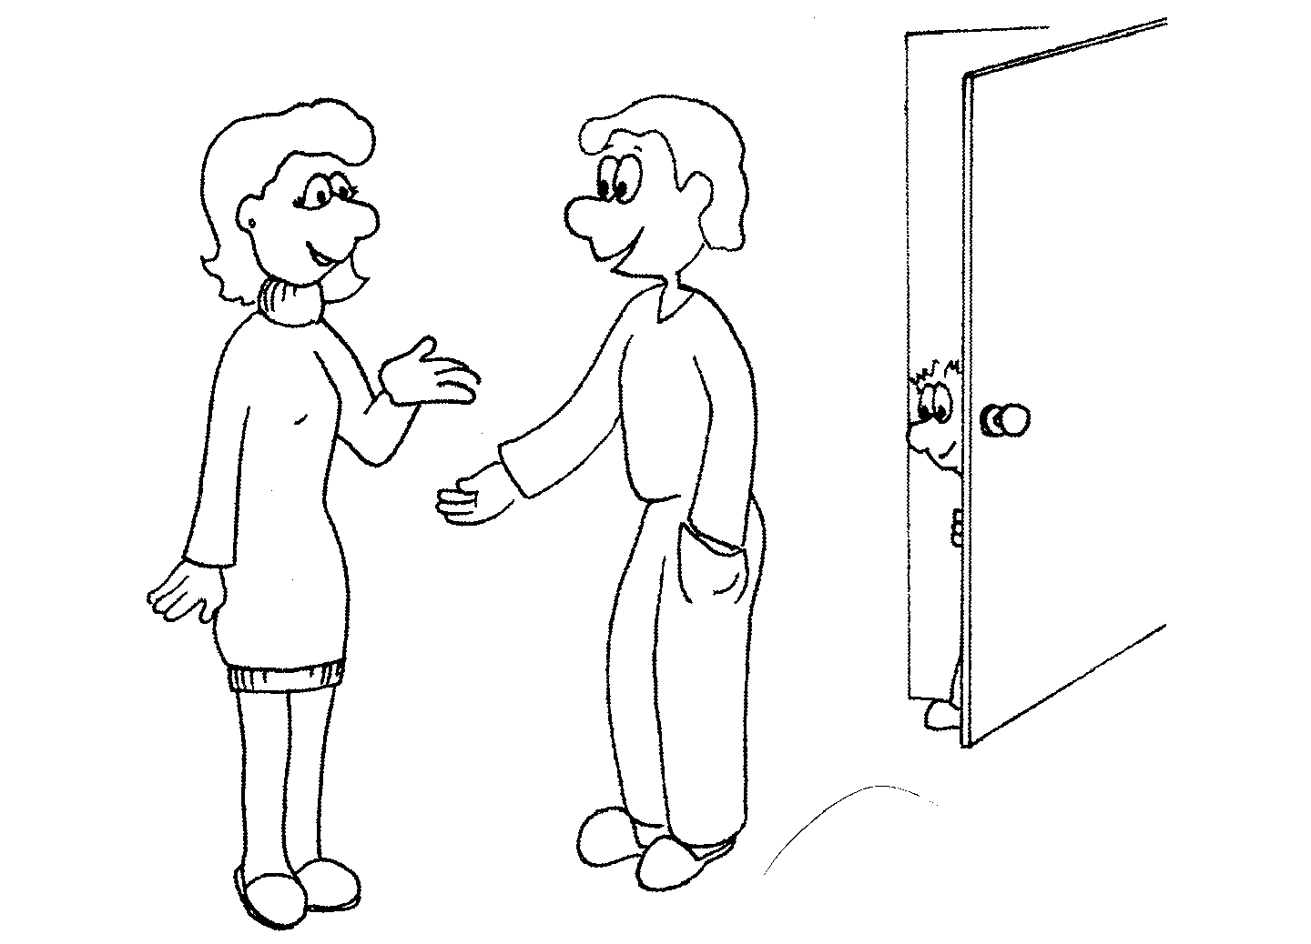

Не удивительно, что люди так ужасны,
если им приходимся начинать жизнь детьми.
Кингсли Эмис

Здесь я хочу привести истории, показывающие ненужность детей родителям. Мне искренне жаль этих детей. И только надежда, что после моих бесед мамы изменят своё отношение к ним, остановила меня от обращения в прокуратуру и органы опеки.

Мальчик или девочка?

После двух лет у детей появляется интерес к различиям между мальчиками и девочками. Они начинают бесчисленными вопросами выпытывать у родителей причины разного строения тел, подглядывают за людьми обоего пола в ваннах, туалетах, при переодевании.
Они сравнивают строение своего тела и взрослых. У детей формируются понятия «мальчик» и «девочка». Увлеченность этим интимным вопросом связана с началом усвоения ребенком своего пола. Появляются игры с разделением в них ролей по половому признаку. В более старшем возрасте часто можно услышать спор между девочкой и мальчиком о том, кем лучше быть. Приводится масса аргументов «за» и «против». Иногда спор заканчивается тем, что дети хотят поменять свой пол на противоположный. Вот здесь необходимо вмешательство родителей для правильного ориентирования ребенка.
Девочка 11 лет. Воспитывается мамой. Отец ушел из семьи через 6 месяцев после рождения дочери. Не смог смириться с полом ребенка. Он хотел мальчика. Девочка с 4 лет ведет себя, как мальчик: одевается в мальчиковую одежду, носит короткую прическу, требует, чтобы её называли мужским именем, стоя писает в туалете, играет только с мальчиками и избивает тех, кто говорит, что она девочка. При этом постоянные конфликты с мамой, учителями.
— Почему ты хочешь быть мальчиком?
— Они лучше!
— Чем?
— Они сильнее. Им можно драться, играть в футбол. Плеваться. Им не надо носить юбки.
— Многие женщины ведут себя так же. Но они остаются женщинами. Кто тебе покупает мальчишеские вещи?
— Мы с мамой идем в магазин. Я выбираю, а она покупает.
— А прическу кто выбирает?
— Мама просто дает деньги, а я сама иду в парикмахерскую.
— Ты точно хочешь быть мальчиком?
— Точно.
— Но мальчики не могут рожать детей. А ты хочешь иметь детей?
— Да.
— Сама хочешь родить или усыновить?
— Нет. Только сама. Я хочу своего ребенка. Я буду заботиться о нем.
— А кого ты больше хочешь?
— Девочку.
— Какие у тебя отношения с мамой?
— Ругаемся постоянно. Она мне говорит, что я веду себя, как сопливая девчонка.
— Ты с папой живешь?
— Нет. Он ушел, когда мне исполнилось полгодика.
— Они с мамой ругались?
— Нет. Он хотел мальчика. А родилась я.
Она потупила взгляд в пол. Глаза стали красными и водянистыми.
— Кто тебе сказал это?
Голос стал тихий, с всхлипываниями:
— Мама. Она постоянно говорит, что если бы родился
мальчик, папа жил бы с нами.
— Ты хотела бы с ним встретиться?
— Да.
— Ты ненавидишь его?
— Нет. Я его люблю.
— Хочешь, чтобы он обнял тебя?
— Да. Я хочу, чтобы он меня защищал. Я просто обнял её, нарушая все правила.
— Ты ведь на самом деле девочка? Слабая и беззащитная?
— Да. Я хочу к папе, — и разрыдалась.
Несчастный ребенок. Её сделали ответственной за неудачный брак, за отсутствие у мамы мужа. Она изо всех сил пытается заслужить прощение мамы. Мама мстит своему бывшему мужу, унижая дочь постоянными упреками. Развивает в ней комплекс неполноценности, покупая вещи, не свойственные её полу, разрешая носить мужскую прическу. Она даже договорилась с учителями, чтобы те не обращали внимание на поведение дочери. Мама надеялась, что если ребенок будет хоть немного похож на мальчика, муж вернется. Поэтому старалась воспитывать с детства «мальчика». Она не поняла, что это был только повод для развода. Девочка при таком воспитании обречена быть вечным изгоем, так как она не укладывается своим поведением в общепринятые нормы морали. И будет вечно доказывать маме, что она может быть мальчиком.

Чтобы ребенок не перепутал пол,
родителям надо:

- создать доверительные отношения в семье;
- быть готовым к вопросам ребенка о его половой принадлежности;
- не избегать интимных разговоров;
- объяснять понятия и вести себя с ребенком в соответствии с принятыми в обществе нормами.

Если бы не ты

Девочка 6 лет. При входе в кабинет сразу замечаю забитый вид ребенка: глаза опущены, стоит за мамой, но не прикасается к ней, к игрушкам в кабинете не проявляет видимого интереса. Отказывается поздороваться за руку, прячет ручку за спину. Голос тихий, слабенький. При ответах на вопросы смотрит на маму, словно спрашивая разрешения. Со слов мамы, девочка отстает в развитии, неадекватно ведет себя, отказывается ходить в туалет в гостях, не слышит, когда к ней обращаются, не играет с другими детьми. При этом девочка с пяти лет читает, свободно считает в пределах десяти. Знает, кто президент, название страны, столицу Украины. И другие общежитейские понятия в норме.
— Ваша девочка так много знает!
— А вы знаете, сколько сил и времени я потратила на это? Ей ничего в голову просто так не вобьешь.
— Ну зачем же вбивать? Детей надо учить в игровой форме.
— Я всё уже перепробовала. До жирафа быстрее доходит, чем до неё.
— Девочка в садик ходит?
— Нет. Очередь не дошла.
— С детьми как-то общается?
— Мы в гости ходим. К нам приходят. Но она всё время сидит одна. Ни с кем не играет. Схватит своего любимого зайца и сидит, никому его не дает.
— Воспитанием занимаетесь только вы?
— Да.
— Как относится отец к ребенку?
— Да какое может быть отношение? Он приходит в 2 часа ночи. Работа у него такая. А я жду его прихода, как дура.
— А в выходные?
— Ну, воспитывает. Правда, чаще кричит на неё. Говорит, что она дура, дебилка, слабоумная.
— Это он вам высказывает?
— И мне тоже. И дочери.
— Прямо ей в глаза говорит?
— Да. И еще, что в её годы он много больше знал и умел.
— Он у вас такой гениальный?
— Ага, конечно! Ум аж через уши лезет.
— Видимо, зарабатывает больше?
— Да я, если бы не дочь, в разы больше получала.
— Дочь во всем виновата?
— Нет, конечно.
— А как вы наказываете ребенка?
— По-разному. Вы лучше скажите, почему она такой «тормоз».
— Может, сначала попросим девочку посидеть в коридоре?
— Зачем?
После этого вопроса я не знал, что сказать. Со слов медсестер, мама, пока никто не видит, разве что только головой об стенку девочку не била. Постоянно кричала на неё, обзывала.

Люди путают страсть с любовью. Женятся, рожают детей. А потом оказывается, что партнер не то, что надо. А по общественной морали, уже поздно, ведь семья и ребенок. Статус не тот. Да и фигура. «И если бы не ребенок, бросила бы этого козла». Женщина становится зависимой от денег мужа. Она теряет социальные связи, подруг. Не реализует себя в работе. Часто мамы, не смея высказать свои претензии по прямому адресу, т.е. мужу, срывают зло на ребенке. А он страдает. Идут претензии к ребенку и со стороны отца. Мама начинает думать, что она плохая мать, не умеет даже ребенка воспитать, пока муж деньги зарабатывает. То есть опять во всем виноват ребенок. И кого могут воспитать такие родители? Только человека с глубоким комплексом неполноценности, который будет всю свою жизнь, даже после смерти родителей, доказывать им изо всех сил, что он достоин быть их дочерью или сыном. И в глубине души ненавидеть своих любимых маму и папу.

Нищие духом

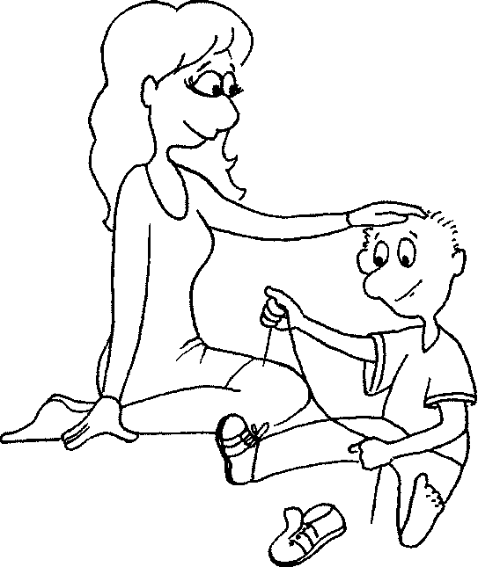

Как воспитывать детей, знает каждый, за исключением тех, у кого они есть.

Патрик О'Рурк

Не все дети могут усвоить обычную школьную программу, понять смысл шуток или стихов. Они выделяются своими ограниченными способностями среди других детей. В старой классификации такие дети назывались олигофренами. В современной психиатрии олигофрения называется умственной отсталостью и подразделяется на четыре степени, согласно МКБ-10:
- Легкая умственная отсталость;
- Умеренная умственная отсталость;
- Тяжелая умственная отсталость;
- Глубокая умственная отсталость.
Не вдаваясь в методологию и терминологию, постараюсь описать эти степени.
При легкой умственной отсталости ребенок сможет освоить специальную программу коррекционной школы, окончить училище по специальностям, не требующим больших умственных затрат, и сможет довольно хорошо адаптироваться в жизни, если не будет злоупотреблять алкоголем. У таких детей заметны социальная незрелость и эмоциональная неустойчивость, конкретность мышления, т.е. они не смогут понять в полной мере абстрактные понятия. Им надо показать, дать четкие указания по выполнению работ.
При умеренной умственной отсталости дети с большим трудом обучаются навыкам письма и чтения. Мыслительные процессы значительно заторможены, мышление грубо конкретное, память сильно недоразвита. При хорошем наблюдении и правильно построенной программе обучения ребенка можно научить гигиеническим навыкам и простым навыкам самообслуживания. Такие дети очень внушаемы и подвержены чужому влиянию.
Дети с тяжелой и глубокой умственной отсталостью практически необучаемы и нуждаются в постоянном наблюдении и помощи посторонних.
Это разделение чисто условное. Четкие границы для определения умственного развития построить невозможно, так как многое зависит не только от способностей ребенка, но и от того, сколько сил приложено родителями для развития ребенка.
Заплаканные глаза мамы. Отрешенный взгляд. Тихий голос с редкими всхлипываниями. Рядом малыш, сидящий на полу и однообразно крутящий в руках шнурок, оторванный с тапка. Глаза бесцельно наблюдают за мамой. Слюна свисает до подбородка. При попытке узнать имя он лишь смеется и облизывает шнурок.
— Я-то понимаю, что физически он здоров. А психически? Зачем его тогда спасли? Он ничего сам не может. Я не могу его оставить одного ни на секунду. Он обязательно что-то сломает или свалится откуда-нибудь.
Рождение таких детей — тяжелое испытание для семьи. И в первую очередь — для женщины. Многие не выдерживают. Отдают в детский дом, когда понимают, что ребенок безнадежен.
— Мне инструкцию по воспитанию дебилов в роддоме не дали. Пусть теперь врачи выхаживают его.
Вы можете сказать, что эта мама самая бессердечная женщина. А вы представьте себя на её месте. Вы удачно вышли замуж. Для этого занимались спортом, окончили престижный вуз, получили хорошую работу. Муж носил вас на руках, когда узнал, что вы беременны. Ну да, беременность протекала не очень гладко. Несколько раз лежали на сохранении. Но вот наконец-то роды. И при первом осмотре врачи находят множество патологий. В дальнейшем идет отставание в развитии. И вы уже, глядя на детей подруг, понимаете, что ребенок едва ли будет ученым. Муж тоже это понимает. Уходит в работу или еще дальше. Надежды и мечты разрушены. Но это же ваш ребенок! Вам надо принять его.
— Вы разбираетесь в компьютерах?
— Да.
— Помните, были такие 386, 486? Первые пентиумы?
— Да-да. Медленно работали.
— Так вот, представьте себе, что человеческий мозг — это компьютер. У вас пентиум 4, а у вашего ребенка 486. Так сложилось в силу определенных обстоятельств: тяжело протекавшие беременность и роды, болезни до года и т.д. И ваша «виндовс виста» не пойдет на 486, как вы ни старайтесь. Так уж изначально заложено. Не надо ребенка напрягать зря. Не требуйте от него того, что он никогда не сможет сделать.
— А как мне жить? Что делать?
— Во-первых, вам надо перестать обвинять себя. Причем во всем. Перестать копаться в себе. Перестать бояться, что последующие дети родятся такими же. Пройти полное обследование вам и мужу. Врачи подскажут причину, и вы сможете предотвратить рождение таких детей.
— Зачем? Я не хочу больше детей. Я не переживу, если опять такой же родится. Мне этого достаточно.
— Вы не думали отдать ребенка в интернат?
— Да вы что? Никогда!!!
— Тогда вы должны понимать, что вы не вечны. А кто будет ухаживать за вашим ребенком после вашей смерти?
— Теперь понимаю.
— И вам, на примере вашего первого ребенка, будет проще воспитать чувства милосердия и сострадания у его братьев и сестер.
— Наверное.
— Во-вторых, надо научить вашего ребенка стать максимально самостоятельным в быту. Вытирать попу, мыться, разогревать еду, мыть посуду, выносить мусор, помогать в уборке, самостоятельно одеваться. Его состояние — не повод ограждать от обыденной работы. Это позволит ему развиваться и приучиться к порядку и опрятности. А научится он читать или писать — не столь важно, если он не сможет ухаживать за собой.
— А как его научить вытирать попу? Иногда мне кажется, что он просто не хочет вытирать, хотя и может.
— Вечером перед принятием ванны вместе с ребенком проверьте его трусы. И если они грязные, то дайте ему хозяйственное мыло и пусть постирает их. Так же можно приучить его следить за чистотой верхней одежды.
— Но он ведь плохо выстирает!
— Постепенно научится. Помогайте первое время. А затем пусть стирает сам. До тех пор, пока не научится вытираться.
У мам после рождения неполноценных детей появляется страх перед зачатием последующих. И комплекс неполноценности как несостоявшейся матери: а вдруг и другой будет инвалидом?
Есть несколько простых правил избежать рождения неполноценных детей. Перед зачатием надо бросить курить, пить, пролечить свои инфекции, узнать подробно генеалогическое древо мужа, пройти генетическое обследование обоим супругам. Зачем? Чтобы потом не обвинять ни себя, ни врачей.
Но если всё сделано, как надо, и всё же такое случилось... Надо принять такого ребенка. Но не в ущерб здоровым детям в семье.
Нельзя стыдиться своего ребенка. В некоторых странах говорят: если у нас появился такой ребенок, значит, в нашей семье всё хорошо. Только хорошей семье Бог мог доверить такого особенного ребенка.
Обязательно следите, чтобы с вашим ребенком в садике занимались логопед, психолог, дефектолог. Но не забывайте о его возможностях. Если нет возможности бесплатно заниматься с этими специалистами, пройдите платное консультирование, но обязательно спросите, какую литературу вам необходимо купить для занятий с ребенком. Никому, кроме вас, он не нужен. Вы можете написать жалобы во все инстанции мира, что с ним не занимаются, не уделяют внимание, но толку будет мало. Вы и только вы ответственны за развитие и воспитание ребенка. До 12 лет психиатры не ставят диагноз олигофрения. Если, конечно, это не явная патология. Это говорит о том, что всегда есть шанс развить вашего ребенка.
Родители изо всех сил стараются, чтобы ребенок посещал обычный детский садик и учился в школе по общей программе. Чтобы, не дай Бог, кто-нибудь не догадался о его болезни. Чаще олигофрения выявляется в возрасте шести-восьми лет, когда ребенок идет в школу. В обычной школе программа не рассчитана на таких детей. Одноклассники видят, что ребенок не справляется, начинают смеяться. Учителя постоянно третируют, считая его лентяем. Потом понимают, что ребенок не может учиться в их классе, и заставляют родителей перевести его в другую, специальную школу. Родители активно сопротивляются. Ругаются с учителями и директором. Пишут жалобы в вышестоящие инстанции. Ребенка дома принуждают учиться, применяя уговоры, крики, физические наказания. Но в силу своих возможностей он не может. Ребенок попадает меж двух огней. Он перестает ходить в школу, уходит из дома. Прибивается к асоциальным группам. В силу своей примитивности и социальной незрелости его используют для совершения преступлений.
Во время наступления половой зрелости появляются новые причины для волнения. Такие дети, особенно девочки, очень падки на внимание противоположного пола. Часто этому способствует алкоголь. За детьми надо следить, предостерегать рассказами. Они очень внушаемы. И если вы постараетесь, то сможете уберечь их от многих бед.
Очень часто отцы при рождении таких детей уходят из семей. Особенно если это первый ребенок. Они обвиняют жен во всех грехах, не задумываясь, что причиной могут быть и они. Пьянки, курение, употребление «легких» и «тяжелых» наркотиков, беспорядочные половые связи до свадьбы. Отрицательное отношение к беременности жены, постоянные скандалы во время вынашивания ею малыша, избиения женщины. И после этого хотите здорового ребенка? Не получится. Ваша помощь, а не поиск виновных в большей степени будет способствовать выходу вашей жены из депрессии. И развитию вашего ребенка.

Несколько советов
при рождении у вас особенного ребенка:

- примите ребенка таким, какой он есть;
- не обвиняйте никого в его рождении, но сделайте выводы;
- обучайте ребенка методами, доступными его пониманию;
- в первую очередь научите его навыкам самообслуживания;
- не требуйте от ребенка того, что ему не по силам и возможностям;
- не позволяйте ребенку употреблять алкоголь и наркотики;
- оберегайте ребенка от чрезмерного внимания взрослых противоположного пола;
- не доверяйте кудесникам, обещающим сделать из вашего ребенка гения;
- обязательно родите ему братьев и сестер;
- не тратьте все силы вашей семьи на одного ребенка, забывая о здоровых детях.

Они нуждаются в вашей любви не меньше.

Нарушения приема пищи

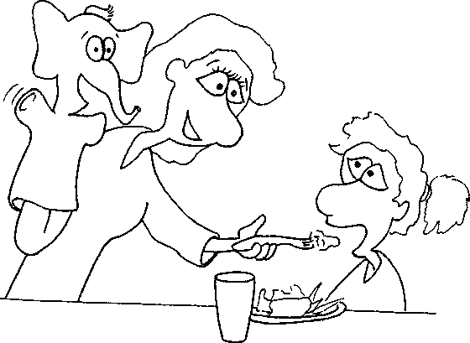

Людей без лишнего веса больше всего на кладбище.

Биверли Силлз

Не хочу есть!

Как тяжело иногда бывает накормить ребенка. Отказ от еды у самых маленьких детей может быть реакцией на расставание с мамой. Вплоть до гибели. Это часто отмечалось у брошенных детей в детских домах в послевоенные годы. И решение было простым. Кто-нибудь из персонала через каждые полчаса подходил к ребенку на пять-десять минут и разговаривал с ним. И смертность резко пошла вниз.
Дети постарше могут отказываться от еды в знак протеста при длительной психологической травме, после перенесенной болезни, особенно связанной с патологией пищеварительного тракта.
Девочка 4 лет отказывалась кушать на протяжении нескольких месяцев. Ела буквально две ложки супа за обедом и в течение дня что-то перехватывала. У неё появилась слабость, она быстро уставала. В семье царила очень напряженная обстановка по поводу смерти старшей дочери. Все очень сильно переживали это горе. Но как-то не все вместе, а по отдельности. Ребенок, не имея возможности всё осознать и понять, почувствовал свою ненужность, одиночество, холодное формальное отношение родителей. Она думала, что в чем-то виновата. И перестала кушать. Этим способом она пыталась привлечь внимание мамы, которая, наконец-то, начнет бегать с дочкой по врачам. Конечно, от недоедания появляются болезни, которые необходимо лечить.
Также причиной отказа от еды может быть страх задохнуться, подавиться. Этот страх может появиться после единичной неудачной попытки проглотить пищу. Либо у особо мнительных натур после рассказа о таком случае или просмотра телепередачи. И выяснить причину в этом случае очень непросто.
У подростков сниженный аппетит чаще обусловлен иными причинами. Об этом много пишут, говорят с экранов телевизоров. Причин для избавления от «лишних» килограммов можно найти великое множество: язвительные замечания подруг по поводу фигуры, культ худобы, постоянно навязываемый на телевидении, в журналах, агрессивная реклама средств для похудения. Большую роль в принятии решения похудеть могут сыграть неосторожные слова по поводу попы, живота, ног, вылетевшие из уст родителей. Особенно опасно сравнивать девочку-подростка, у которой начался процесс превращения в женщину, с её старшей сестрой, страдающей избыточным весом. Такие сравнения натолкнут на мысль, что если немедленно не принять меры по снижению веса, она может стать такой же «огромной».
Я приведу отрывок из беседы с семнадцатилетней девушкой:
— Сколько вы сейчас весите?
— Около сорока килограммов. Раньше было меньше. В больнице стала немного есть.
— Вы в больнице себя как чувствуете?
— Лучше, чем дома.
— Почему? Неужели в больнице может быть лучше, чем дома?
— Для меня — да. Здесь как-то спокойнее. Родители не достают едой. Младшая сестра не лезет. Всё время ставят её в пример: какой у нее хороший аппетит.
— Может, вам стоит жить вне семьи?
— Может. А то достали совсем.
— У вас совсем нет аппетита?
— Сейчас нет. Раньше тяжело было с ним бороться. А потом, когда привыкла, куда-то пропал. Сама удивляюсь, как я раньше не могла голод терпеть.
— Ваш вес до похудания был очень большой?
— Для меня — да.
— Сколько?
— Пятьдесят килограммов.
— При росте 168 см это нормальный вес.
— Я так не думаю.
— Вы давно решили похудеть?
— Уже восемь месяцев прошло.
— У вас есть молодой человек?
— Да. Мы с ним полгода встречаемся.
— У вас серьезные отношения?
— Да. Мы любим друг друга.
— Как он относится к вашей фигуре?
— Говорит, что надо поправиться.
— Настаивает?
— Так, иногда.
— Не боитесь, что бросит?
— Нет. Я ему верю.
— Вы собираетесь пожениться?
— Да. Когда мне будет восемнадцать.
— Он старше вас?
— На четыре года.
— Вы предполагаете рождение детей?
— Конечно. В каждой семье должны быть дети. Это смысл жизни.
— А сколько вы хотите детей?
— Не меньше двух. Мальчика и девочку.
— Эндокринолог сказала, что у вас нет месячных три месяца.
— Да. Куда-то делись. Думала, что беременна. Но нет.
— У вас нарушен цикл. Ваши яичники не функционируют. Не вырабатываются гормоны. Не выходят из яичников яйцеклетки. Как вы собрались иметь детей? Может, вы хотите усыновить или удочерить ребенка?
— Нет. Я хочу своих.
— Своих детей у вас не будет, если вы не наберете определенный вес, необходимый для нормальной работы вашей репродуктивной системы. И затем, если вам всё-таки удастся забеременеть, ребенку нужно будет развиваться внутри вас. А для этого надо будет не только кушать, но и иметь определенный запас в своем организме. Его у вас сейчас нет. Получается, что придется брать ребенка из детского дома.
— А я и не думала, что не смогу иметь детей. Я просто хотела быть стройной и красивой.
— Лучше быть любимой и иметь здоровых детей.
— Теперь понимаю. Как я раньше недодумалась?
— Мужчинам нужны дети. Здоровые дети. Продолжатели рода.
Это была уже практически взрослая девушка. С её подругой по болезни, четырнадцати лет, мне не удалось установить полноценный контакт. На все мои вопросы она отвечала либо «Не знаю», либо «Не ваше дело». Конечно, её уже достали одни и те же вопросы разных врачей. А я оказался последним в их списке. И возраст у неё был, когда взрослые не советчики. Но, несмотря на отношение к врачу, обеим девушкам необходима помощь психиатра.
Диагноз «Нервная анорексия» должен соответствовать следующим критериям:

- Индекс массы тела Кветелета составляет 17,5 и ниже. Он рассчитывается по формуле:

масса, кг
рост, м2

- Наличие эндокринных расстройств. У девушек — аменорея, у юношей — снижение потенции.

- Изменение пищевого поведения, направленное на снижение массы тела.

- Извращенный образ своего тела, борьба с «лишним жиром».

Нервная анорексия может быть как самостоятельным заболеванием, так и проявлением более тяжелого психического расстройства.
Встречаются два варианта проявления нервной анорексии:
- Девушка переживает по поводу своего «жирного» тела, у неё возникает невыносимая тревога, которую она заедает содержимым холодильника. Когда она останавливается, понимает, что съела лишнее, бежит в туалет вызывать рвоту.
- При этом варианте девушки не едят вообще. Первое время им очень тяжело бороться со своим аппетитом, но постепенно привыкают.
Болезнь развивается постепенно. Подростки приводят массу доводов в пользу похудания: желание завоевать внимание первого парня в школе, стремление стать похожей на модель или актрису для победы в местном конкурсе красоты и т.д. Они ограничивают себя в приеме пищи, воды, изматывают ежедневными многочасовыми тренировками, постоянно считают съеденные калории. Постепенно аппетит уходит навсегда. И даже при желании самостоятельно прекратить издевательства над организмом с помощью еды появляется рвота сразу после приема пищи. Вместе с килограммами уходят месячные, нарушается работа всей эндокринной системы. Снижается иммунитет, что незамедлительно отражается на здоровье. В связи с истощением подросток не может нормально учиться в школе, заниматься в спортзале, не способен выполнять даже легкую работу по дому. Иногда от резкого истощения может наступить смерть.

Если вы заметили, что:

- ваша дочь не просто следит за своей фигурой, а фанатично преданна «красоте»;
- изматывает себя нагрузками в спортзале;
- появилась неустойчивость настроения;
- покупает себе вещи на несколько размеров меньше;
- вы нашли в личных вещах ребенка слабительные и мочегонные средства, препараты, подавляющие аппетит;
- внезапно появилось желание к приготовлению пищи, роскошных обедов для родственников без участия самого повара;
- появился неожиданный интерес к разным диетам;
- отказывается от употребления мяса и рыбы, предпочитая овощи;
- отсутствует желание участвовать в общих праздниках, сопровождающихся приемом пищи;
- посещения ванной комнаты стали частыми и долгими, особенно после приема пищи;
- появились выпадение волос и ломкость ногтей;
- подросток стал жаловаться на головокружение и обмороки;
- перестала пользоваться средствами гигиены в критические дни, — срочно ведите её к врачам.

Лечение таких борцов за красоту необходимо проводить под контролем нескольких врачей: психиатра, гастроэнтеролога, эндокринолога. Роль семьи в лечении ребенка трудно переоценить, но только при четком выполнении врачебных инструкций и рекомендаций.
Не всем детям нужно то количество еды, которое принято потреблять в семье. Также дети могут отказываться от определенных видов продуктов. Вплоть до того, что вообще перестанут есть, если им не дают, что нравится. — Мой сын плохо кушает. Что с ним делать?
— Расшифруйте, что вы имеете в виду.
— Он мало ест по количеству. Сядет, съест меньше половины порции. И всё, наелся. И еще ест очень выборочно. Не принимает рыбу ни в каком виде. — Он очень худой.
— А какое телосложение у его родственников?
— Нормальное. В смысле, не толстые.
— Ваш ребенок отстает в развитии? У него плохие оценки по физкультуре?
— Нет. Он хорошо учится в школе. И по физкультуре одни пятерки.
— А на прогулке его случайно ветер не сносит?
— Нет. Он активный мальчик. Еще и в футбольную секцию ходит.
— Значит, ему достаточно того количества еды, которое он съедает. И не надо его закармливать. Не приучайте его к обжорству в угоду вашим представлениям.
— А почему рыбу не ест?
— Не нравится, значит. Он мясо, курицу ест?
— Да. Но в рыбе столько полезных витаминов!
— Их можно восполнять другими продуктами. Или витаминами, продающимися в аптеках. Но есть ли смысл, если он не болеет?
Всегда можно найти компромисс при воспитании ребенка. Кстати, через некоторое время мальчик начал есть рыбу, после того как мама приготовила суши.
Обжорство

Обжора роет себе могилу зубами.
Английская пословица

Это другая крайность отношения к еде. Борьба за аппетит ребенка часто приводит в дальнейшем к борьбе с аппетитом.
Мальчику 6 лет. Ест только избранные продукты. Весит 40 кг. Родители ожирением не страдают. Ребенок проживает в полной семье, с бабушкой.
- А как быть с отказом от еды? ..
- Он вообще не ест?
- Ест. Любит сладкое. Пока не дашь конфет, есть не будет.
- У вас дома сладости постоянно есть?
- Да. Его с детства приучили. Было время, он болел и плохо ел. И вот чтобы он хоть что-то ел в течение дня, бабушка придумала такой способ.
- Не давайте ему конфет.
- Он есть не будет. Я уже пробовала. Не дала перед завтраком и перед обедом. Он вставал из-за стола и уходил.
- А что он делал?
- Ну, шел смотреть мультики.
- Надо было выключить телевизор.
- Выключала. Он устроил истерику.
- А вечером дали конфету?
- Дала. Он ведь ничего не ел весь день!
- У него ожирение третьей степени. Вас победил 6-летний ребенок.
- И что делать?
- Вы знаете, как животных приучают есть каши, хлеб? Им ставят миску и только меняют еду, чтобы она была свежей. День не ест, два. А потом за счастье считает. Но ваш ребенок умнее животного. С ним можно и по-другому договориться.
- Что, целый день не кормить?
- Разгрузочный день ему не повредит. Попутно можно лишить телевизора, компьютера, прогулок. Но лишать надо постепенно. По мере значимости предмета для ребенка. И необходимо убрать сладости из дома.
- Что, вообще не покупать?
- Да.
- Но я люблю сладкое. И муж часто таскает конфеты из шкафа.
- Ешьте свои сладости на работе, в подъезде. Но не на глазах у ребенка. И не дома.
- И что, вообще убрать сладкое из дома?
- Если, конечно, вы хотите, чтобы у вашего ребенка был сахарный диабет, то нет.
- А у его бабушки был сахарный диабет.
- Тем более. А вы узнавали, как его обзывают в садике?
- По-разному.
- А впереди школа. Там есть и старшеклассники. Если он ответит на обзывания, то, видимо, получит. Толстых там не любят.
- Родители и бабушки сами недоедали в свое время. Не было такого разнообразия продуктов, как сейчас. Но это совсем не значит, что детям без этого не прожить.
- Вы же выжили без сладостей? И неущербный вроде человек из вас получился. И здоровый. Зачем же ребенку портить фигуру?
- Он сам знает, сколько есть.
- Не знает. И как он научится себя контролировать, если с детства привык съедать всё, что стоит на столе, если видит культ еды дома, если он не хочет есть, а хочет гулять, но его под разными угрозами все же заставляют. Если семейные праздники ограничиваются только застольем. И это всё из года в год. Взрослые объедаются, чтобы заесть свои неудачи. А дети тем более заедают обиды, тревоги. Они становятся толще. Их обзывают. Они не могут адекватно ответить или бьют обидчика, за что бывают наказаны воспитателем и, возможно, дома вами. Замыкаются среди людей, а дома заедают своё одиночество. У детей еще свежа память о маминой груди, когда рядом и во рту с ней становилось спокойно и тепло. А бабушки воспринимают это как хороший аппетит и подбадривают пирожками и блинчиками. Часто приходится слышать жалобы мам на бабушек, которые постоянно нарушают режим питания.
  - Я его на диету посадила. А она его потихоньку подкармливает. Я ей говорю, что врачи диету прописали, а она в ответ, что ребенок не должен голодать.
  - Очень «большой» пример пришел ко мне на прием вместе с мамой.
  - Ваш ребенок в 16 лет весит 122 кг при росте 168.
  - Ну что я могу поделать? Он постоянно что-то жует.
  - У вас среди родственников есть полные?
  - Нет. Папа только вес начал набирать. Но в молодости был стройным. Спортом занимался.
  - А сын?
  - Ему лень. В первом классе ходил около месяца на спортивную гимнастику. Но тренер сказал, что он слишком толстый для гимнастики. И больше он нигде не занимался.
  - Вы обращались по поводу его лишнего веса?
  - Врачи говорят, есть надо меньше.
  - И они правы. У него много свободного времени, которое он проводит дома. А дома из развлечений телевизор, компьютер и холодильник. Папа как к его весу относится?
  - Говорит: «Жрать меньше надо». И показывает фото, каким он стройным был.
  - И всё?
  - Он считает, что этого достаточно.
  - Здоровый, красивый, сильный отец — это отличный пример. Только на своем положительном примере можно воспитать правильно ребенка. Но начинать надо не в шестнадцать лет, а с рождения.
Родителям надо запомнить еще один момент. Еда — это не повод для шуток.
Пятилетний малыш в коме попал в больницу.
— Он что-то ел, пил? Может, таблетки? Или из бытовой химии что-то случайно выпил?
- Нет. Он с папой поспорил, что съест всё содержимое сахарницы. Очень любит сладкое.
- Папа спорил с пятилетним?
- Ну да. Он хотел отучить его есть сахар. Говорил: «Пусть ест. Сейчас ему будет плохо. Зато потом не прикоснется к нему». А потом у него рвота началась, и он потерял сознание.
Отличный способ отучить от чего угодно. Можно предложить килограмм наркотика, ведро водки. Накупить компьютерных игр. И всё. Дело сделано. В графе «воспитание» можно поставить галочку.
Неконтролируемое поедание пищи может быть заложено с раннего детства. Мама, неправильно воспринимая плач и беспокойство ребенка, постоянно перекармливает его, считая, что это принесет ему успокоение. И действительно, ребенок перестает плакать, несмотря на боли в животе, холод, мокрые пеленки. Таким образом, мама с младенчества закладывает способ решения проблем путем замещения их поглощением еды.
«Хорошим» примером также служат близкие родственники, привыкшие заедать свои проблемы и вовлекающие в этот процесс детей. Для компании.

Рекомендации по предотвращению
переедания у детей:

- не перекармливать ребенка с раннего возраста;
- соблюдать режим питания, чтобы ребенок не набрасывался на еду;
- отлучение от груди не позже полутора лет;
- не использовать грудное кормление как соску для успокоения;
- следить за порциями, съедаемыми ребенком;
- убрать из дома лишние сладости, сладкие газировки и другие излишества;
- не надо хвалить ребенка за хороший аппетит, если он и так достаточно ест;
- родителям не быть примером обжорства;
- заполнять свободное время ребенка;
- настроение ребенка не должно зависеть от приема еды;
- научить ребенка решать проблемы, а не прятаться от них в холодильнике;
- обязательное посещение ребенком спортивных секций;
- культивировать в семье здоровый образ жизни.
При соблюдении этих правил
вашему ребенку не будет стыдно за свою фигуру,
а это очень важно среди подростков.

Тики



Лучшее что мы можем дать нашим детям -
это научить их любить себя
Луиза Хей

Для многих родителей понятие «тик» сводится к подергиванию века, которое через некоторое время проходит самостоятельно. Но Тик как проявление невроза, возникшего после психической травмы, у детей самостоятельно не пройдет. Хотя многие родители от незнания воспринимают эти движения как издевательство.
- Ну-ка перестань шмыгать носом!
- Ты опять плечами дергаешь? Назло мне, да?
- Перестань корчить из себя идиота! Хватит скалить зубы.
Такие родительские «просьбы» вы можете часто услышать на детской площадке, в магазине. И обычно за «просьбой» наступает очередь подзатыльника.
  - У него не всегда это бывает. Только когда я его попрошу что-нибудь сделать. Он ленится делать. Вот и пытается отмазаться своими дерганьями.
  - А что, например?
  - Я уже заметила: не любит он ходить в магазин. Или мусор выносить. Лентяй. Весь в отца.
  - Может, он боится кого-то встретить?
  - Пускай сам решает свои проблемы. Я еще в детские дела не влазила. Своих куча.
Иногда «продвинутые» родители начинают подозревать, что ребенок не может так долго «мотать нервы», и начинают его усиленно лечить. Хорошо, если обратятся к врачу, например, неврологу. Невролог может назначить лишние препараты для лечения нервов. Ведь родители не называют причину тика.
— Да всё нормально у нас дома.
На некоторое время от препаратов, физиопроцедур действительно становится легче. Особенно эффект заметен, если ребенок находится в больнице без родителей. Ведь его вырвали из психотравмирующей обстановки. Но после выписки, по возвращении домой, всё возобновляется. У родителей пропадает вера во врачей. И наступает очередь магов и чародеев.
Борьба только с тиком, а не с причиной, его вызвавшей, схожа с попыткой завести машину, наполняя бензобак при порванном бензопроводе. Денег уйдет много, но толку будет ни на грош.
Итак: тик — это болезнь, проявлением которой является непроизвольное быстрое, насильственное, повторяющееся, неритмичное движение определенных мышц.
Природа тиков может быть разная. Это зажмуривание при просмотре страшной передачи, резкий испуг при семейной ссоре, оставшееся покашливание и шмыганье после болезни.
Видов тика большое количество. Тики могут проявляться разнообразными движениями рук, плеч, шеи, головы. Это может быть пощелкивание пальцами, цоканье языком, облизывание губ, моргание. Также тики проявляются в виде откашливания, лаянья, шмыганья, фырканья, шипения и так называемых вокализов, т.е. выкрикиваний разнообразных слов, внезапно и бесцельно. Это может быть повторение собственных или произношение бранных, непристойных слов. Также тики различаются по продолжительности. Бывают транзиторные тики — продолжительностью не более 12 месяцев. И хронические моторные тики, которые длятся более года. Особо тяжелая разновидность тика — это синдром Жиль де ля Туретта. Он проявляется множественными двигательными тиками и сочетается с голосовыми. Это заболевание приносит самые большие страдания для ребенка и лечится психотропными препаратами.
Все тики, имеющие психотравмирующую природу, могут быть самопроизвольно подавлены на короткий срок, исчезают во время сна и могут обостряться под воздействием новых стрессов.
Тики лечат все, кому не лень. Врачи разных специальностей знают, что болезнь длительная, мешает ребенку и напрягает родителей. И за излечение родители выложат любые деньги. Чаще такие дети попадают на прием к неврологу. Хорошо, если он проведет обследование для исключения своей патологии — тики бывают и при некоторых нервных болезнях.
Обязательными при обследовании должны быть:
- сбор семейного анамнеза;
- сбор анамнеза заболевания;
- общий осмотр;
- неврологический осмотр;
- проведение электроэнцефалографии;
- МРТ головного мозга.
И после этого невролог не станет вам морочить голову, если не найдет патологии, и назначать препараты, применяемые при многих болезнях и не приносящие как ни особого вреда, так и пользы. А хотя бы спросит про стресс, который мог быть перед появлением тиков, попытается вам объяснить необходимость посещения детского психиатра или психотерапевта.
На всё, что неожиданно появилось у ребенка, чего ранее не было или было нормальным для раннего возраста, вы должны обратить свое пристальное внимание. Конечно, вы не можете в полной мере быть достаточно объективны для нахождения причины, изменившей поведение вашего ребенка. Но поискать в череде серых будней то событие, которое могло повредить тонкий защитный слой психики ребенка, вам необходимо. Этим вы очень облегчите работу психиатра и ускорите процесс выздоровления.

Советы при появлении «неприятных» движений:

- не наказывайте и не кричите на ребенка;
- постарайтесь выяснить, после чего появились эти движения;
- измените свое поведение по отношению к ребенку;
- обязательно пройдите консультацию у невролога;
- проведите электроэнцефалографию и МРТ головного мозга;
- посетите детского психиатра.

Энурез

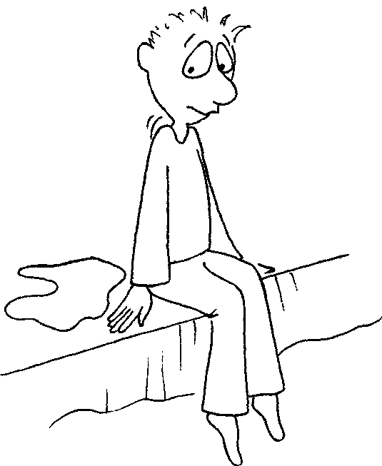

Детство – счастливейшие годы жизни
но только не для детей
Майк Муркок

У большинства детей контроль над мочевым пузырем формируется к трем годам. В норме же до четырех-пяти лет ребенок периодически может не удерживать мочу во время сна. Но часто бывает, что этот срок удлиняется. Причины бывают разные. Однако прежде чем идти к психиатру, необходимо посетить уролога и/или гинеколога. И обязательно невролога. Необходимо сдать анализы и пройти полное обследование, чтобы не пропустить соматическое заболевание. После исключения этих заболеваний можно идти к психиатру. Перед посещением врача необходимо проследить за эмоциональным состоянием, поведением ребенка перед ночью, когда наблюдается недержание мочи.
Для энуреза, имеющего психологическую причину в своем возникновении, характерно наличие в жизни ребенка так называемого периода сухих ночей. Энурез возникает на фоне психоэмоциональных перегрузок, после психотравмирующих ситуаций, после нескольких лет нормального контроля мочеиспускания. Его частота зависит от эмоционального состояния ребенка в течение дня.
- Доктор, моему мальчику уже десять лет, а он практически каждую ночь писает в постель. Мы уже были у уролога. Он сказал, что с его стороны всё в порядке. Посоветовал обратиться к вам.
- Давайте попросим вашего сына посидеть в коридоре. Детям очень не нравится, когда о них говорят в их присутствии.
- Доктор, что нам делать?
- Давайте сначала. Как протекали беременность, роды?
- Всё нормально было.
- Как развивался до года?
- Всё по возрасту. Невролог смотрела в год, сказала, что всё нормально.
- С горшком проблем не было?
- Нет.
- Садик посещал?
- Да. С двух лет. Адаптировался очень быстро. Я боялась, что будут проблемы.
- С желанием ходил в садик или приходилось со слезами тащить?
- Ну что вы! Ходил с удовольствием. Участвовал в праздниках. Вёл себя хорошо. Воспитатели не жаловались.
- В садике писался в постель?
- Нет. Он не писался с двух лет.
- Когда у него появился энурез?
- В семь лет.
- Когда в школу пошел?
- Нет, немного позже. Где-то через пару месяцев.
- А эти месяцы как он себя вел?
- Стал каким-то замкнутым, плаксивым. Иногда агрессивный, особенно по отношению к младшему брату.
- А когда младший родился?
- Той же весной. Он его как-то сразу не очень хорошо воспринял, и мы его отправили к бабушке на всё лето. А в августе он вернулся.
- Его отношение к малышу поменялось?
- Сначала вроде нормально было. А потом стал отказываться помогать.
- Сильно его нагружали?
- Нет. Посидеть с ним, пока я стираю или в магазин хожу. Помыть посуду, прибраться, вынести мусор — это вообще только после уговоров.
- А как у него в тот период складывались отношения в школе с учителями, одноклассниками?
- Вроде нормально. Мне тогда не до этого было. Ребенок маленький. Да еще с мужем проблемы начались.
- Какие проблемы?
- Начал пить, приходить поздно. Потом бабу завел. Мы тогда чуть не развелись. Такие скандалы были, что до сих пор удивляюсь, как я его не убила.
- Сын присутствовал при ваших разборках?
- Иногда да. Но мы старались не выяснять отношения при нем. Уходили в другую комнату.
- И с тех пор появился энурез. Как часто у него мокрая постель? Каждую ночь?
- Нет. Два-три раза в неделю.
- Вы не связываете такие ночи со стрессами? Может, с перегрузками в школе?
- Вроде нет.
- Как-то пытались лечить?
- Будили среди ночи. Ругали, уговаривали. Водили к бабке. Та нашла порчу. Пили по её рецептам травы. Ходили в церковь. Ездили к старцу в Подмосковье. Были в санатории. Делали иглоукалывание, физиопроцедуры. Почти все перепробовали.
- Неужели ничего не помогло?
- Иглоукалывание и физиопроцедуры на время помогли.
- Вы ездили с отцом?
- Нет. Вдвоем. Младшего отправили к бабушке.
- Вам не процедуры помогли. А смена обстановки. И то, что вы были вдвоем.
- Может быть. Он ни разу тогда не уписался. И спокойнее стал.
- А по возвращении?
- Всё возобновилось. Еще и муж его допытывал: с кем я гуляла, с кем общалась. Оставался ли он один в номере.
- Как учится в школе?
- Мог бы и лучше. Ленится.
- Как вы боретесь с ленью?
- Наказываем. А как еще? Я в его годы уроки за час делала, а он сидит по три-четыре часа.
- Он занимается в спортивной секции?
- Нет. Нам некогда водить, а он не просится.
- Ну, хорошо. Теперь давайте я поговорю с вашим сыном наедине.
- Проходи, присаживайся.
- В походке, движениях, взгляде мальчика чувствовались неуверенность, внутренняя напряженность.
- Ты в каком классе?
- В третьем.
- Нравится в школу ходить?
- Не очень.
- А почему?
- Уроки, учительница строгая.
- У тебя друзья в школе есть?
- Да. Один друг.
- А есть ребята, которые тебя обижают? Не бойся. Мне можешь сказать правду.
- Есть старшеклассник. Он постоянно с нас деньги требует. Иногда пинает или по голове больно бьет, если денег нет.
- Когда ты пошел в первый класс, тебе нравилось учиться?
- Сначала да. А потом учительница стала на нас кричать. И друзей у меня не было.
- С кем дома живешь?
- Мама, папа и этот брат.
- Он тебе не очень нравится?
- Он лезет везде, берет мои вещи, мешает уроки делать. Я ему говорю, чтобы не лез, а он жалуется маме или папе. И мне попадает.
- Ты его бьешь?
- Иногда, когда лезет.
- Лучше бы его не было, да?
- Да. Когда он появился, то всё сразу ему и для него. А обо мне забыли.
- Какие у тебе отношения с родителями?
- Чаще ругают.
- А почему так долго уроки делаешь?
- Не знаю. Сижу, думаю.
- Может, ты что-то не понимаешь? Так надо у родителей спросить.
- Да они только кричат и ругаются. Иногда не понимаю, а спросить боюсь.
- А твои родители хорошо живут? Дружно?
- Нет. Постоянно ругаются. Закроются в своей комнате и кричат друг на друга.
- Когда ты пошел в первый класс, отношения очень плохие были?
- Они тогда даже дрались, когда папа приходил пьяный. Он бил маму. Мама плакала. Потом кричала на меня.
- Тебя родители как наказывают?
- Мама кричит. Папа чуть что ремнем грозит выпороть.
- Ты боишься папу?
- Да. Я помню, какой он страшный был, когда они ругались.
- Когда он уезжает, ты меньше писаешься?
- Да. Очень редко. Где-то раз в неделю. Иногда меньше.
- Ты каждую ночь писаешься?
- Нет. Только когда понервничаю.
- Как часто за неделю?
- Раза два-три.
- Ты просыпаешься, когда описаешься?
- Нет. Сплю до утра.
- Тебе это мешает?
- Очень. Я еще боюсь, чтобы ребята не узнали в школе.
Причины энуреза у этого мальчика можно выделить следующие:
  - Неподготовленность к рождению младшего брата. Ребенок был один в семье, все внимание отдавалось ему. А тут неожиданно появился конкурент, которого все оберегают.
  - Не смог адаптироваться к новому распорядку и новым требованиям при поступлении в школу. Сначала было легко, а по мере усложнения программы и ужесточения требований к учебе появились проблемы.
  - Взаимоотношения между родителями. До сих пор у ребенка сохраняются образы страшного, пьяного отца и мамы, срывающей зло на нем после скандалов.
  - Не последнюю роль играет старшеклассник, постоянно требующий денег. Ребенок не посещает спортивные секции, его физическим развитием не занимается отец. И в результате он не может за себя постоять. Он не может пожаловаться родителям, попросить защиты у них. Он им не верит. Он терпит унижения днем, а ночью расслабляется и успокаивается.
Каждой из этих причин было бы уже достаточно для возникновения заболевания. Но этому мальчику «повезло»: отсутствие внимания и любви, проблемы в школе, постоянные междоусобные войны. Ему очень не хватает родителей. И даже его «лень» при выполнении домашнего задания — это попытка привлечь внимание родителей, пусть даже и через наказание.
Энурез может начаться и в более позднем возрасте. Например, у очень эмоциональных натур. У семнадцатилетней девушки он начался после ссоры с молодым человеком. Но это, скорее, говорит о психическом инфантилизме.
В другом случае мама приложила максимум усилий для борьбы с энурезом, но, к сожалению, эффект появился только через годы. Отец мальчика утонул в реке, когда ребенку было 9 лет. Он не был готов к таким событиям. И добрая родня, без подготовки, по телефону, в довольно простой форме сообщила ему о гибели отца. Парню уже 19 лет. У него до сих пор страх воды. Каждую ночь отмечается энурез. У него нет девушки, он абсолютно не уверен в себе. Всего одна фраза — и жизнь предопределена.
Лечением энуреза занимаются врачи разных профилей — урологи, невропатологи и даже хирурги. С помощью лекарственных препаратов, физиопроцедур достигается временный положительный эффект. Чаще на время их применения, реже в отдаленном будущем. Но полное избавление от невроза может наступить только после выявления причины, его вызвавшей, и искоренения её из психики ребенка.

Для профилактики возникновения энуреза необходимо соблюдать простые правила:

- строгое соблюдение режима дня не позволит ребенку перевозбуждаться;
- соблюдение питьевого режима;
- посещение туалета перед сном;
- не будить ребенка строго по времени, а только когда он начнет беспокоиться во время сна;
- контролировать нагрузки на психику ребенка в течение дня;
- оберегать от психотравмирующих ситуаций или вовремя их прекращать.
Родители готовы переложить ответственность за невроз ребенка на что угодно: порчу, проклятье. Но только лишь бы не они были виноваты. И способы лечения находят подходящие: от языческих обрядов по изгнанию бесов до современных сверхчудодейственных научных методов. Очень тяжело докопаться до причины энуреза. Но еще тяжелее доказать родителям, что причина кроется в нездоровой семейной обстановке. Трудно бывает донести до их сознания, что лечить надо всю семью. И только при этом условии ребенок будет спать на сухих простынях.

Запоры

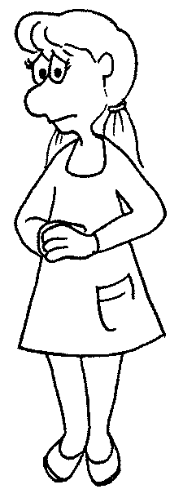

Лучший способ сделать детей хорошими -
это сделать их счастливыми
Оскар Уайльд

Запоры — это хроническое функциональное нарушение опорожнения кишечника, проявляющееся затрудненным или редким по частоте выделением кала, не обусловленное каким-либо заболеванием желудочно-кишечного тракта или приемом медикаментов. Появлению функциональных запоров могут способствовать психотравмирующие ситуации.
Тревога, страх, постоянное внутреннее напряжение, возникающие при психологических травмах, часто проявляются у ребенка на примитивном уровне в виде запоров. Естественно, родители думают, что проблема в пищеварении. Ребенка таскают по врачам, проводят массу обследований, сажают на диету, покупают дорогие препараты. Конечно, это необходимо, если гастроэнтеролог нашел причину заболевания. А если не нашел, значит, он плохой специалист? Даже если стаж у него больше, чем маме лет?
Девочка, 4 года. Жалобы на запоры до 5-7 дней. Посещает садик. В группе играет одна. При попытке детей поиграть с ней начинает их жестоко бить, особенно мальчиков. Воспитателям с трудом удается накормить ребенка. На улице гулять отказывается. В семье у мужа с женой постоянные скандалы, до метания ножей друг в друга, таскание за волосы, нецензурные выражения. И всё это в присутствии дочки. У девочки суровый, настороженный взгляд. На вопросы не отвечает. Сидит, поджав ноги под себя. Игрушки не берет. При попытке положить игрушку рядом с ней девочка бросает её на пол.
- Давно у неё такое поведение?
- Не знаю.
- Приблизительно не с того ли времени, когда у вас появились проблемы с мужем?
- Наверное. Приблизительно. Около года назад, — голос тихий, взгляд отрешенный.
- Вы обследовали ребенка у гастроэнтеролога?
- Да. Нашли увеличение или растяжение кишки. Сказали, что это не врожденная патология, а на нервной почве все началось. Сейчас уже серьезно. Лечить надо.
- Она самостоятельно может какать?
- Раньше могла. Но только ночью, во время сна. Большим таким комком.
- А сейчас?
- Сейчас только после клизмы. Иногда приходится пальцем помогать.
- Бывает, что остаетесь с дочкой одни, без папы?
- Он недавно уезжал к родителям на месяц.
- Как вел себя ребенок? Что-то поменялось в поведении?
- Странно, но к концу месяца стала нормально ходить в туалет.
- А когда муж вернулся?
- Всё стало по-прежнему.
- Вам необходимо решить ваши с мужем проблемы. В очень короткие сроки. Иначе...
- Что-то ещё может появиться?
- Обязательно появится. Если вы хотите сохранить семью, вам необходимо пройти курс психотерапии, обязательным условием которой будет присутствие мужа.
- Он не пойдет. Я предлагала. И я уже устала от всего.
В течение недели мама с дочкой переехали к маме. Еще через месяц суд развел их. После развода и разъезда родителей стул у ребенка нормализовался. Девочка перестала быть агрессивной к другим детям, стала более общительной.
Я не сторонник разводов. Но это необходимо, если родители не понимают, что причины болезней ребенка — они. И их деструктивные отношения, когда за войной за уважение, признанием независимости они не видят ребенка. Беззащитного и брошенного.
Запоры могут быть проявлением конфликтной ситуации и при нормальных семейных отношениях, т.е. вне семьи.
- У моего сына запоры.
- Сколько сыну лет?
- Пять.
- Какие отношения в семье?
- Хорошие. Отец занимается с ним. Мы практически не ругаемся. Мы недавно переехали в новый район. И сын пошел в новый детский сад.
- В садик нравится ходить?
- Сначала ходил с удовольствием. Затем стал капризничать по утрам, не хотел идти. Но потом вроде как смирился.
- Как долго продолжаются запоры?
- По пять дней.
- Как вы думаете, с какой-то психологической травмой это может быть связано? Испуг, ссора дома, смерть родственников или еще что-то.
- Нет. Вроде ничего такого не было.
- Запоры продолжаются ровно пять дней?
- В основном четыре. На пятый день начинает выделяться кал небольшими порциями.
- В виде пачкания трусиков?
- Да. Это продолжается два дня. А затем в ночь с субботы на воскресение какает большой такой порцией. Почему ночью, не знаю.
- А в воскресенье днем какает?
- Да.
- Получается, что у него запор с понедельника по пятницу?
- Да. В эти дни ни дома, ни в садике на горшок не ходит.
- Кушает нормально?
- Да. Всё съедает. Воспитатели на это не жалуются.
- Запоры длятся во время рабочей недели, т.е. когда сын вынужден идти в детский сад. У вашего ребенка причины запоров находятся в садике. Это или отношение воспитателей, нянечки, или агрессия со стороны кого-то из детей. Вам необходимо выяснить это в ближайшее время, пока не появилась необходимость проходить лечение у гастроэнтеролога или хирурга.
После разговора с воспитателем группы мама перевела ребенка в другой детский сад. Постепенно запоры прекратились.
Длительные запоры способствуют расширению конечного отдела сигмовидной и всей прямой кишки, что проявляется болевым синдромом в левой части живота. При выходе большого комка кала могут образоваться трещины стенок заднего прохода, появиться кровотечение. Эти заболевания будут способствовать развитию вторичных запоров из-за страха боли при дефекации. И придется обращаться не только к гастроэнтерологу, но и к хирургу.
Часто запоры сопровождаются недержанием кала — энкопрезом. До четырех-пяти лет трудности в контроле за позывами считаются нормальными. В более старшем возрасте это проявление невроза. При упорном отказе ходить в туалет сфинктер прямой кишки постепенно растягивается, и под давлением фекальных масс кал небольшими порциями выделяется на одежду. В таком состоянии ребенок не испытает позывов к дефекации, а замечает наличие испражнений только при появлении запаха. Сначала его чувствует только ребенок. Он пытается спрятать грязное белье, старается меньше кушать, но скоро запах становится настолько сильным, что его ощущают и окружающие. Появляется новый повод для упреков со стороны родителей и воспитателей, которые обвиняют в неумении вытирать попу и отсутствии терпения. Ребенок еще более уходит в себя. И круг замыкается.

Для профилактики развития запоров необходимо:

- обязательно следить за частотой испражнений и количеством выделенного кала;
- не перегружать своими завышенными требованиями ребенка;
- не втягивать ребенка в семейные конфликты;
- при правильном рационе и режиме питания ищите психологическую причину запоров.

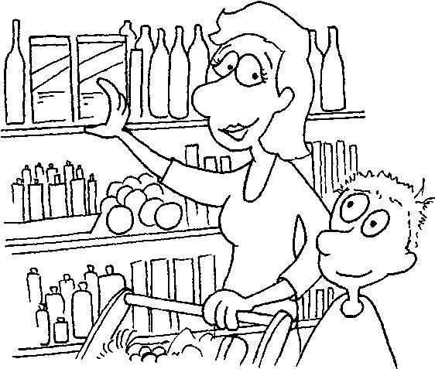 | Необходимо обращать внимание на все сферы жизни Детей, и не жалейте времени на посещение детского сада.  Понаблюдайте втайне от воспитателей и ребенка, как и с кем он играет, как кушает.  Обратите внимание на голос и интонацию воспитателя и нянечки.

И пусть вас не смущают ни стаж, ни регалии воспитателя.

Это ваш ребенок. И никому он не нужен, кроме вас.

Повышенная активность
и невнимательность

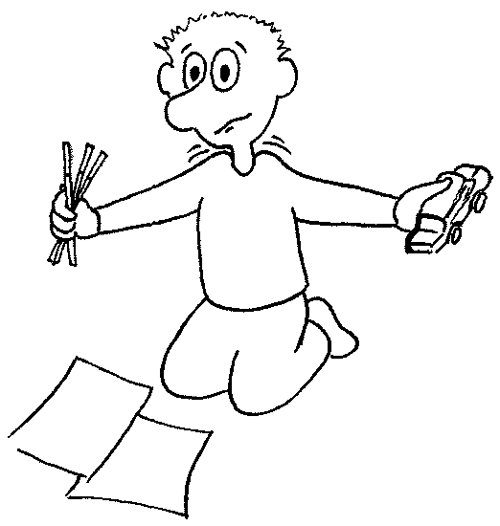

Если ребенок вдруг стал послушным мать пугается не на шутку - уж не помирать ли он собрался.
Ралф Эмерсон

Среди общего количества детей выделяются около 10% ребят, страдающих дефицитом внимания с гиперактивностью. Эти дети мешают занятиям, не выполняют общепринятых требований, постоянно попадают в неприятности, доставляя немало хлопот родителям. Они — постоянная головная боль воспитателей и учителей. Уговоры и частые наказания детей, многочисленные беседы с родителями по поводу правил воспитания обычно не приводят хоть к каким-то положительным результатам. Это загадочное заболевание воспитатели, учителя и родители готовы найти у любого непоседливого малыша, доставляющего неудобства взрослым. Но далеко не каждого суетливого и невнимательного ребенка можно зачислить в гиперактивные.
- Здравствуйте, доктор. Нас логопед из детского сада направила у психиатру.
- Логопед?
- Да. Она говорит, что нужна консультация.
- Хорошо. Сколько лет вашему ребенку?
- Шесть.
- А у вас лично жалобы на поведение ребенка есть?
- Нет.
- Что тогда не устраивает логопеда?
- Говорит, что не может с ним заниматься. Он заикается у меня.
- Заикание у него давно?
- Около года назад появилось. После развода.
  - А почему логопед не может заниматься?
  - Говорит, что невнимательный. Не сидит на месте. Не хочет делать задания.
  - А дома он так же себя ведет?
  - Да нет. Дома тихий, спокойный. Им больше бабушка занимается. Мне после развода надо личную жизнь налаживать.
  - Отец как-то принимает участие в его жизни?
  - Нет. Он до этого не особо занимался, а сейчас тем более.
  - Он уехал в другой город?
  - Нет. Живет через дом.
  - Иногда звонит?
  - Да. Раз в два месяца.
  - Что воспитатели говорят о вашем сыне?
  - Воспитатели тоже говорят, что стал капризным, непослушным, на занятиях не сидит. Может подраться за игрушку. Бывает, что грубит воспитателям.
  - И с каких пор?
  - Всё после развода началось.
  - До развода таких проблем не было?
  - Нет. Абсолютно спокойным и послушным ребенком был. В садике в пример ставили. А сейчас как подменили.
Диагноз «гиперактивность» ставится только в том случае, если поведение ребенка нарушено при разных ситуациях. Например, и в школе, и дома. Естественно, в данном случае речь идет не о гиперактивности, а о протестном поведении. Протесте против того, что ребенок, по сути, остался один. Папа бросил, мама занята, бабушка явно не справляется. Здесь необходима помощь психотерапевта, причем не столько ребенку, сколько маме. И, если удастся пригласить, папе.

Нарушения поведения при всё позволяющем воспитании также могут приниматься за гиперактивность. Ребенок везде сует нос, абсолютно не слушает взрослых, не выполняет инструкции. А мама сидит спокойно и наблюдает со стороны, даже не пытаясь усмирить сорванца.
— Я считаю, что ребенку для гармоничного развития нужна свобода. Не надо ему указывать, что и как делать. А если кому-то не нравятся свободные личности, то это их дело.
Эта свободная личность в полной мере проявит себя в подростковом возрасте.
Другой случай наглядно показывает, при каких симптомах надо действительно задуматься о поведении ребенка и обратиться к психиатру.
— Здравствуйте, доктор. Ну-ка сядь рядом. Я сказала, рядом сядь.
Мама силой рук усаживает вертлявого мальчика рядом с собой.
- Добрый день. Я смотрю, у вас очень подвижный ребенок.
- Подвижный? Нет, что вы. Подвижные дети по улице бегают. Сядь, я сказала. Нельзя трогать чужое. А этот не бегает. Этот носится, сметая всё на своем пути. Не замечает ни ям, ни заборов. Его даже машины не пугают. Он смело, не смотря по сторонам, перебегает дорогу.
- В детский садик ходит?
- Ходит. На три часа. Больше с ним не выдерживают. Воспитателей еле уговорила, чтобы хотя бы на это время он был в группе.
- А почему не целый день?
- Раньше оставляла на целый день. Но воспитатели взвыли через неделю. Заведующая сказала, чтобы я его совсем забирала. Но я смогла её уговорить на три часа. Не лезь к компьютеру!
- Из-за чего взвыли воспитатели? Они ведь учились работать с разными детьми.
- Я их понимаю. Я не могу с ним сладить, а они и недавно.
- И всё-таки, что не так в его поведении?
  - Он не может сидеть ни минуты.
  - Вообще?
  - Ну, десять-пятнадцать минут может высидеть. Может в это время порисовать, послушать, когда ему читают. А потом всё — терпение кончается. Он уходит или отворачивается и начинает играть, бегать, что-то ломать, совать иголки в розетки.
  - Играет долго?
  - Так же. Ему всё быстро надоедает.
  - Стихи хорошо запоминает?
  - Конечно. Если усадить, то запоминает очень быстро.
  - Причем во время, когда вы ему читаете стих, ему необходимо что-то делать руками: что-то собирать, разбирать?
  - Да. Он не может сидеть и слушать. Он болтает ногами ерзает, пытается уйти. В саду просто на занятии встает и уходит играть. Поэтому ему не дают роли на праздниках. Приходится учить стихи самим. Но ему очень нравится вы ступать перед гостями. Любит, чтобы его хвалили.
  - А пазлы быстро собирает?
  - Это да! Очень любит их собирать. Может до часа сидеть над ними. Первый раз собираем вместе, затем только сам. Иногда, правда, до истерики доходит, когда не совсем получается. Пазлы у него все смешаны в одной коробке. Садимся разбирать эту кучу. Там попадаются почти одинаковые, так он четко сортирует их. Еще возмущается, что я не туда складываю. Он уже алфавит знает. И считает до десяти.
  - Неплохо для пяти лет.
  - Да. Мальчик умный.
  - А мультфильмы может смотреть долго?
  - Очень любит.
  - И любит не спокойные, а с активным сюжетом?
  - Да. Чтобы все бежали, дрались, всё взрывалось. Смотрит «Том и Джерри», «Человек-паук», «Черепашки-ниндзя». Может целый день по 100 раз смотреть.
  - Но эти мультфильмы с агрессивными сюжетами. Есть старые добрые советские мультфильмы про дружбу, взаимопомощь. Из современных трудно выбрать, но можно. Вам надо следить за репертуаром. То же самое относится к компьютерным играм. Кровавые, со сценами убийств, разрушений компьютерные игры добавляют агрессию. Особенно у таких детей.
  - Ещё у него проблемы с другими детьми. Он не может с ними спокойно играть.
  - Он пытается подстроить игру под себя?
  - Да. Хочет быть лидером. Может попытаться отобрать игрушки. Одни и те же ему надоедают очень быстро.
  - Он часто дерется?
  - Вот что удивительно: драки бывают часто, но постоянно бьют его. А он никак не научится давать сдачи. Хоть вроде и крупнее своих обидчиков.
  - Когда после прогулки возвращается домой, даже если не дрался, синяков, ссадин много?
  - Все ноги и руки сбиты. Бежит, не смотря под ноги. Падает, встает и несётся дальше.
  - Бывает так: сидит, чем-то занят, потом неожиданно подорвется и побежал куда-то, не сказав ни слова?
  - По нескольку раз на день. Иногда на цепь хочется посадить.
  - Это называется импульсивностью. Еще ситуация. Вы просите его что-либо отнести. Он взял и пошел. Но на пути попался телевизор. И всё. Остановился и смотрит.
  - Да постоянно. И еще не дозовешься, чтобы донес. Стоит, как зомби. Отвлекается на любой звук.
  - То есть не может сосредоточиться на чем-то одном. А когда был младше — ему говоришь нельзя, даже по попе приходилось дать, чтобы услышал. Он перестает, но через пять минут опять делает то же самое.
  - Вы или ваш муж, или, может, кто-то из родственников отличался в детстве такой же подвижностью?
  - Нет. Я спрашивала и у своей мамы, и у свекрови. Нет. Мы были послушными детьми. И в школе проблем не было. В кого он такой уродился? Непонятно.
  - А как у вас беременность протекала?
  - Беременность не очень хорошо проходила. Часто на сохранении в больнице лежала. И с мужем постоянно ]ругались. Чуть не развелись.
  - Роды тяжелые были?
  - Да. Переносила две недели. Рожала долго, со стимуляцией.
  - Вот и причина его поведения.
К сожалению, не все мамы правильно понимают поведение своего ребенка. И напрочь отрицают всякие претензии воспитателей.
- Я вообще не понимаю, зачем я сюда пришла.
- Наверное, ваш ребенок как-то выделяется среди! других детей в группе?
- Ну не знаю. Меня он устраивает полностью. Воспитатели, логопед, психолог — все как будто сговорились против моего ребенка. Говорят, что с ним невозможно заниматься. Он не слушается, мешает другим детям. Может встать и уйти. Медленно одевается на прогулку.
- Получается, наговаривают на него?
- Нет, конечно, есть определенные проблемы. Немного активен, не всегда внимателен. Но я такая же была в детстве.И эти занятия я тоже не любила. А один раз сама ушла из садика домой. Весь поселок меня искал. Так что я его отлично понимаю.
- Но его чрезмерная активность мешает ему адаптироваться в саду, заниматься с психологом и логопедом. Он становится изгоем в группе. Наверняка его уже приводят как плохой пример.
- Пусть правильно воспитывают. Они за это деньги получают.
- Видимо, уже не справляются. Поэтому посоветовали обратиться к врачу. У вашего ребенка действительно есть симптомы заболевания. Но их можно корректировать лекарствами. И когда он станет внимательнее и усидчивее, можно подключать психолога и логопеда.
- Ну вот. Опять таблетки пить?
- Знаете, чем опасно это заболевание, если его не лечить?
- Нас заставят покинуть садик? Я на них жаловаться буду.
- Это не поможет вашему ребенку. А в дальнейшем будут проблемы в школе. Он будет покидать занятия, отвлекать других детей, мешая им учиться. Учитель сообщит об этом на родительском собрании. Как к вам будут относиться родители других детей?
- Главное, чтобы моему было хорошо.
- Но школа — это не садик. Из-за невнимательности, гиперактивности ребенок не сможет усваивать программу.
- Я буду заниматься с ним дома. Найму репетитора.
- Но это дополнительная нагрузка. В конце концов его или оставят на второй год, или вас пригласят на психолого-медико-педагогическую комиссию и предложат домашнее обучение. Вас сын будет продолжать отделяться от коллектива. У него сократится круг общения, что отрицательно отразится на его развитии. Но, кроме этого, есть другие опасности.
- Интересно, какие?
  - При этом заболевании очень высокий показатель травматизма. Иногда со смертельным исходом. Этому способствуют высокая импульсивность и низкая оценка последствий своих действий. Я наблюдал мальчика 10 лет, после клинической смерти. Он повесился на спортивной стенке дома. После ссоры с мамой. У него причину поступка выяснить не удалось, так как он не помнит это событие. Со слов мамы, симптомы гиперактивности наблюдались и ранее. А при мне, во время беседы, он дважды свалился со стула пока рисовал. Настолько надо было ерзать! Гиперактивность никуда не делась. Отсутствие страха ведет к безрассудным поступкам. Сейчас очень популярен паркур, после которого много детей становятся инвалидами.
  - А куда ему девать эту энергию? Иногда она через край прет.
  - В спортивные секции ходить. Причем явно не на шахматы и шашки. Учитывая, что дети трудно уживаются в команде, им нужен индивидуальный вид спорта: теннис, плавание, бег, гребля, борьба и другие. Это будет способствовать выплеску лишней энергии. И ребенок будет находиться в коллективе. Будет приучаться к дисциплине.
  - А если всё оставить как есть? Он у меня очень умный мальчик. Может, не надо подавлять его свободу и личность?
  - Да, с интеллектом у него в порядке. Можно, конечно, пустить всё на самотек. К пятнадцати-шестнадцати годам практически все симптомы станут менее заметны, так сказать, смягчатся. Но до этого времени надо дожить. А когда к его эмоциональной неустойчивости присоединится гормональная буря подросткового возраста, вы поймете, что такое неуправляемый ребенок. Ко мне обратилась мама с двенадцатилетним мальчиком. Он так вел себя по отношению к маме, что мне через пять минут наблюдения за их перепалкой захотелось всыпать ему. Он не сидел на месте. Он подпрыгивал над стулом при каждом мамином слове. Постоянно перебивал её, пытался рукой закрыть ей рот. И во взрослой жизни такие люди на месте не сидят: часто меняют место работы. Не способны устанавливать длительные отношения с людьми. Но это вам решать. Вы ответственны за судьбу ребенка.
Нередки случаи, когда дети, вовремя не попавшие к специалисту и не получившие лечение, учатся в коррекционных школах. В связи с невнимательностью, отвлекаемостью, неусидчивостью дети не усваивают материал первого класса. Психологи не могут протестировать таких детей, так как они отказываются от выполнения заданий, ведут себя неадекватно. И их после комиссии переводят в коррекционную школу. Но там они продолжают вести себя так же. И проблемы с учебой те же. У ребенка может действительно появиться вторичная задержка развития интеллекта в результате общения с учениками такой школы. На фоне правильно подобранного лечения, занятий с психологом удается адаптировать ребенка
для обучения в общеобразовательной школе. В моей практике такой случай был. Девочка после курса лечения перевелась из третьего класса коррекционной школы во второй класс общеобразовательной. Начать лечение никогда не поздно. Отец другой, одиннадцатилетней девочки, приносил мне тетради по математике и русскому языку. Была заметна существенная разница в почерке, количестве ошибок в период приема и перерыва приема лекарственных препаратов. Поэтому было решено пить таблетки в течение всего учебного года.
Часто воспитатели, учителя занимаются гипердиагностикой этой патологии. Не имея достаточных знаний и опыта, только на том основании, что ребенок их не слушается, не получается построить с ним контакт, они отправляют его с мамой к психиатру. Конечно, лучше лишний раз посетить
специалиста, чем пропустить болезнь. По крайней мере, он вам скажет, что ваш ребенок здоров. С этим и вернетесь к воспитателю.
Так что же такое гиперактивность?
В международной классификации болезней десятого пересмотра даны четкие диагностические указания:
- начало расстройства обычно в первые 5 лет жизни ребенка;
- нарушения внимания и гиперактивность проявляются в более, чем одной ситуации;
- частая смена вида деятельности;
- эти нарушения не свойственны для возраста ребенка и его умственного развития.
Обязательным критерием этого заболевания является нормальный уровень интеллекта, соответствующий возрасту ребенка.
— Но откуда берутся эти проблемы? Почему именно мой ребенок не такой, как все?
Из приведенных бесед можно выделить несколько причин возникновения гиперактивности. Во-первых, это наследственность. Если мама, папа, бабушка, дедушка, тетя, дядя были активны с детства, то и ваш малыш будет требовать повышенного внимания. Во-вторых, это тяжело протекающая беременность и постоянные психоэмоциональные перегрузки у матери (смерть близких, развод, конфликты), тяжелые роды. После рождения — травмы головы, тяжелые инфекции, применение некоторых препаратов до первого года жизни ребенка. И в-третьих, причина гиперактивности как симптома, а не отдельной болезни — это психологические травмы ребенка.
Симптомы гиперактивности можно наблюдать с раннего возраста, если родители внимательны к ребенку.
У Детей до года:
- нарушения режима сна — бодрствования;
- тремор;
- повышенная возбудимость;
- общее беспокойство.
От года до трех:
- становится непослушным;
- появляется гиперактивность;
- повышенная отвлекаемость.
Ближе к трем годам присоединяется упрямство.
От трех до пяти лет постепенно разворачиваются все основные симптомы заболевания:
- гиперактивность;
- импульсивность.
- нарушения внимания;
- неуклюжесть — дети задевают все углы, постоянно спотыкаются; сносят вещи со столов.
Появляются проблемы в детском саду в связи с нарушением режима.
С шестилетнего возраста начинается наиболее яркое проявление гиперактивности:
- частые бытовые травмы;
- могут появиться энурез и энкопрез;
- часто присоединяются тики и навязчивые действия (хейломания, трихотилломания, онихофагия);
- вспыльчивость;
- arpeccивность.
- страдает речь, так как торопится и глотает окончания;
- сниженная память, которая нарушается из-за невнимательности.
Это ведет к социальной дезадаптации в школе и в среде друзей.
В подростковом возрасте все нарушения частично компенсируются, снижается гиперактивность. Ребенок внешне становится более спокойным. Но сохраняются импульсивность и нарушения внимания. Иногда, при отсутствии правильного лечения и мероприятий, направленных на адаптацию в обществе поведение подростка становится делинквентным, т.е. Он не соблюдает правила дорожного движения, совершает мелкое хулиганство (сквернословие, распитие спиртных напитков на улицах и другие нарушения общественного порядка) Импульсивность, отсутствие прогнозирования своих поступков могут привести на скамью подсудимых за более тяжкие правонарушения. Также безрассудство в ситуациях, представляющих опасность для жизни и здоровья, может быть причиной получения тяжелых травм и даже гибели подростка.
К сожалению, проявления гиперактивности, невнимательности и импульсивности можно наблюдать и у взрослых людей. Посмотрите внимательно на своих знакомых и увидите, что некоторые из них:
- не могут себя организовать для выполнения одного дела, постоянно отвлекаясь на мелочи;
- буквально «взрываются» по малейшему поводу;
- часто меняют половых партнеров;
- долго не удерживаются на рабочих местах;
- чаще других попадают в ДТП;
- совершают правонарушения.
И при этом предыдущий отрицательный опыт не запоминается и не используется для предотвращения повторных проблем.
Из вышесказанного можно сделать вывод: чем раньше вы посетите специалиста, тем меньше травм, физических и психологических, получит ваш ребенок. Но надо знать, к кому обращаться. Ни один врач не имеет права поставить вашему ребенку диагноз «синдром дефицита внимания с гиперактивностью». А тем более специалисты неврачебного профиля (логопеды, психологи, дефектологи). Только детский врач-психиатр имеет на это право. Другие врачи не обладают ни достаточными знаниями, ни опытом. Они могут предположить и предложить обратиться к психиатру за консультацией. Но не более. И тем более не принимайте назначений лечения от таких врачей. К сожалению, препаратов, применяемых для лечения гиперактивности, великое множество. Но толку от них, по сравнению с затраченными впустую
деньгами и упущенным временем, столько же, сколько от кусочка мела. Только подготовленный специалист сможет подобрать правильные лекарственные препараты, объяснит вам, как правильно вести себя с таким ребенком. При каждом виде гиперактивности необходим индивидуальный план лечения, реабилитации и адаптации ребенка к требованиям окружающего мира.

Аутоагрессия

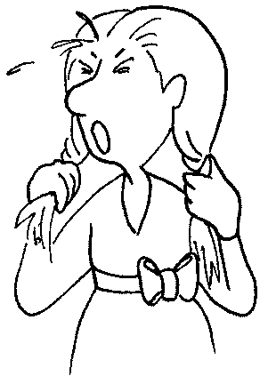

Если бы только родители смогли себе представить, как они надоедают своим детям
Джорж Бернард Шоу

Аутоагрессия — это агрессия, направленная на самого себя. Импульсы для нанесения себе телесных повреждений могут исходить из подсознания при тяжелых психотравмирующих ситуациях.
К сожалению, родители многое из поведения детей воспринимают, как дурную привычку, не пытаясь понять суть изменившегося поведения ребенка.
- Подскажите, как избавить дочь от одной нехорошей привычки.
- Что она делает?
- Моя дочь периодически вырывает волосы.
- Давно это появилось?
- Уже несколько лет. Мы начали замечать, что у неё редеют волосы на висках. Водили к дерматологу. Он провел обследование и ничего не нашел. Говорит, что это она сама выдергивает.
- Вы с ней разговаривали об этом?
- Да. И по рукам били. Ей же пятнадцать лет. Однажды пришлось очень коротко постричь. Смотреть было страшно, так она навыдергивала.
- Вы не помните, может, она начала выдергивать волосы после какого-то события? Может, болезни?
- Нет, не помню. Я сама спрашивала, зачем она это делает. Не говорит.
- Что-то тяжелое происходило в её жизни?
- Год назад умерла бабушка. Она очень её любила. Почти неделю плакала не переставая.
- Вы обращались к психотерапевту после смерти бабушки?
- Нет. У многих людей умирают родственники. И что, всем к ним ходить?
- А до смерти бабушки?
- Нет. Сами пытались справиться.
Эти действия происходят неосознанно. Чаще после психотравмирующих ситуаций. Во время их совершения дети впадают в состояние, похожее на транс. Они отключаются от внешнего мира, полностью погружаясь в себя. Не замечают окружающей обстановки, людей.
  - Зачем ты выдергиваешь волосы?
  - Я не замечаю, как я это делаю. Получается автоматически.
  - Ты это делаешь, когда волнуешься?
  - Да. И после маминых уроков воспитания.
  - Тебе становится спокойно?
  - Когда выдергиваю? Да. Я как будто ухожу в себя. А потом просыпаюсь. На душе спокойно. Могу что-то делать. Уроки, например.
  - Какие у вас отношения в семье?
  - Папа постоянно придирается ко мне.
  - Ты его не слушаешься?
  - Слушаюсь. Он постоянно обвиняет меня в своих проблемах.
  - В чем ты можешь быть виновата?
  - Я до школы часто болела. И нам пришлось переехать в другой город. Врачи сказали, что климат не подходит. Вот он постоянно напоминает: если бы не твое здоровье, то стал бы начальником и не сидели бы сейчас без денег.
У девочки пришлось специальным аппаратом вытаскивать большой комок волос из желудка. Она не только выдергивала, но и ела волосы, абсолютно не контролируя себя. Человеку проще обвинить слабого, беззащитного ребенка во всех своих неудачах, чем поискать причину в себе.
К проявлениям аутоагрессии относятся такие, казалось бы, безобидные действия, как обкусывание ногтей и губ, выдавливание прыщиков, ковыряние в носу, сосание пальцев. Всё это является проявлением внутренней тревоги, подавленной обиды и страха, чувства вины.
Чувство вины за своё существование появляется у ребенка только благодаря родителям. И чтобы успокоиться, они наносят себе самоповреждения.
- Я маме очень обязан.
- Конечно. Она ведь тебя родила, воспитала.
- Не только. Она из-за меня не поступила в институт. Окончила техникум с красным дипломом. А потом я родился. Но ведь она могла учиться дальше. Она такая умная. Так много знает.
- Но она могла найти выход из ситуации. У неё есть родители, родственники. Многие и учатся, и воспитывают детей. И не считают это подвигом.
- Вы не понимаете. Она всё отдала мне. И мужа у неё нет, потому что работала на двух работах. Если бы не я, думаю, она была бы счастлива.
- А зачем ты обкусываешь ногти?
- Когда думаю о маме, я всегда ногти грызу. Так спокойнее.
Одной из причин развития «дурных привычек» является соска, которая задерживается во рту малыша иногда до двух-трех лет.
Дети в младенчестве часто засыпают с соской во рту. Она напоминает мамину грудь и ребенок успокаивается. Но не всю же жизнь сосать. И если вовремя не отучить от соски, желание что-нибудь сосать, кусать останется еще долго. Родителям очень удобен такой метод успокоения детей. Закрыл рот ребенку соской, он успокоился и молчит.
- Ребенку уже три года, а вы до сих пор используете соску?
- Он так быстрее засыпает.
- Вы её только при засыпание используете?
- Он еще просит, когда плачет или наказывают его, что-то не дают.
- Используя соску, вы не даете ему развиваться, перейти на следующий этап формирования психики.
- Но он же просит её! С истериками.
- У него неправильно сформируется прикус. В подростковом возрасте придется носить брекеты.
- До школы отучим.
Не важно, почему он плакал. Главное — спокойствие родителей. Ребенок постепенно привыкает к такому методу успокоения и решения проблем. И в дальнейшем использует его виды (ногти, пальцы, губы) во взрослой жизни.

Для предотвращения развития аутоагрессии у ребенка необходимо:

- следить за поведением и привычками ребенка;
- никогда не наказывать ребенка за «нехорошие» привычки;
- при обнаружении признаков аутоагрессии поговорить с ребенком без давления и назидания;
- научить ребенка выплескивать свои отрицательные эмоции в рисунки и физическую работу;
- не использовать ребенка для улучшения своего настроения;
- не обвинять ребенка в своих неудачах и ошибках;
- не превращать воспитание ребенка в ваш величайший жизненный подвиг;
- постепенно, начиная с шести месяцев, отучать ребенка от сосания соски и других предметов.

Суицид

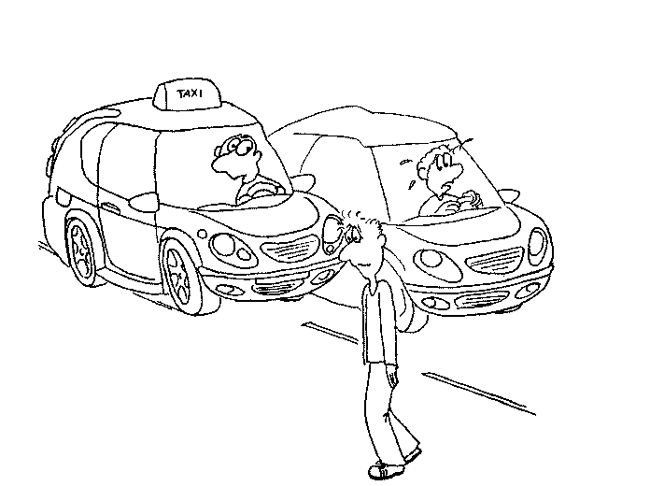

Какие основания были у него покончить с собой? А ведь для того, чтобы жить, нужны более веские основания, чем для того, чтобы умереть.
Антуан де Ривароль

Крайняя степень проявления аутоагрессии — это попытка суицида.
Самоубийство, суицид — это целенаправленное, добровольное и самостоятельное лишение себя жизни.
Попытки самоубийства можно разделить на несколько видов — истинный, скрытый и демонстративный.
Истинный суицид — это спланированное мероприятие, цель которого только одна — любым доступным способом лишить себя жизни. Дошедших до такого состояния людей не интересует, что будет с их детьми, им не важны мнения и реакции ни родных, ни друзей. Истинный суицид чаще встречается при тяжелых психических заболеваниях (например, шизофрения, депрессия).
Скрытый суицид — это непрямое самоубийство, при котором под влиянием различных причин человек ищет смерть при помощи саморазрушительного поведения или погибает при определенных обстоятельствах, им же и спровоцированных. Можно привести много примеров скрытого суицидального поведения:
- неправильный прием жизненно важных препаратов (например, инсулина);
- постоянные драки;
- участие в опасных для жизни мероприятиях без специальной подготовки (паркур, альпинизм);
- употребление наркотиков и алкоголя;
- нарушение правил дорожного движения;
- агрессивное и вызывающее поведение с посторонними;
- упорный отказ от еды;
- рискованная езда на автомобиле или другом транспорте.

Человек, совершающий демонстративный суицид, не ставит перед собой цель завершить свой земной путь. Это попытка привлечь внимание к своим проблемам, добиться таким путем того, что не удается получить другими методами. Действия носят постановочный, театрализованный характер при обязательном присутствии публики. Либо совершаются в состоянии аффекта, но с обязательным оповещением окружающих.
Иногда эти «спектакли» заканчиваются трагически. Люди увлекаются игрой, не рассчитывают свои возможности и, бывает, гибнут.
Можно выделить несколько стадий демонстративного суицидного поведения подростков:
- Стадия угроз — подросток в открытой форме высказывает суицидальные мысли для достижения своих целей, проверяя реакцию родителей.
- Демонстрация суицида — подросток, не видя реакции на словесные угрозы, начинает выкладывать на видное место таблетки, ножи, осколки стекол.
- Попытка суицида — когда все аргументы использованы и родители не «ведутся» больше ни на что, приходится действовать. Около трети попыток завершается гибелью подростка.
Дети не сразу понимают необратимость смерти. До подросткового возраста они считают себя бессмертными. Но, наблюдая, как взрослые страдают при смерти близких людей, они пытаются использовать страх смерти у взрослых для достижения своих целей. Это может быть протест против несправедливого отношения родителей и учителей, попытка вернуть любимого человека, страх быть наказанным
за проступок, реакция на конфликт с друзьями. Могут быть и более примитивные причины. Реакция на одну и ту же причину будет зависеть от особенностей характера ребенка и стиля его воспитания.
Четырнадцатилетняя барышня, устав от нападок родителей, решилась завершить свой земной путь. После школы пришла домой и выпила таблетки, какие были в домашней аптечке. Но этого показалось мало. Решила, для надежности, порезать вены. Но не хватило мужества. Нанесла лишь легкий порез.
- Зачем ты это сделала?
- Не знаю. Как-то тяжело было на душе.
- До такой степени, что жить не хотелось?
- Да. Я не знала, что делать.
- К родителям не могла обратиться за помощью?
- Они не разговаривают со мной. Только требуют, чтобы я училась хорошо. Постоянный контроль. Ни шагу в сторону. Мама постоянно кричит, как будто нельзя нормально разговаривать.
- У тебя есть подруги?
- Да. Есть одна. Она иногда приходит ко мне.
- С ней нельзя было поговорить?
- А что она может поменять?
- Тебе было бы легче. Не лежала бы сейчас в реанимации. Голая и с трубками везде.
- Не знаю. Я тогда не подумала о ней. Очень плохо было на душе. Я думала, это единственный выход.
- Ты действительно хотела умереть?
- Да.
- А зачем позвонила отцу?
- Потому что не дозвонилась маме.
- Ты звонила уже после того, как выпила таблетки и порезала руку?
- Нуда.
- Когда ты порезала руку, тебе стало легче на душе?
- Да. Когда стало больно руке, я как будто из тумана вышла.
- Ты испугалась?
- Очень. Мне стало страшно.
- Чего ты испугалась?
- Что больше не увижу маму и папу.
- Что ты хотела сказать маме?
- Я сначала, когда не дозвонилась, послала SMS маме: «Прости».
- А папе что сказала?
- Попросила о помощи. Сказала, что руку порезала случайно.
- А почему родители решили, что ты хотела умереть?
- Приехала «скорая» и доктор сказал, что так руку случайно не порежешь. Я и призналась, что сделала это специально.
- Так из-за чего ты решила умереть?
- Я плохо написала контрольную, а родителям сказала, что всё нормально. Это была какая-то важная контрольная, и учитель сказала, что будет говорить о ней на родительском собрании. Я испугалась, что родители меня прибьют.
- Они тебя физически наказывают?
- Нет уже.
- Ну, значит, не прибили бы.
- Ага. Лучше бы они били. Мама так орет, что уши закладывает.
- И что ты делаешь, когда мама так тебя воспитывает?
- В туалете прячусь. Так она в дверь колотит, пока её папа не оттащит.
- Я видел твою маму. Она не просто плачет, она рыдает. И папа такой грустный и хмурый.
- Мне жалко их. Но я их боюсь.
- Но ты к ним к первым обратилась за помощью
- А к кому еще?
- Неужели оценка равна по ценности твоей жизни?
- Нет, конечно. Мне наплевать на оценку. Я хотела, чтобы родители перестали кричать.
- Ты хотела их напугать?
- Наверное.
- Напугала?
- Думаю, не столько их, сколько себя. Теперь будет всё
- хуже.
- Не будет. Я поговорю с ними.
Конечно, учиться надо. Но вопрос в том, какие способы использовать для убеждения в необходимости получения знаний. Глупые аргументы типа: «Ты должен учиться!», «Тебе нужно получать образование!», «Мы ходим на работу, а ты в школу». Почему должен? Зачем образование? Если я хожу в школу, как вы на работу, почему у меня нет денег на игрушки? И зачем мне так много знаний, если папа и половины ботаники не знает? Дети смотрят на взрослых и сравнивают себя с ними. И понимают, что многие школьные предметы во взрослой жизни не пригодятся никогда. Ни в работе, ни в повседневной жизни. А зачем они тогда нужны? Из школы как минимум надо вынести общие понятия о мире, знать правописание, научиться иностранным языкам и логически мыслить. А хорошие оценки в дипломе по всем предметам позволят поступить в престижный вуз. Вот это и попытайтесь объяснить ребенку, а не затыкайте его пустыми фразами. И не надо превращать учебу в битву за результат.
Девочка шестнадцати лет попала на операционный стол в связи с несчастной любовью к мальчику, который был старше её на пять лет.
- Ты зачем съела иголки?
- Я хотела доказать ему свою любовь.
- Сколько ты съела?
- Три штуки. Больше не было.
- И три дня не говорила об этом родителям. Ты могла умереть.
- Тогда мне этого и хотелось.
- А по-другому доказать свою любовь нельзя было?
- Я ничего другого не придумала.
- Ты ему сказала, что съела иголки?
- Да
- Что он тебе ответил?
- Ответил, что я дура.
- А ты как считаешь?
- Теперь понимаю, что глупо поступила. Шрам на животе останется.
- Он приходил к тебе?
- Да. Сказал, что я не так всё поняла.
- А что ты не так поняла?
- Ну, мне подружки сказали, что видели его с другой.
- А ты пыталась с ним поговорить?
- Да. Но он сказал, что это глупости. И ушел. А я пошла домой.
- И съела иголки?
- Да.
- А почему именно иголки? Ведь обычно таблетки пьют.
- Да знаю я. Не нашла дома таблетки. Мама куда-то убрала.
А вот другая девушка нашла. Причем много. И разных. Когда она вышла из комы, через два дня, мы смогли с ней поговорить:
- Как самочувствие?
- Слабость немного есть. А так уже лучше.
- А что лучше? Ты была в коме. Ничего не чувствовала. Лежала тихонько. Правда, могла умереть. Но ты этого и хотела.
- А что мне было делать? Он изменяет мне с другой. Обнаглел до того, что его видели мои друзья с ней. Идут под ручку, смеются.
- И это повод лишать себя жизни? Надо было ему пощечину отвесить.
- Ага. Ему 25. Он бы мне так врезал, что я из реанимации не вылезла бы.
- Он старше тебя на восемь лет. Ты молода, красива, ноги от ушей. А ту девушку ты знаешь?
- Знаю. Он с ней раньше встречался. Страшная, как пятки его бабушки.
- Может, он не достоин такой принцессы, как ты?
- Конечно, не достоин. Я ему хотела отомстить.
- Таким способом?
- Да. Папа сказал, что милиция уже приходила. Будут заводить уголовное дело за доведение до самоубийства.
- Теперь ты довольна?
- Не знаю. Его могут посадить?
- Это вряд ли. Обычно такие дела быстро закрывают. А ты вот лежишь в психиатрической больнице. Еле вытащили из комы. Еще неизвестно, какие последствия у тебя будут от приема этих таблеток.
- Вы специально меня пугаете?
- Нет. Рассказываю. У тебя может снизиться память, интеллект. Ты, кажется, хотела на юриста учиться, да? А кому нужен слабоумный юрист. Еще могут быть проблемы с детьми.
- Ну, с этим у меня всё нормально.
- Было. Ты забыла это слово. Сейчас точнее сказать трудно. Ты же не помнишь точно, сколько и каких таблеток, напилась. Или не хочешь говорить.
- Я не помню.
- В тот день алкоголь пила?
- Я сначала хотела успокоиться. После такой новости. Ну и выпила коктейль.
- Много?
- Не так уж. Две банки. Обычно столько и пью. Только медленнее, где-то за вечер.
- Замечательно! Литр алкоголя сверху.
- Для меня нормально.
- Дальше. После выписки ты какое-то время будешь состоять на учете у психиатра. Особых проблем это не доставит. Но надо будет каждый месяц посещать участкового психиатра. А это малоприятно.
- А это обязательно?
- Очень даже.
- Но что я такого сделала?
- Ты покусилась на самое святое. На свою жизнь. Теперь дальше. Уголовное дело, возможно, не заведут. Но проведут проверку. А она включает опрос родителей, знакомых, друзей, учителей. То есть о твоем поступке будут знать многие. И мнение о тебе, как об истеричке, уже сложилось.
- Ну и что. Зато ему будет стыдно.
- Ему стыдно? Ты в доме для умалишенных, а он продолжает гулять с ней. А летние ночи сейчас теплые. Можно до утра гулять. Или в кино сходить. Можно набрать мороженого, семечек и пойти на набережную. Так кому ты отомстила?
- Я думала, что он прибежит ко мне. Будет прощения просить.
- Теперь у него есть существенные причины с тобой расстаться. Зачем ему подруга, которая в дурдоме была. А кто действительно переживает, так это твои родители. Они возле отделения дежурили, пока ты в себя не пришла. Мама постарела лет на десять. Младший братишка от неё не отходит. Просит не плакать. Хороший ты ему пример показала, как надо решать проблемы. Младшие всегда смотрят на старших и учатся у них.
В психиатрической больнице быстро проходят мысли о самоубийстве. Особенно в тех больницах, где нет специализированного отделения для людей, пытавшихся совершить самоубийство. На соседних койках лежат действительно тяжелобольные люди. Это очень быстро отрезвляет, меняет взгляд на жизнь. С одной стороны, это очень хороший опыт для подростка. Он запомнится на всю жизнь. К сожалению, на этом история не закончится. Сотрудники скорой медицинской помощи в обязательном порядке передают сообщение о суициде, не важно, завершенном или нет, в милицию. Сотрудниками милиции проводится проверка фактов, опрашиваются врачи, пациент, родители, друзья. Собранные материалы передаются в прокуратуру, где решают, возбуждать уголовное дело или нет. Чаще не возбуждают. Также из милиции информация поступает в департамент образования. А оттуда передают в школу для проведения работы с ребенком и профилактических мероприятий среди других школьников.
Вот тут вам, родителям, надо проявить максимальный такт и настойчивость при беседе с преподавателями. Им необходимо объяснить, что данная информация конфиденциальная и не подлежит распространению среди сотрудников школы и учеников. Это обезопасит вашего ребенка от дальнейшей травматизации психики.
В жизни случается всякое. И поступки ребенка не всегда определяются ошибками в воспитании. Поэтому вам не стоит винить себя. Не стоит ругать ребенка, выяснять отношения по горячим следам. Откинуть все мысли, которые начинаются с «Если бы...». И постараться выйти из ситуации с минимальными потерями. Надо принять это событие как уже случившееся. И необходимо обязательно прийти на консультацию к специалисту всей семьей. Для вас это тоже значительный стресс, поэтому выходить придется вместе. Если вы семья.

Для предотвращения попытки самоубийства
воспользуйтесь этими советами:

- не провоцируйте ребенка своим отношением к его поступкам, мыслям, чувствам;
- помните, что вы старше его, и находите пути к примирению и разрешению конфликтов;
- постоянно интересуйтесь его делами и проблемами;
- убедите примерами, что он всегда может рассчитывать на вас;
- научите ребенка выходить из самых сложнейших жизненных ситуаций, не впадая в отчаяние;
- развивайте в ребенке понятие бесценности жизни с ранних лет;
- следите за его настроением, словами, действиями;
- интересуйтесь его взглядами на будущее;
- незаметно для ребенка просматривайте посещаемые интернет-страницы;
- при подозрении на возможную попытку самоубийства проконсультируйтесь у специалистов;
- расскажите ребенку о последствиях попытки суицида.

В завершение хотелось бы напомнить подросткам о необходимости следить за своими словами. При сообщении работникам скорой медицинской помощи лишь о мыслях по поводу самоубийства они будут вынуждены доставить вас в психиатрическую лечебницу. Причем ваше желание или отсутствие такового роли не играет. Будете сопротивляться, принесут на руках. Такой у них приказ. Поверьте, кроме шантажа, есть много других способов договориться с родителями.

Детские страхи

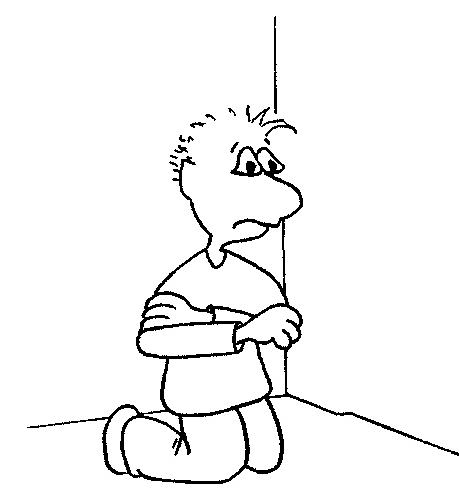

Мы молоды, как наши надежды,
и стары, как наши страхи
Вера Пейффер

Страх — это опасение чего-то конкретного, выдуманного или реально существующего, в отличие от тревоги, которая не имеет предмета.
Именно в детском возрасте появляются страхи, которые сопровождают и мучают нас на протяжении всей жизни. Содержание страхов зависит от возраста ребенка. В дошкольном возрасте дети чаще боятся животных (собак, змей, тараканов и т.п.), «бабаек» и других отрицательных персонажей сказок, книг и мультфильмов, придуманных родителями для усмирения ребенка. В возрасте шести-семи лет появляются страхи темноты, расставания с родителями, одиночества. У младших школьников может появиться страх посещения школы, связанный с требованиями учителей и взаимоотношениями с одноклассниками. В более старшем возрасте страхи в основном связаны с состоянием здоровья, представлениями о смерти. Это сопряжено с осознанием необратимости смерти. Дети начинают искать в себе симптомы того или иного заболевания, насмотревшись на больных родственников.
Но всё-таки самые продолжительные и ужасные страхи навязаны родителями.
Находясь в гостях, я решил порисовать с полуторагодовалой девочкой. Нарисовал девочку, затем нарисовал пупса. Тут в глазах ребенка появился ужас, она спряталась за меня.
- Ты чего испугалась? Это же пупсик.
- Нет. Бука.
- Ты боишься буки?
- Да.
- Давай её зарисуем?
- Угу.
- Я зарисовал «буку».
- Что ещё нарисовать?
- Буку.
- Но ты же её боишься. Может; что-то другое нарисовать?
- Нет. Буку.
- Нарисовал.
- Что будем с ней делать?
- Она забрала у меня карандаш и сама зарисовала буку.
- Может, ты сама нарисуешь буку?
Она нарисовала нечто похожее и тут же зачеркнула. Затем взяла листок, смяла его и выбросила в мусорное ведро.
Ребенку всего год и шесть месяцев. А в ней уже сидит страх. Страх, созданный родителями. Страх, получающий подпитку каждый вечер. Кошмары, с помощью которых можно управлять.
- Ну и что. Меня тоже в детстве так пугали, чтобы я не ходила куда не надо и лежала в постели спокойно.
- Вы перенесли свой авторитет родителя на вымышленное существо. Причем наделив его самыми страшными качествами. А когда она подрастет, переборет, дай Бог, свой страх, вы как будете её уговаривать ложиться спать? Придумаете очередную страшилку? Вряд ли у вас получится. Сейчас компьютерные игры страшнее, чем ваша фантазия может представить. На страхах, созданных родителями, другие люди зарабатывают кучу денег. Это игры, фильмы, мультфильмы, книги.
Родители особо не напрягаются при выборе методов воздействия на ребенка. Они повторяют опыт своих родителей. Так проще. Тем более, что родители помнят свой страх от таких страшилок. И считают, что дети тоже должны это пережить. Дети ваших детей тоже будут пугать «буками»?
У ребенка могут появиться страхи и из-за глупой шутки взрослых, которые не учитывают эмоциональное состояние ребенка в момент шутки. Например, напугать во время просмотра страшных мультфильмов, фильмов. Или при выполнении ответственных действий.
- Какай быстро в горшок! А не то я тебя съем!
Мама, по словам бабушки, была очень убедительна в своей роли. Очень похоже сыграла роль бабы-яги. И после этого трехлетний малыш начал какать исключительно за креслом, прячась от всех. А при приближении мамы малыш начинал плакать, кричать, чтобы его не ели, прятался за бабушку. Не успокаивался, пока мама не выходила из комнаты. Пришлось бабушке жить с ними и выполнять функции мамы. Мальчик стал меньше говорить, при напоминании о маме начинал плакать. Мама пыталась загладить вину большой красивой машиной, но от удара об стену она сломалась. Проблему с горшком, конечно, надо решать, но не таким способом.
Думайте, прежде чем шутить. И не забывайте — он вырастет. Какие у него будут шутки?
Другой ребенок категорически отказывался оставаться дома один, хотя ему было уже восемь лет. Мама, когда ему было пять лет, решила во время дневного сна сбегать в магазин. Ребенок проснулся раньше времени и, не обнаружив никого дома, стал громко рыдать. Рев стоял такой, что соседи сбежались и через дверь пытались его успокоить. Каждый на свой лад. Отчего рев только усиливался. Это продолжалось до прихода мамы, которая обнаружила малыша в углу за шкафом с медвежонком в руках. Он не слазил с маминых рук до вечера.
Часто можно наблюдать детские страхи, своими корнями уходящие в детство родителей.
— Ты куда пошел? Не ходи со двора, а то тебя дядя заберет.
Не правда ли, типичный возглас мамы или бабушки, сидящей на скамейке. И если постоянно следить за ребенком и в семь, и в десять лет таким образом, он поймет, что мир полон опасностей. И единственное место, где он может себя чувствовать спокойно, — это дом. А когда появится необходимость срочно купить в магазине хлеб или соль, он повторит ваши слова. И вам самим придется идти.
- Вы сами в детстве тоже возле мамы сидели? Не гуляли, где хотели? Не убегали за дом?
- Ой, я пацанкой была. Носилась по всей округе. Один раз меня даже милиция искала. Вот отец меня тогда выпорол.
- Почему тогда вы не разрешаете своему сыну гулять без присмотра?
- Мне так спокойнее.
- У вас в детстве что-то произошло?
- Как-то меня очень сильно собака напугала. Я долго заикалась. А как мама переживала! Плакала целыми ночами. Я не хочу, чтобы такое повторилось.
- Но ему уже двенадцать лет.
- Ну и что? Вы хотите, чтобы я поседела от переживаний?
- Поэтому он в школу и обратно домой на такси ездит?
- В автобусы утром не влезешь. Да и время сейчас неспокойное.
- В вашем детстве не было ни педофилов, ни воров?
- Да. Раньше порядка больше было. Ничего, пускай ездит. Не обеднеем.
- Ваш сын сказал, что над ним в школе смеются, потому что на такси ездит.
- Пусть смеются. Главное, что с ним всё в порядке. И он не попадет в нехорошую историю.
- А как же люди некоторых национальностей, у которых дети свободно ходят? И домой приходят, когда кушать захотят.
- У них детей десяток. Им, может, и не жалко, если один потеряется. А у меня он один.
Через год опять пришлось встретиться с этой семьей. Мальчик попал в реанимацию с тяжелым алкогольным отравлением, выпив бутылку вина.
  - Зачем вино пил? Оно же горькое.
  - Ребята во дворе достали: «Маменькин сыночек», «Ты не забыл штанишки поддеть?».
  - Ты видел когда-нибудь отца пьяным?
  - Сильно пьяным не видел. Когда выпьет, правда, ерунду всякую несет. Но спокойный.
  - Ты думал так же будет?
  - Да. Я же не знаю, сколько я могу выпить.
  - Ты куришь?
  - Да. Маме только не говорите. Я ведь «замечательный ребёнок».
Постоянное укутывание с детства, жесткий контроль без объяснений причины. «Я так сказала. И всё!» До 10-11 лет дети это терпят, стараясь пережить. Но в подростковом возрасте происходит взрыв протеста. Доверяйте ребенку. Он может сам перейти дорогу в этом возрасте. А свои страхи держите при себе. Или обратитесь к специалисту. Но не передавайте их по наследству.

Советы для предупреждения развития страхов у детей:

- не переносите страхи из вашего детства на ребенка;

- не придумывайте новые страшилки — вы переносите свой авторитет на них;

- не шутите с детьми с использованием отрицательных персонажей;

- следите за появлением новых страхов (высказывания, рисунки, нежелание куда-либо идти);

- боритесь со страхами вашего ребенка;

- не позволяйте телевидению и компьютерным играм развивать новые страхи у детей;

- окружайте ребенка вниманием и заботой;

- учите осторожности, а не вселяйте страх.

Говорить или молчать?



Учи своих детей молчать.
Говорить они научатся сами

Бенджамин Франклин

Речь — один из признаков, отличающий людей от животных. Формирование речи занимает очень длительный промежуток времени.
Речевое развитие ребенка подразделяется на несколько этапов:
- В первом полугодии жизни, с 3 до 6 месяцев, происходит подготовка развития у ребенка активной речи. С постепенным развитием понимания речи ребенок сам стремится к общению, которое проявляется гулением, лепетом, произнесением непонятных звуков и слогов, вызванных подражанием.
- В возрасте 6 месяцев начинается формирование речевых звуков и образование слогов. В конце первого года жизни ребенок обычно произносит 5-10 простых слов. После года жизни происходит активное обогащение словарного запаса, и к концу второго года в активе ребенка уже около 300 произносимых им слов.
- Наступает третий год жизни. Запас словарного фонда составляет 500 слов. У ребенка совершенствуется восприятие речи окружающих его людей. Он начинает улавливать неправильно произнесенные слова сверстниками и поправлять их. Также ребенок начинает понимать воспитательное значение речи.
- На четвертом году жизни происходит увеличение словарного запаса до 1000 слов, он начинает грамматически правильно строить фразы. Ребенок часто испытывает затруднения из-за бедности словаря. Это заметно при описании события, участником которого он был. Вот здесь часто выявляются неточности, и необходимо подсказывать недостающие в его словаре слова.
- Пятый год жизни характеризуется значительным продвижением в речевом развитии. Запас слов достигает 3000. Речь становится чище, разнообразней, точнее и богаче. Возрастает речевая активность детей.
Речь — самая молодая функция в организме человека, поэтому она наиболее подвержена различным неблагоприятным воздействиям. Именно в возрасте 4-5 лет чаще всего развиваются расстройства речи. Возможно также возникновение расстройств и на 2-3-м году жизни, т.е. в период становления речи. Самая частая форма нарушения речи у детей — это заикание.
Заикание — это речь, при которой наблюдается частое повторение звуков, слогов, слов или их продление. Также заикание проявляется частыми остановками или нерешительностью в речи, что ведет к разрыву её ритмического течения. Во время заикания могут появляться движения лица или других частей тела. Одной из причин заикания являются психотравмирующие ситуации, возникающие в семье или вне дома. В таком случае заикание может сочетаться с другими неврозами.
- Добрый день. Необычно видеть на приеме ребенка с отцом.
- Здравствуйте. Мама ушла от нас, когда сыну было семь лет. Уехала в другой город.
- У вас проблема с ребенком?
- Моему сыну, доктор, 13 лет, и он категорически отказывается ходить в школу.
- У него разногласия с учителями, одноклассниками?
- Мне кажется, что он просто придумал себе причину. Дело в том, что он заикается. Но не всегда. А только, когда надо идти в школу или разговор заходит об уроках.
- Вы с ним разговариваете на эту тему?
- Да. Постоянно. Я считаю, что в жизни надо уметь преодолевать все трудности. А не прогибаться под них.
- Давно он заикается?
- Да вот после отъезда его мамы начал. Правда, в четыре года он тоже заикался. Его тогда собака испугала.
- Долго продолжалось заикание после испуга?
- Нет. Мы обратились к врачу, он прописал какие-то таблетки, и всё прошло через пару месяцев.
- Больше не повторялось до семи лет?
- Я не замечал. С ним больше бывшая была. Я часто в командировках пропадал, на свою беду.
- Он тяжело переживал отъезд мамы?
- Как-то замкнулся в себе. Не хотел разговаривать. Он еще в садик ходил. Я забрал его и отвез к своей маме на время.
- Как он себя чувствовал у бабушки?
- Да вроде нормально. Но все время сидел дома. А ночью часто во сне звал маму и плакал.
- Когда вы его привезли, как он себя вел?
- Бывали иногда истерики. Доходило до того, что кричал на меня. Говорил, что из-за меня его мать уехала. Но я это быстро пресекал.
- Еще что-то появилось в то время?
- Да. Начал писаться по ночам. Не часто, где-то раз в две-три недели. Через полгода прошло.
- Когда начал писаться?
- Когда в школу пошел. А заикаться позже. Сначала тоже все молчал, а потом начал постепенно говорить, и заикание появилось.
- К врачу в этот раз не обращались?
- Не до того было.
- У него есть конфликты в школе?
- Учителя вроде не жалуются. А в детские отношения я не вникаю.
- Можно я поговорю с вашим сыном наедине?
- Да, конечно. Иди сюда. С тобой доктор сейчас говорить будет.
- Как дела у тебя?
В ответ ребенок лишь пожал плечами.
- Ты стесняешься своего заикания?
- Угу.
- Я обещаю, что не буду ни смеяться, ни торопить тебя. Но ты должен со мной поговорить. Хорошо?
- Да.
- Ты не хочешь ходить в школу потому, что тебя там дразнят?
- Да. И очень обидно.
- Тебе заикание сильно мешает?
- Конечно. У меня нет друзей. Учителя не хотят спрашивать, потому что я долго отвечаю на вопрос. Но я всё учу, а они подымают других. Все в школе меня заикой называют.
- Учителя, надеюсь, никак не называют?
- Только говорят, чтобы перестал кривляться.
- Ты всегда заикаешься?
- Нет. Когда остаюсь дома один, то не заикаюсь. А когда сильно волнуюсь, вообще слово не могу произнести. Самого бесит.
- А когда ты больше всего волнуешься? В каких ситуациях?
- Когда папа уроки проверяет. Или учитель спрашивает. Я чувствую, что краснеют щеки. Меня внутри всего колотит. А слово выдавить не могу.
- Папа тебя часто наказывает?
- Сейчас меньше. Раньше за любой пустяк мог отшлепать и в угол поставить.
- Ты раньше писался в постель по ночам?
- Иногда бывало. В первом классе.
- А сейчас?
- Папе не скажете?
- Нет. Если ты сам не захочешь.
- Сейчас тоже иногда писаюсь.
- Часто?
- Нет. Где-то раз в месяц или даже два. Когда сильно понервничаю.
- Это происходит из-за уроков?
- Нет. После маминых звонков.
- Мама иногда тебе звонит?
- Да. Сначала папа разговаривает, а потом мне трубку дает.
- Мама что-то плохое говорит?
- Нет. Папа начинает выпытывать, о чем она меня спрашивала. А потом обычно все заканчивается криками.
- Он тебя ругает?
- Маму ругает всякими плохими словами. И мне говорит, что я в неё. Ненавижу его в эти дни.
- Ты пытаешься защитить маму?
- Раньше пытался. Но он мне сказал, чтобы я молчал. А один раз врезал по лицу. У меня тогда еще зуб сломался. Хорошо, что молочный был.
- Почему они развелись?
- Папа постоянно работал, а когда был дома, то пил по нескольку дней. И ругался с ней постоянно.
- Вы вдвоем живете?
- Нет. С нами его гражданская жена живет.
- Какие у вас с ней отношения?
- У меня нет с ней отношений, а отец заставляет называть её мамой.
- А ты?
- У меня одна мама.
К сожалению, отец не прислушался к моим доводам о необходимости психотерапии, потребовав только назначения таблеток.
У другого мальчика заикание появилось после первого неудачного выступления на празднике в детском саду. Он сбился при чтении стихотворения перед большими гостями, чем сильно подвел воспитательницу и родителей. Они возлагали большие надежды на это выступление. О чем высказали ребенку сразу, даже не дождавшись окончания праздника. А дома ждал отец, который поставил сынишку в угол, не желая слушать оправдания. Ребенок не разговаривал несколько дней. Родители восприняли молчание как осознание своей вины перед ними. Через некоторое время дар речи вернулся к ребенку, но в искаженной форме. Он стал заикаться. Родители восприняли это как попытку ребенка привлечь к себе внимание и вызвать жалость, спрятавшись за болезнь. И наказали ребенка еще раз. Не разговаривали с ним неделю, кроме необходимых фраз. В дальнейшем у ребенка присоединилась боязнь публичных выступлений.
— Ты много спрашиваешь и говоришь! Замолчи сейчас же!
Даже такая попытка мамы избавиться от надоевшего болтуна может привести к заиканию. Ребенку свойственно интересоваться событиями и иногда задавать вопросы неуместные и некорректные, по мнению взрослых.
Дети, больные заиканием, очень тяжело переносят свой недостаток. Они избегают общения с детьми, выступлений перед публикой, они замыкаются в себе, стараются как-то компенсировать свой недостаток.
Другой причиной заикания является поражение головного мозга (врожденная патология, травмы головы, тяжелые инфекции). При таком виде не удается обнаружить взаимосвязь появления заикания с психотравмирующей ситуацией, отсутствуют резкие колебания в интенсивности заикания. Заикание может усиливаться при инфекциях, травмах и других заболеваниях. Часто выявляются признаки неврологического заболевания, изменения на ЭЭГ и МРТ. Реакция ребенка на такой дефект речи обычно не сильно выражена.
Иногда эти две причины накладываются друг на друга, и получается смешанная форма заикания.
Родители часто надеются, что заикание исчезнет со временем само по себе. Что ребенок «перерастет» (любимое выражение родителей, позволяющее избежать поиска способов лечения ребенка). Бывает, что и проходит. Но чаще бывает, что с возрастом заикание закрепляется и все труднее поддается лечению. Чем раньше начаты лечение и занятия по исправлению дефекта, тем быстрее можно будет устранить заикание.
От заикания можно избавиться только с помощью комплексного подхода в лечении. Обязательны осмотры невролога, психиатра и логопеда.

Если вы заметили, что ребенок начал заикаться, то:  - не одергивайте, не торопите, не ругайте ребенка;  - обязательно соблюдайте режим дня;  - не откладывайте поход к врачу;  - немедленно проконсультируйтесь у специалиста;  - постарайтесь убрать отрицательно воздействующие на психику ребенка факторы;  - четко выполняйте рекомендации врача;  - занятия с логопедом обязательны.  - И помните: заикание временем не лечат. | 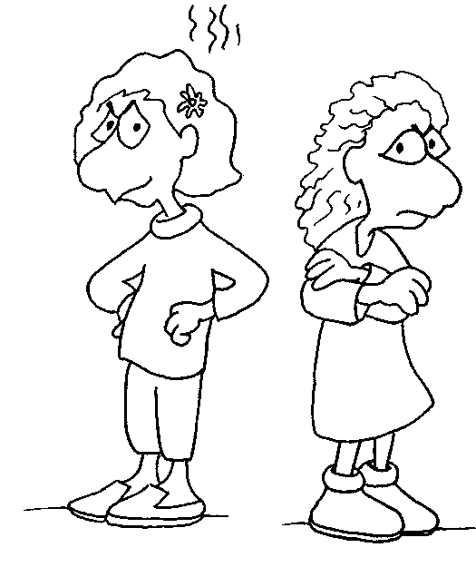

«Больной ребенок»

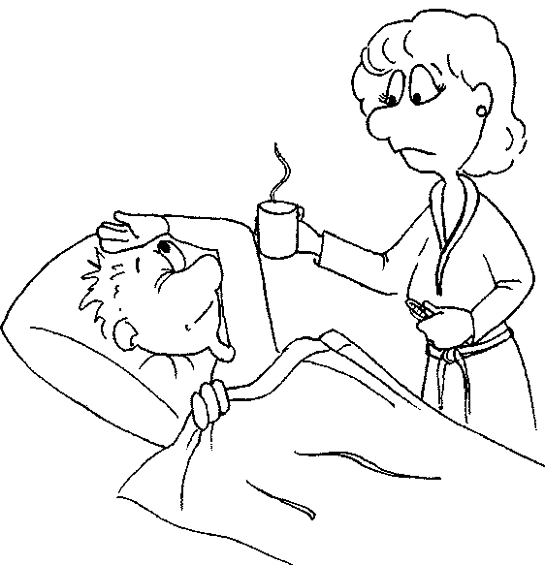

Родители - настолько простые устройства,
что ими могут управлять даже дети.

Помните, когда вы болели, мама закутывала вас потеплее, надевала носочки, позволяла кушать в постели перед телевизором, читала книжки не только перед сном. И никаких уроков и домашних обязанностей. Папа ничего не требовал, а садился рядом и гладил вас по головке. Красота. Иногда очень хочется вернуться туда. Особенно сильно этого хочется детям при разных проблемах и конфликтах с родителями.
Подростки, не смея напрямую высказать свои претензии по поводу несправедливого отношения к ним родителей, изобретают порой причудливые способы обратить на себя внимание. И часто используют для этого самые тонкие струны родительской души.
Приведу пример неординарного протестного поведения.
Девочка, 14 лет. В больницу поступила с якобы трехдневной задержкой мочи. Прическа эмо. Демонстративно не хочет разговаривать. Из редких ответов выявляется крайне негативное отношение к маме.
- Почему ты так ненавидишь свою маму?
- Мама бы уже определилась, чего хочет. А то и деньги дает на стрижку, и вещи покупает. А потом устраивает скандалы по поводу моего внешнего вида. Говорит, что выгляжу, как чмо! Дура!
- Ас папой как отношения?
- Папа меня любит. Не так сильно достает. Только работает много. Деньги иногда дает, когда попрошу.
- При общении с мамой в присутствии отца (очень редкая удача для врача) выявляется открытая неприязнь к дочери:
- Она так изменилась за этот год! Она мне хамит, не слушается, одевается во что попало!
- Но вещи вы ей покупаете. И деньги на стрижку даете.
- Но она же просит! Устраивает истерики. Говорит, что её в школе загнобят, если не будет так одеваться.
- Мама одета в черное. Ногти не ухожены. Макияж отсутствует. Стрижка дежурно короткая. Папа, напротив, очень хорошо выглядит.
- — Расскажу вам поучительную историю. Одна мама тоже постоянно упрекала свою дочь. Пока однажды дочка подвела маму к зеркалу и сказала: «Мама, посмотри на меня. Ноги длинные и стройные. Попка подтянута. Грудь высокая. На меня мужики оборачиваются. А теперь глянь на себя». После этого мама отстала от дочери. Вы не боитесь такой же
реакции вашей дочери?
- Пусть только попробует!
- Вы бьете вашу дочь?
- Нет. Уже. Ну, иногда пощечину заслуживает.
- Часто?
- Бывает.
- А подруги у вашей дочери есть?
- Такие же дуры, как и она.
- А вы, папа, как дочь воспитываете?
- Жена мне не позволяла воспитывать дочь. Это началось, когда ей было 5 лет. Я пытался приучить её к домашней работе. Она всё время говорила: «Она ещё маленькая. Не надо её нагружать домашними делами». А сейчас, когда просишь её что-то сделать, такие истерики, крики. Иногда хочется взять ремень. Но вроде большая уже.
- Неужели до такой степени?
- Вы бы слышали, как она с матерью ругается! Её не перекричишь!
- А как у вас отношения с женой?
- Да так. Вроде нормальные.
- Часто ругаетесь при ребенке?
- Случается.
- Ладно. Когда у неё появились задержки мочи?
- Уже около месяца. Мы были у уролога в поликлинике. Он ничего не нашел.
- А запоров у вашей дочери не было в эти дни?
- Нет. С этим всё нормально.
- И кушает хорошо? И воду пьет?
- Да. Аппетит хороший.
- А вы сами пробовали сходить в туалет по большому без мочеиспускания?
- Мы уже сами следили. Она заходит в туалет. Через минуту выходит и говорит, что не получается.
- Вы постоянно дома?
- Нет. Мы работаем. Но вечером же не ходит в туалет.
- А душ каждый день принимает?
- Естественно. Утром и вечером.
- Как вы думаете, сколько литров может выдержать мочевой пузырь при обычном питьевом режиме?
Родители задумались. Налицо невнимательное отношение к ребенку. Чем и воспользовалась девочка. Её саму поразило, как легко родители поверили в этот бред. И тут же кинулись лечить её. Это говорит о том, что головы родителей заняты совершенно иными мыслями. В семье очень непростая ситуация. Отсутствие контроля за интересами ребенка. Потакание просьбам, лишь бы не мешала. Невыработанный родительский авторитет. Мама опустилась на один уровень общения с дочкой. Папа, отстраненный и отстранившийся от воспитания дочери. И вообще от отношений в семье. Иначе не позволил бы дочери кричать на мать.
Когда после беседы с родителями пришла их дочь, она встала рядом с отцом. Ей не хватает общения с ним.
Через три месяца девочка опять попала в больницу — с переломом ноги. Выпрыгнула со 2-го этажа, убегая от мамы с подружками.
- Она совсем обнаглела. Связалась с какими-то придурками. Шляется, где попало. Абсолютно не слушается.
- Вы упустили возраст, когда ребенка можно было воспитать. Теперь придется или ломать её, или ждать, когда перерастет и будет думать, как взрослый человек. Но доживет ли она до этого момента?
В другом случае родители выращивают «болезнь» в детях для достижения своих целей. Это очень опасный путь.
Мальчик, 13 лет. Со слов родителей, два года болен повышением температуры до 37,3-37,5 °С. Причину врачи найти не могут. Проведено огромное количество обследований. Сданы тонны анализов. И все безрезультатно. Ребенок практически стерилен. Лежит в отдельной палате. При входе врача в палату позу не меняет: лежит на спине, нога закинута на ногу. Разговор поддерживает, не отвлекаясь от чтения книги.
- Как здоровье?
- Нормально.
- А почему в больнице лежишь?
- Температура повышается.
- У всех людей она повышается к вечеру. Но не все в больнице.
- А у меня она постоянно повышена.
- Может, ты слишком тепло одеваешься?
- Не говорите глупости, — и отвернулся к стене.
- Полное непринятие хоть малейшего сомнения в том, что у него есть болезнь.
- А кто у вас в семье главный?
- Мама, конечно!
- Она больше зарабатывает? Или начальник?
- Нет. Она медсестра, а папа работает по вахтам. Но главная мама.
- А почему не папа?
- Ну, он хлюпик какой-то. Всё дома решает мама. Как она скажет, так и будет.
- А они часто ссорятся?
- Мама, когда папа дома, постоянно кричит на него.
- Наверное, он много алкоголя пьет?
- Он вообще не пьет.
- А ты себя вообще больным чувствуешь?
- Сейчас нет. Когда сопли текут, то да.
- Я не понимаю, почему ты здесь находишься. Сейчас каникулы. Дети гуляют.
- Но температура же повышается! Нормальная 36,6. Вы что, не знаете?
- Это у среднего человека. У некоторых людей она может быть выше или ниже. Тем более, что все твои анализы и обследования в норме.
- Но она же повышается. Вот у меня листок есть, куда я записываю температуру.
- Тебя врач попросил это делать?
- Нет, мама. Она сказала, что медсестры могут ошибиться в контроле моей температуры.
- Можно посмотреть? Здесь самая большая цифра 37,1.
- Ну это ведь в больнице. А дома до 37,5 повышается!
- И ты думаешь, что это повод для беспокойства? Даже если у тебя ничего не болит?
- Надо следить за своим здоровьем.
- Скажи честно: тебе нравится болеть? Я не скажу маме.
- Ну да. Мама всё позволяет. Вот новый мобильник купила. Папа не пристает со всякой ерундой.
- А как же школа? Ты в этом году три месяца пропустил.
- Мама договорилась. Мне оценки так поставят.
- У тебя есть друзья?
- Нет. Мама говорит, что я могу подхватить какую-нибудь заразу. И опять буду в больнице лечиться.
- Может, тебе здесь найти друзей? Хотя бы на время обследования.
- Не хочу.
- На выходе из палаты встретил маму. Взъерошенная, дикий блеск в глазах. На месте стоять не может.
- И что! Вы тоже считаете, что мой ребенок физически здоров?
- Да. Но у него большие психологические проблемы.
- Ну всё ясно, — и убежала по коридору.
На этом разговор с мамой был закончен.
Да, возможно, ранее мальчик перенес тяжелую болезнь,
и родители просмотрели начало. Их мучает чувство вины. Теперь они дуют и на воду. Но не два же года!
Родители, чаще мамы или бабушки, посвящают свою жизнь здоровью ребенка, не реализуясь в отношениях с мужем или в обществе. Они переносят свою любовь, которая должна быть направлена по адресу, к мужу, на ребенка. Но ребенку столько любви и внимания не надо. Он должен развиваться под присмотром, но не под надзором. Ребенок сопротивляется излишнему вниманию. И тут мамы находят причину, как привязать ребенка к себе, а заодно и поднять свою значимость в семье и в обществе. Это борьба за здоровье. Не так чихнул, держится температура (в норме к вечеру поднимается у всех людей), не тот запах или вид кала, неясные головные боли, боли в области сердца, горла, отставание в развитии, по мнению подруги или бабушки («Ты в этом возрасте «Войну и мир» наизусть знала») и т.д. У женщины появляется цель жизни. Причём у таких мам дети всегда будут болеть. Даже после консультаций у знаменитых академиков и профессоров в крупнейших научно-исследовательских институтах. И обязательно за большие деньги. Это цель их жизни. И очень трудно убедить женщину, что такая любовь несет только вред ребенку. А что дети? Им всё это нравится. До определенного возраста. Они отлынивают от школы, получают подарки («Ребенок ведь болеет! Надо ему хоть как-то улучшить настроение»), не напрягаются мытьем посуды и уборкой в своей комнате. Повзрослев (в 9-10 лет), они понимают, что своей «болезнью» можно шантажировать, получать что-то, пропускать занятия. А тут у мамы, как назло, появляется новая цель в жизни: второй ребенок, новая и интересная работа. Но малыш уже привык к вниманию и угождению. Вот тут и начинаются конфликты. Понимая, что здоровьем уже не привлечешь внимание, ребенок замыкается. После нескольких попыток добиться прежних привилегий он начинает сдерживать свои эмоции, уходит в себя. Появляются тики, приступы «бронхиальной астмы». В подростковом возрасте это ипохондрические симптомы, такие как: сердцебиение, замирание сердца, головокружения, головные боли, тошнота, боли в животе и др. Опять начинаются сдачи анализов, проведение всевозможных обследований. Врачи опять ничего не находят. Мама говорит, чтобы не придуривался. Начинается поиск новых способов оттянуть внимание на себя. Конфликты с родителями, уход в асоциальные группы, ранний секс, употребление алкоголя и наркотиков. И тут уж мама хватается за голову, и всё повторяется. Только с более тяжелыми последствиями.
А где папа? А его отодвинули в сторону, так как он не верил в мамину идею, «ничего не понимал в медицине». Постепенно отец видит, что от него нужны только деньги, и самоустраняется. Конечно, его тоже заботит здоровье ребенка. «Но он вроде здоров». Ну, а куда смотрят врачи? Они же столько лет учились. У каждого человека можно найти болячку при желании. Вот и находят. Да еще такая мама! Проще сделать, что она хочет. «Надо, не надо» — вопрос обычно не стоит. А то жалобами может достать, премии лишат и все нервы измотает. Зачем врачу такие проблемы? И не каждый врач решится посоветовать обратиться к психиатру. Отношение к психиатрии в нашей стране однозначно отрицательное.
Иногда дети могут использовать свою настоящую болезнь как способ удержать родителей вместе. Он видит, как это сблизило вечно ругающихся родителей. Мама неожиданно забыла про подруг и телефон. Папа стал вовремя приходить с работы и трезвым. Они по очереди сидят возле постели, чего давно не было. Читают книги на ночь. Вместе смеются над новой частью мультфильма. А однажды совершенно случайно, идя на кухню, он увидит, как папа нежно обнимает маму и говорит:
— Не волнуйся. Мы вместе сможем ему помочь. Он выздоровеет.
И у ребенка появляется стимул быстрее выздороветь. Чтобы, как тогда, вместе гулять по парку, кататься на санках, есть мороженое. И вот наконец-то он здоров. Все радуются. А на следующий день всё заканчивается. Папа не приходит домой. Мама, заплаканная, сидит у окна, не обращая внимания на ребенка. Да еще грустно скажет:
— Ну, вот ты и выздоровел. Теперь всё будет по-прежнему.
А ребенок хочет, чтобы было по-прежнему. Но как это было до их вечных ссор.
Казалось бы, ребенок выздоровел. И анализы у него хорошие. А тут опять обострение. И они опять вместе. Но дети очень хорошо чувствуют фальшь. Его уже не обманешь.

Чтобы ребенок не придумывал себе болезни,
следуйте простым советам:

- любите своего ребенка, чтобы ему не пришлось добиваться вашего внимания всеми способами, эффективность которых он сможет осознать;

- не становитесь соперником своему ребенку в борьбе за внимание супруга;

- не перемещайте любовь к супругу на ребенка;

- ребенок и его здоровье не должны быть вашей единственной целью в жизни;

- закаливайте и посещайте с ребенком спортивные секции;

- верьте врачам!

Первая любовь

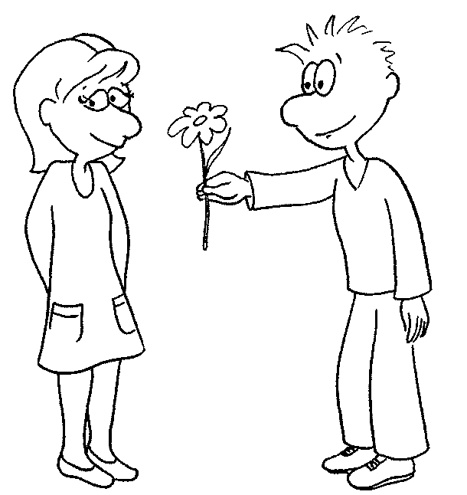

Любовь – последняя и самая тяжелая детская болезнь

Первая любовь — самое прекрасное чувство. Но это еще и испытание для родителей. И первый опыт интимных отношений для подростков. К сожалению, романтические чувства всё чаще опускаются на физический уровень.

Джульетты

Чрезмерно ранимые натуры при стечении определенных неразрешимых обстоятельствах не могут справиться с этой ситуацией, и их эмоции выплескиваются в довольно необычных формах. Одно из таких явлений выражается в невозможности использовать речь для общения. Как родители ни пытаются, болью или щекоткой, выдавить из ребенка хоть слово, у них ничего не получается.
Скорая помощь доставила девочку 13 лет, которая, проснувшись в 3 часа ночи, из-за страшного сна, перестала разговаривать. Она даже не мычала. На вопросы отвечала письменно. После осмотра другими специалистами, которые не выявили никакой патологии, в разговор вступил я.
- Почему не разговариваешь? Ты чего-то боишься? Утвердительный кивок.
- У тебя проблемы с родителями? Отрицание.
- В школе проблемы? Отрицание.
- Напиши, что тебе приснилось.
- «Мне приснилось, как будто меня наркоманы тыкают иголками».
- Ты уже большая для того, чтобы бояться снов. Ты теперь долго не будешь разговаривать?
- Угу.
- О! Угукать начала. Появилась улыбка на лице.
- У тебя есть парень?
- Угу
- Ты с ним поругалась?
- Глазки опустились вниз.
- Он старше тебя?
- Угу.
- Мама, вы не против, если мы поговорим наедине?
- Нет, — мама вышла из кабинета.
- Ну вот. Теперь ты можешь говорить.
- Не могу.
- Но ведь сказала.
- Ладно. Ничего мне не снилось. Только маме не говорите.
- У тебя точно в школе проблем нет? Ну, может, урок не выучила или контрольная должна быть?
- Контрольная сегодня. Не успела подготовиться. Я после ссоры со своим парнем ни о чём думать не могла.
- У вас близкие отношения?
- Да.
- Я имею в виду, секс у вас был?
- Да. Два раза.
- Но тебе не кажется, что для 13 лет это рано?
- Не знаю. Как-то само получилось.
- Какие ощущения были?
- Не знаю.
- Неприятно вспоминать?
- Ему сколько лет?
- Восемнадцать.
- Мама знает о ваших отношениях?
- Да.
- Почему поругались?
- Одноклассник, придурок, забрал мой телефон и через мою аську назвал его «козлом». Я ему пыталась объяснить, но он наорал на меня и дал пощечину.
- Но он старше тебя на пять лет! Он не поверил тебе?
- Нет.
- Надо было показать этого одноклассника.
- Я показала. Но он сказал, что не будет связываться с малолетками. И ушел.
- Позвони ему.
- У меня денег на телефоне нет.
- Возьми у мамы телефон.
- После приглашения вошла мама.
- Ну, что с моей дочкой?
- Дайте ей телефон.
- А как она будет говорить?
- Она у вас отлично говорит.
Дочь взяла телефон и вышла в коридор.
  - Вы знаете, что у вашей дочери есть парень? И что у них очень близкие отношения?
  - Да, знаю, — какое-то равнодушие в голосе.
  - Но это очень рано для 13 лет!
  - Ну что делать. Время теперь такое.
Я не стал искать доводов для этой мамы. Взрослые постоянно ищут причины во времени, в подростковом возрасте, в переходном периоде. Не участвуя в жизни ребенка, вы не сможете помочь ему в тяжелых для него жизненных ситуациях. А детские психиатры есть не везде. У ребенка очень тяжело что-то вытянуть, особенно если вспомнить о нем, когда ему 13-14 лет, когда он начал требовать к себе уважения, неприкосновенности своей личной жизни.
У другой девочки жизнь в течение месяца была ещё интереснее. Она потеряла девственность с любимым и единственным. Через три недели её бросил этот парень, в День всех влюбленных. И в этот же день папа, после повышения голоса дочери на маму, отвесил громкоголосой подзатыльник, да так, что на лбу появилась шишка от встречи со стеной.
- Да, папа прав. Не надо было мне кричать на маму.
- Ты говоришь то, что я, по твоему мнению, жду от тебя?
- Всё нормально.
Вряд ли эта девочка и в дальнейшем подойдет к родителям со своей бедой. Для них в этом возрасте все имеет исключительное значение.
- А с парнем зачем спала?
- Он просил. Говорил, что будет любить меня сильнее. А получилось вот так.
- Ты расстроилась?
- Да не знаю. Сначала да. А сейчас... А, всё нормально. Пойду с подружками погуляю, поржем. И всё будет нормально.
При относительно завершенном физическом развитии эмоциональное и умственное развитие еще далеко не закончено. Детская импульсивность поступков сопровождается отсутствием прогнозирования дальнейших событий и понимания значимости этого события. Почему девочки встречаются с молодыми людьми значительно старше себя? Они ищут то, чего не дает им отец: нежность, внимание, уверенность, чувство защищенности. Отцы, в большинстве своем, считают, что воспитанием дочери должна заниматься жена.
  - Ну что я могу ей рассказать? Я ничего не понимаю в их, женских, делах.
  - А в женские дела вмешиваться и не надо. Расскажите им про мальчиков.
  - А что рассказать? Что у них на уме только одно?
  - Хотя бы это. И что старшие ребята в этом отношении более опасны, чем ровесники. И что не надо игриво улыбаться всем подряд. Не все мужчины обращают внимание на ветер в голове. И много чего еще можно рассказать. Но не в виде лекции, а диалога. И начинать надо не в пятнадцать лет, когда она уже втайне от вас познала вкус любви.

Ромео

С парнями ещё тяжелее разговаривать. Они очень зажаты при разговоре на эту тему.
Молодой человек, 17 лет. Устроил небольшой погром в палате, после чего у него повысилось артериальное давление до 180/120. Снизили с очень большим трудом.
- Что тебя так расстроило?
- Ничего.
- При высоком давлении могут не выдержать сосуды в голове. И если они разорвутся, будет инсульт. Знаешь, что это?
- Знаю. Бабушка лежит дома парализованная. Не говорит и какает под себя.
- Это твое будущее. Если не научишься держать свои эмоции в руках. Что случилось?
- С девушкой поссорился.
- Она тебя бросила?
- Для меня это было больше, чем просто дружба. А она сказала, что ей нужен другой.
- Новый её парень старше тебя?
- На два года.
- И это повод крушить мебель?
- Я не хотел. Как-то само получилось.
- У тебя с ней это был не первый разговор?
- Да. Но она то позовет, то отпустит. Играет, как с песиком.
- Ты с папой разговаривал на эту тему?
- Он поговорил. И то его мама попросила. Я тогда на учебу забил. Ничего не хотелось.
- И что папа сказал?
- Сказал, чтобы я не расстраивался. Таких у меня будет еще вагон. И даже больше и лучше.
- И всё?
- Да.
- Но ты считаешь, что она единственная, кто тебе нужен?
- Конечно.
- Ты сам сказал, что она играет с тобой. Может, тебе стоит сделать паузу в отношениях?
- Как это?
- Не общаться с ней. Не искать ее глаза в толпе.
- Но она совсем меня бросит!
- Не бросит. Она с тобой играет. И ты с ней поиграй. Что ты знаешь о женщинах?
- В смысле?
- В смысле, почему у них может резко меняться настроение. Или почему они сегодня плачут и прогоняют тебя, а завтра: ласковые как кошки?
- Не знаю. Может, дуры?
- Уже давно существует интернет. И в нем не только порносайты есть. Найди в нем сайты с такой информацией. И художественную литературу надо читать, а не только комиксы.
- А там что интересного?
- Например, в книге «Три мушкетера» описано, как Миледи использует мужские слабости для достижения своих целей. Ты читал её?
- Да. Давно только.
Этот разговор должен был быть с отцом, а не с посторонним человеком. Отец поговорил. Он сказал то, что ему его отец рассказал о женщинах.
Другой отец отбил у подростка всякое желание общаться с ним, когда несколько раз как бы шутя потребовал заплатить за то, что подвез его с девушкой. Детям, в эмоционально значимых для них ситуациях, можно своей примитивной иронией нанести очень тяжелую психологическую травму. Особенно подростку. Ведь первая любовь всё-таки.

Несколько советов, как не оттолкнуть от себя ребенка при его первой любви и избежать её трагического окончания:  - Вспомните, как у вас самих при первой любви щемило сердце, как вы часами стояли под окнами любимого человека, теряли дар речи при его приближении к вам. Вспомнили?  - Теперь вспомните, что вам не с кем было поговорить, излить ваши чувства, как родители над вами подсмеивались или смотрели, как на блаженного. Было? | 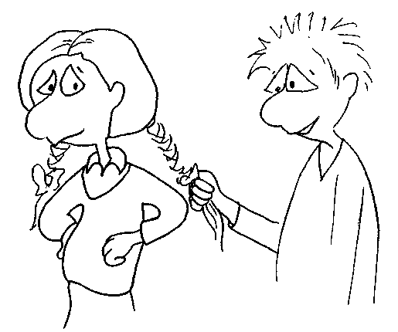
А теперь делайте и советуйте вашему ребенку то,
чего вы так и не дождались от своих родителей.

Развод не по-детски

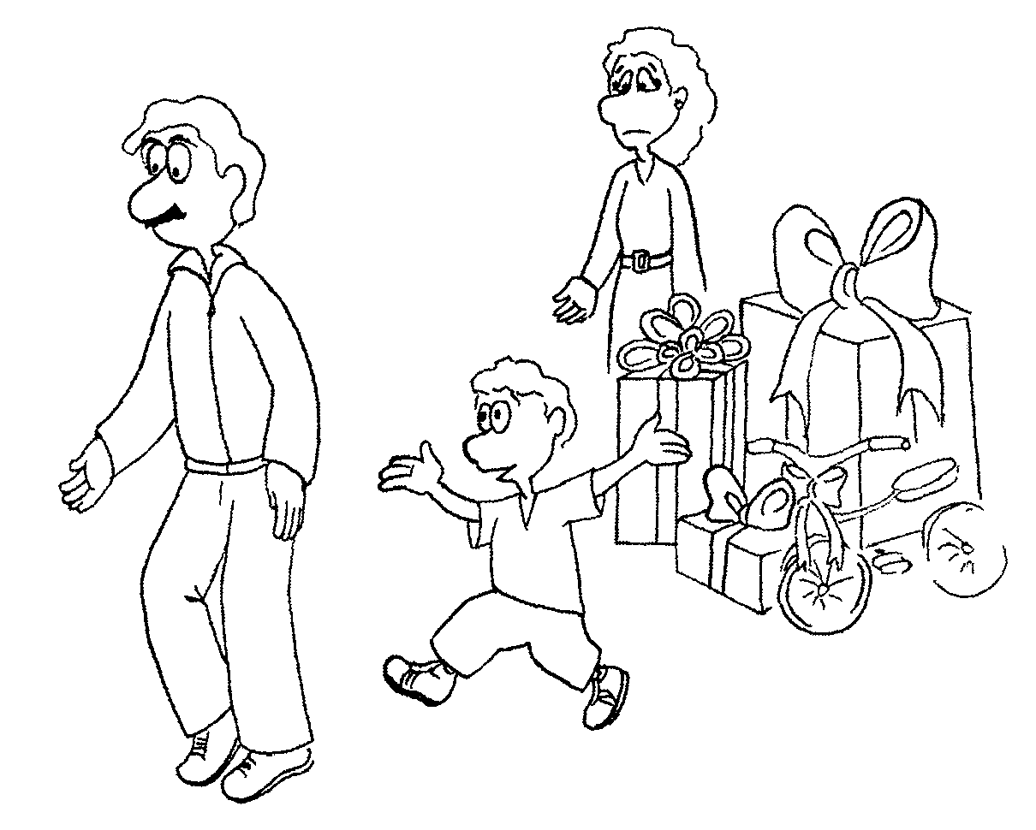

Несомненно, любовь существует,
иначе откуда столько разводов?
Эдгар Хау

В отношениях между взрослыми бывает много хорошего и плохого. Проблемы на работе, ссоры с супругом, конфликты в транспорте и просто плохое настроение. Но ваши проблемы не должны отрицательно отражаться на вашем ребенке. Дети живут в несколько другом мире, чем вы. И не надо их втягивать в свои взрослые игры.
Родители так борются при разводе за право воспитания ребенка, что многие теоретики войн позавидовали бы. Но потом дети начинают мешать устраивать личную жизнь. И после развода победитель меняет детей на свою «депрессию», которая проявляется уходом в работу, в друзей, подруг, религию и т.д. Дети, в лучшем случае, отходят бабушкам. В худшем — улица, т.е. беспризорность. При редких встречах супруг, не проживающий постоянно с ребенком, заваливает его подарками, позволяет то, что не позволяет другой родитель. Дети это воспринимают примитивно: «Я не хочу с тобой жить! Ты меня не понимаешь! Вот папа — это другое дело! А ты только кричишь и ругаешь!» Ещё веселее, когда в отношения вмешиваются бабушки. Ладно, когда они просто спрашивают, как живется с мамой. Но когда начинается поливание грязью! Если хочется высказаться, поймай невестку или зятя в темном углу и вылей на него всё. А через ребенка — это подло. У ребенка нарушаются понятия семьи. Да, родители не живут вместе. Но ребенку до 10-12 лет можно придумать какую-нибудь историю. Например, папа много работает, поздно приходит, не хочет мешать подробностях. Четко ответить, без углубления в детали. Не надо грузить понятиями любовь, измена и т.д. Если вы решили окончательно прекратить отношения с бывшим супругом (хотя бывших не бывает), ребенок младше 4 лет, и вы уверены в вашем новом избраннике, можно попытаться отстранить бывшего от воспитания. Более старшим детям тяжело будет объяснить, почему нельзя встречаться с папой. И почему этот дядя будет теперь спать с мамой. Особенно тяжко будет, если после развода ребенок спал с мамой. Но опять можно придумать какую-нибудь байку. Без подробностей.
Дети старше 12 лет уже имеют представления о любви, критично относятся к противоречивым высказываниям родителей. Иногда дети стараются уйти от этих разговоров со взрослыми. Они предпочитают не влазить в их разборки. Но родители с упорством втягивают их во взрослую жизнь. Доказывают, что только они правы.
- Почему ты убежал из дома?
- Я не хочу с ними жить!
- С мамой или с папой?
- Ни с кем. Они меня достали.
- Чем?
- Мама постоянно плачет. Жалуется, что папа бьет её постоянно.
- Ты видел это?
- Нет.
- Они при тебе ругаются?
- Нет. Папа обычно под утро приходит, пьяный. И начинается. Он еле языком шевелит, а она кричит, плачет. Неужели не понятно, что ему по барабану, когда он пьяный? Нельзя дождаться утра? И я бы поспал спокойно.
- Что ты чувствуешь в этот момент?
- Я лежу тихо, чтобы не заметили, что не сплю. Мне страшно от их криков. Боюсь, что они убьют друг друга. Папа, когда пьяный, не контролирует себя.
- А он с тобой разговаривал по поводу отношений с мамой?
- Да. Мамы не было в субботу. Он напился, посадил меня рядом с собой на кухне и начал всякие гадости рассказывать про маму. Я хотел уйти, но он мне сказал, что я должен всё знать про свою маму-потаскуху.
- Тебе было неприятно?
- А вы как думаете?
- Что он тебе рассказывал?
- Что он постоянно вытаскивает маму из чужих рук, что она изменяет ему. Шляется где попало.
- И ты слушал его?
- Я постоянно пытался прервать его, уйти. Но он усаживал на стул и говорил: «Заткнись и слушай. В жизни пригодится».
- Долго продолжалась беседа?
- Часа три. Пока мама не пришла. И они опять начали скандалить.
- Ты с тех пор заикаешься?
- Да. Я и раньше заикался. В пять лет меня собака испугала. Потом прошло. А сейчас опять.
- В школе смеются?
- Уже нет.
- Тебе удалось с ними договориться или ребята такие добрые?
- Я одному руку сломал, другому голову разбил. Другие больше не рискуют.
- Так ты хулиган?
- Нет. На учет не поставили, хоть и пугали.
- Что думаешь делать дальше?
- Не знаю. Но лучше в детский дом, чем к родителям.
Женщине очень тяжело после развода. Она чувствует себя брошенной, униженной, ненужной. Она ищет утешения в близких людях. И находит в лице своих детей. На незрелую психику ребенка выпадает непростая функция утешителя. Очень часто мама укладывает ребенка в свою постель.
  - Мне не так одиноко и холодно.
  - Но мальчику уже двенадцать лет. Он должен спать в своей постели.
  - Но мне не к кому прижаться.
  - Возьмите большую мягкую игрушку.
Нельзя компенсировать отсутствие мужа, любовника своим ребенком. Должна сохраняться иерархия отношений в семье. Решайте свои личные проблемы сами.
И не спешите сообщать ребенку о разводе, разрыве отношений. Не факт, что это окончательное решение. Ведь жизнь кончается не завтра.

Запомните, пожалуйста, эти рекомендации:

- дети не должны знать всё о личной жизни родителей;
- никогда не пытайтесь унизить другого родителя в глазах ребенка, может быть обратный эффект;
- запретите бабушкам и дедушкам разговаривать про ваши семейные проблемы с ребенком и при нем с посторонними;
- не изливайте душу ребенку, если это касается взаимоотношений между родителями;
- у вас всё может наладиться, не спешите ставить ребенка перед фактом развода.

Брошенные дети

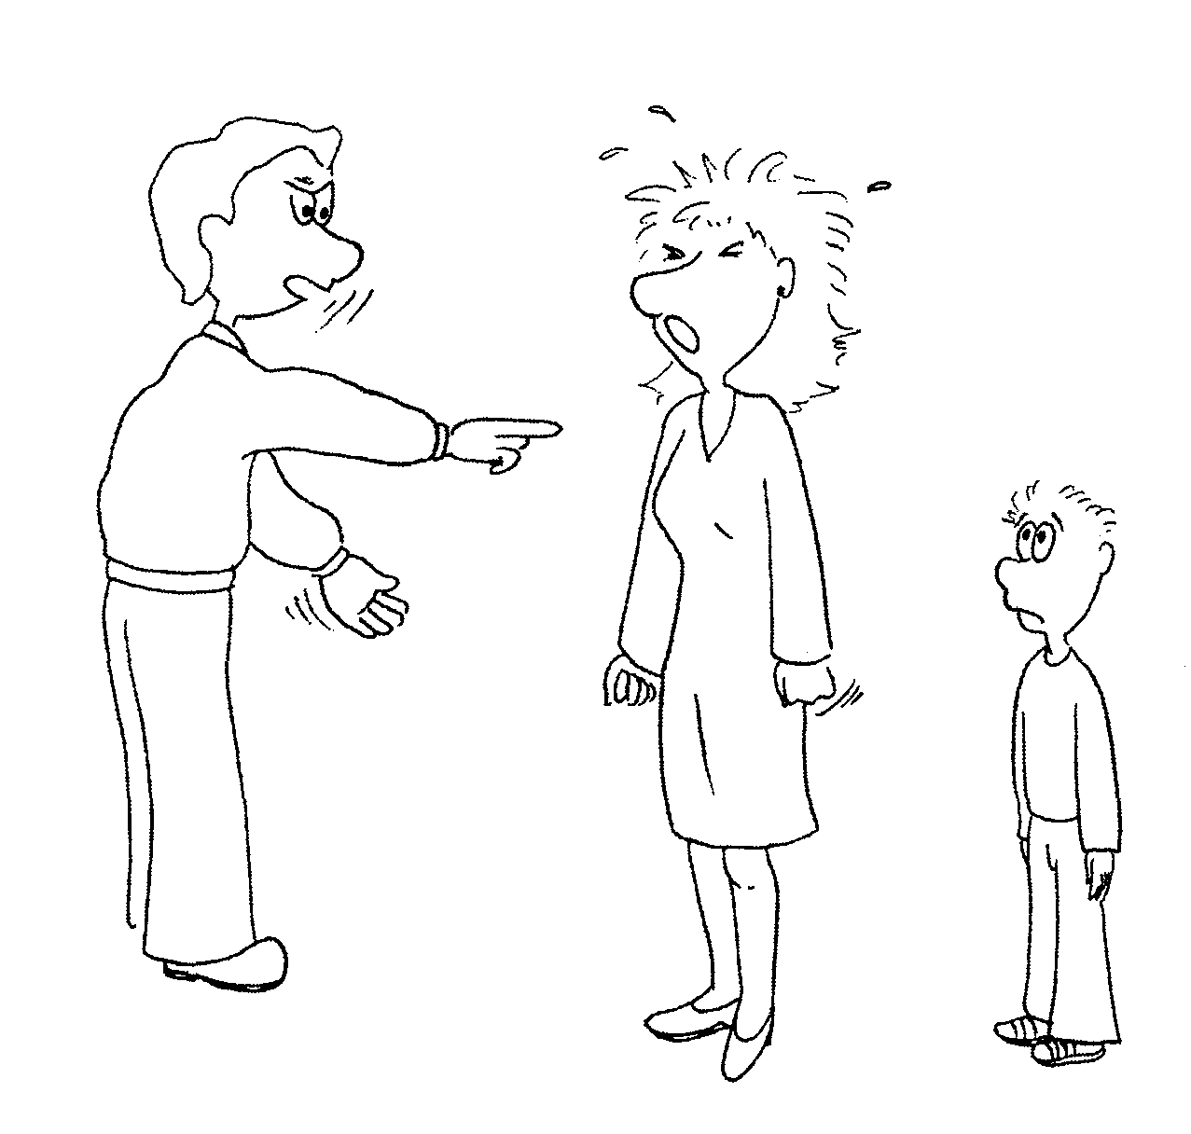

Брошенные дети
часто живут с родителями

Чтобы ребенок чувствовал себя ненужным, не обязательно оставить его одного или отравить в детский дом. Можно просто не замечать ребенка или втянуть его в ссоры взрослых. Дети могут чувствовать себя одинокими и при живых родителях. И даже когда они доживают вместе с ними.

Он похож на моего мужа

Схожесть ребенка с одним из родителей не только внешне, но и по характеру доказывает многие теории наследственности. И, скорее всего, он будет так же реагировать на окружающий мир. Но его отношение к вам будет зависеть только от вашего воспитания ребенка.
Мальчик, 6 лет. На приеме с бабушкой. Бабушка жалуется на замкнутость внука, его страшные рисунки, ночное недержание мочи. Раньше жил с мамой и папой на Дальнем Востоке. После развода, около года назад, мама привезла мальчика к бабушке. Проживает вдвоем с бабушкой. Спит с ней в одной постели. По ночам часто просыпается, плачет, зовет маму. Мама уехала в Питер. Работает на высокооплачиваемой должности, снимает квартиру. Раз в неделю звонит, справляется о сыне. Сына увидела через 11 месяцев. Первое, что сделала, повела ребенка в детский магазин и скупила две полки игрушек.
С мамой я беседовал четыре часа. Объяснял, что ребенку нужны родители, а не деньги которые были главным аргументом при разлуке с сыном.
- Представьте себя на месте ребенка. Вы идете по жизни, держась за руки родителей. Вы чувствуете себя защищенным и уверенным. Вы можете сказать, если вас пытаются обидеть, что придет папа и накажет обидчика. Но по не понятной для ребенка причине папа вдруг исчезает. И не надо говорить, что он умный мальчик, всё понимает. Он может только чувствовать напряжение в семье, видеть отношения между родителями. Но переработать, понять не может. Не видел он то количество фильмов о несчастной любви, которые видели вы. Не слышал сплетен подруг и друзей. И вот мальчик остался без папы. Конечно, и на расстоянии папа может воспитывать сына, если будет стараться. Но он потерял и вас. Вы привезли ребенка к бабушке и через месяц уехали.
- Я не смогла найти здесь работу.
- Вы кто по профессии?
- Бухгалтер.
- А вы её искали?
- Да. Ничего подходящего.
- Сын похож на вашего бывшего мужа?
- Как будто ксерокопия, — и расплакалась. — И по характеру такой же упертый.
- Он напоминает вам о муже и отношениях с ним?
- Да. Я очень люблю сына. Но... Но не могу его видеть. Он напоминает мне о прошлой жизни. Я так натерпелась от мужа. Его пьянки, женщины. Он меня гонореей заразил.
- Но вы же взрослый человек. Нельзя переносить свою ненависть на ребенка.
- Я понимаю. Но мне так легче.
- А как же сын? Он же страдает. Ему через год в школу. Это новый, тяжелый стресс. Ему нужна помощь.
- У него есть бабушка.
- Ни одна бабушка не заменит родителей.
Опять слезы.
  - А зачем вы накупили игрушек? Пытались загладить свою вину?
  - Да.
  - Детям не нужны игрушки. Им нужны родители. Их руки, глаза, голос. Им не нужны деньги. Они не понимают связь между отсутствием мамы, необходимостью зарабатывания денег и покупкой игрушек.
  - Я через два месяца вернусь к сыну. Обещаю.
Мама провела с сыном три дня. Три дня за год. Уехала, не разбудив и не попрощавшись с сыном, хотя я настаивал на прощании. Он очень сильно плакал. Мама продолжает жить в Питере. Сын пошел в школу. Учится хорошо благодаря бабушке. Рисунки стали цветными, но на них больше нет мамы.

«Сладкая» жизнь

Родители, очень эмоционально выясняющие свои отношения в присутствии ребенка, могут нанести такую психологическую травму, которая проявит себя на физическом уровне в виде очень тяжелой болезни.
- Давно ваш сын болен сахарным диабетом?
- Полгода. Ему было 7 лет, когда началась болезнь.
- У вас или у мужа кто-то в роду болел диабетом?
- Нет. И, кстати, мужа у меня тоже уже нет.
- Он погиб?
- Нет. Развелись.
- Давно вы развелись?
- Четыре месяца назад.
- До этого проживали вместе?
- Да. Он и сейчас иногда приходит.
- Какие отношения сейчас?
- Такие же. А причем здесь моя личная жизнь? Вы ребенка смотрите.
- Перед разводом вы сильно ругались?
- Очень. Бывший сильно пил. Он меня бил, таскал за волосы, матерился.
- Ребенок видел это?
- Конечно. Мы в однокомнатной квартире жили.
- Как он реагировал?
- Забивался в угол, плакал. Закрывал личико руками, чтобы не видеть этого кошмара.
- Вы не вовлекали его в ваши отношения?
- Случалось, честно говоря. Я прикрывалась им. Говорила, чтобы посмотрел, до чего довел ребенка. Он вроде останавливался, когда видел его слезы. Успокаивался. Уходил из дома. А мы с моим мальчиком плакали. Он очень боялся, что папа вернется.
- Ребенка нельзя вовлекать в ваши ссоры.
- А что мне оставалось? Лучше, если бы он убил меня?
- Болезнь появилась из-за ваших ссор. Теперь у вашего сына диабет. Он будет вынужден всю жизнь колоть себе инсулин в живот.
- Ну, кто думал, что так получится? Что его отец будет извергом?
- Ещё небольшой шаг в вашу личную жизнь. Вы с кем-нибудь встречаетесь?
- Не понимаю, при чём здесь это? Ведь это моя личная жизнь!
- Ваша личная жизнь уже наделила ребенка одной неизлечимой болезнью.
- Да. Встречаюсь.
- Ребенок остается один?
- Только днем. Часа на два. Иногда, редко, ночует у бабушки.
- Ему сейчас постоянно нужна мама, пока он не привыкнет к новым изменениям в его жизни. Тем более у него опасная болезнь. Он объестся конфет, заедая страх, что вы не вернетесь, и впадет в кому. Кого вы тогда будете обвинять?

Это мой внук!

Помните в борьбе за ребенка о самом ребенке и его чувствах.
Мальчику 5 лет. Неуправляемый, непослушный. На приеме обе бабушки пытаются перекричать друг друга. При расспросе по отдельности начинают лить грязь друг на друга. Теща с явно алкогольным видом, свекровь — с нереализованными воспитательными идеями. Ребенок проживает у тещи. Выходные проводит у свекрови. У каждой свой взгляд на жизнь, воспитание ребенка. Каждая расспрашивает у внука про то, что делается в семье, и каждая негативно отзывается о «сопернице», пытаясь внушить ребенку, что только она его любит. Мама погибла два года назад. До гибели развелась с мужем. Опекунство оформила теща. Отцу ребенка 25 лет, образование среднее специальное. Работает в солидной фирме. Живет отдельно от своей мамы. Ребенком не занимается, так как возвращается поздно, а в выходные надо встретиться с друзьями. Из беседы с ним выясняется, что особой привязанности к ребенку нет.
- Почему сын проживает не с вами? Почему не вы его опекун?
- Опекунство? Да как-то не до этого было тогда. Сейчас собираюсь этим заняться. Но осенью.
- А почему не сейчас? Вы же сами видите, каким становится ваш сын. Как его воспитывают бабушки.
- Да. Там ещё и тесть с тещей пьют.
- Тем более. Его срочно надо забирать. Так почему же не сейчас?
- Много работы. Надо съездить с друзьями в отпуск.
- А как же сын? Возьмите его с собой. Это поможет вам сблизиться.
- Не, там будут только взрослые. Мы эту поездку полгода готовили. Друзья не поймут.
За два часа беседы о необходимости отца в жизни мальчика он формально согласился. К сожалению, дело на этом остановилось. Несколько раз приходили бабушки, но уже без внука. Спрашивали, что делать с неуправляемым ребенком.

В завершение хотелось бы напомнить родителям несколько тезисов:

  - ребенок не есть его отец (мать);
  - ребенок не предмет для спора;
  - деньги и игрушки никогда не заменят родителей;
  - доказывайте свою любовь не только словами, но и поступками;
  - своей карьерой надо было заниматься до рождения ребенка;
  - не используйте ребенка в качестве защиты при ссорах;
  - не оставляйте ребенка одного после развода на попечение родственников;
  - помните, что психика у ребенка очень тонкая и любой стресс может вызвать неизлечимое заболевание.

Компьютерный мир



Опасность не в том, что компьютер однажды начнет мыслить, как человек, а в том, что человек однажды начнет мыслить как компьютер

Сидни Дж. Харрис

Развитие науки и техники добавило проблем не только родителям, но и работы врачам. О пользе компьютера говорить не будем. Перейду сразу к возникающим проблемам.
Родители часто не знают, в какие игры играют их дети на компьютере.
— Стоят у него какие-то игры. Ни я, ни муж в нём не понимаем. Вот и не лезем.
А это чаще агрессивные, кровавые игры. Благодаря играм дети реализуют свое напряжение и вымещают обиды на виртуальных врагах. При играх в стратегию ребенок реализует свойства Бога, пытаясь построить свой, совершенный мир, где нет конфликтов, где он что-то может. Где ему подчиняются взрослые, которых, при желании и не нарушая запретов, можно убить. Дети, подростки настолько глубоко погружаются в виртуальный мир, что не могут полностью отойти от игры после выхода из неё.
— Иногда, когда поиграю часа два-три, я закрываю глаза, а перед глазами — сцены из игры.
— Долго такое может сохраняться?
— Пока не засну.
Часто и во сне они продолжают играть. Им снятся сцены из игр. Причем не самые красивые. Это могут быть кошмары с пробуждением и криками. У младших школьников может появиться энурез. Дети становятся замкнутыми, быстро устают. Они не рассказывают о своих снах родителям из-за страха запрета игры на компьютере.
Но родители находят свою выгоду в играх.
— Ребенок дома, не шляется по улице, не общается с плохими ребятами.
— Сколько времени он проводит перед компьютером?
— Два-три часа каждый день. И только после уроков. А вот в выходные практически не оторвешь. Иногда просит поиграть в субботу ночью.
— Я разговорил вашего сына. Он сообщил, что ставит будильник на телефоне на два часа ночи, чтобы поиграть по сети с игроманами из других городов.
— Странно. Я не слышу будильник. Хоть и сплю чутко.
— Он надевает наушники. И спит в них.
— А мне говорит, что так под музыку засыпает.
— Учителя не жалуются, что он спит на уроках?
— Нет. Но приходит домой и ложится спать. Говорит, чтб сильно устает в школе.
— Поэтому он не посещает секции и не гуляет?
— Да. Задают много. Вы же знаете, какая у них сейчас программа.
— У вас стоит безлимитный тариф?
— Да. Так дешевле.
— Но не полезно для ребенка. Вы не можете проследить количество времени, проводимое в интернете. Вам надо поменять тариф и платить фиксированную сумму за месяц.
— Но это будет война!
— Отбирая что-то у ребенка, надо заполнять пустоту. Это спортивные секции, кружки. У вас же мальчик растет. В нашем разговоре он меня загрузил терминами, названиями уровней, героев и т.д. Он, оказывается, уже на 4-м уровне магов. Вы знаете, что это?
— Нет.
— Я тоже. Потому что это не реальный мир, в котором мы живем. А в реальном как дела?
— Вроде всё нормально. Он не жалуется.
— Как я выяснил, у него проблемы в общении с одноклассниками. Его уже несколько раз пытались избить. Но у него быстрые ноги. Как вы думаете, долго он сможет избегать «теплой» встречи с одноклассниками?
— Он мне не говорил. Странно.
— Ничего странного. Он приходит домой и погружается в компьютер. Он живет там, в игре. В другом мире он всесильный, могущественный. Может победить практически любого от Владивостока до Калининграда. Он выплёскивает свои отрицательные эмоции в игре. И получает положительные в ней же. Он прячется там. Реализует себя в ней. Не желает жить в этом мире, где он никто. Где, он никому не нужен.
— Он нужен мне! Отцу.
— Он уходит утром в школу. Но доходит ли до неё? Потом приходит, ложится спать. Просыпается, делает уроки, ужинает и — в компьютер. Затем ночной сон или ожидание, пока вы заснете. Когда вы с ним общаетесь?
— За ужином. Я сама сильно устаю на работе. Хочется отдохнуть в тишине. Я стараюсь с ним общаться, но или он занят уроками, потому что я прихожу, когда он за них садится, или уже спать пора.
— Значит, вас такой режим дня вашего сына устраивает? Он всё время дома. Но он избегает общения с вами. Избегает вашего контроля, ваших упреков. Он построил так свой распорядок дня, что для вас нет времени в нем. И вы с этим пассивно согласились. Вам тоже так удобно. Компьютер заменил ему жизнь. Стал её единственным смыслом. Вы знаете его мечты?
— Ну какие у детей мечты? Чтобы подарок дорогой на день рождения, новые игрушки. Дисков у него три ящика. И журналы только про игры.
— Он мечтает целыми днями сидеть перед компьютером, никого из родных не видеть и не слышать. Про еду он даже не упомянул. Но при этом хочет, чтобы вы жили, но где-то рядом, не мешая ему. Вы знаете о его понятии «рай»?
— Нет. Мы не говорим на эти темы.
— Он один. У него самый мощный компьютер, который когда-либо будет, и постоянно появляющиеся новые игры. Всё. Фантазия кончилась. У него очень бедное воображение, ограниченное сюжетами из игр. Ему неинтересен окружающий мир, взаимоотношения людей. У него нет самых простых, обыденных знаний о жизни, природе, не говоря о литературе и другом. С ним неинтересно разговаривать, если не касаться темы компьютерных игр. Он даже в компьютере не разбирается толком.
— И что теперь делать?
— Компьютер надо убрать с первых позиций его жизни. Он должен быть поощрением, а не стоять на уровне таких обязательных вещей, как еда. Компьютер должен быть строго по расписанию. Лучше только в субботу и воскресенье, по два часа. Как обычное развлечение. Сын ведь не ходит каждый день в кино. Право на компьютерные игры в выходные можно использовать как поощрение и как наказание при плохих оценках, невыполнении домашних дел. Необходимо расширить кругозор ребенка, а вы его пустили на самотек. У него есть домашние обязанности?
— Нет. Я сама всё делаю. Его не допросишься.
— Как он учится в школе? Какие у него оценки?
— Он вообще-то умный мальчик, но ленивый. Если захочет, то выучит.
— У него нет времени учиться. Вы ведь не следите, как он делает уроки.
— Я думала, что он большой, чтобы проверять уроки.
— Детям нужен контроль, чтобы не свернули в пропасть. Друзья у него есть?
— Да. Мальчик моих знакомых. Хороший такой парень. Вот он помогает маме. И за компьютером столько не сидит.
— У вас хороший жизненный пример. Как у вашего сына здоровье?
— В последнее время жалуется на боли в ногах. Но, я думаю, это возрастное.
— Вы кто по профессии?
— Экономист.
— Вы знаете, какие две основные болезни у людей, которые работают сидя?
— Какие?
— Геморрой и варикоз вен ног. Вы хотите, чтобы эти болезни появились у вашего ребенка к концу школы? Дети часто сидят перед компьютером, поджав ноги под себя. Отток крови нарушается. Компьютер нужен для работы, иногда для отдыха. Но жить в нем — патология.
Компьютерные игры становятся всё реалистичнее. Из просто игры они превращаются в образ жизни, её стиль. Они определяют понятия добра и зла, любви и ненависти. Они мешают развиваться детям, заполняя всё их время. Дети постепенно теряют связи с настоящими друзьями, приобретая виртуальных. Родители им становятся нужны только как источник денег.

Итак, подведем итог
безнадзорного пользования компьютером вашим ребенком:

- уход в виртуальный мир из реального с потерей всех социальных связей;
- неуспеваемость в школе;
- невозможность ответить хулиганам ввиду физической слабости;
- сужение интересов вокруг компьютера;
- отсутствие общего развития;
- истощение нервной системы, недосыпание, раздражительность;
- появление и развитие заболеваний сосудов ног, суставов рук, снижение зрения.
- Чтобы компьютер не поработил вашего ребенка, обговорите с ним некоторые правила пользования:
- компьютер — это развлечение, а не образ жизни;
- обязательное чтение художественной литературы и посещение спортивных секций;
- в случае плохой учебы или невыполнения домашних обязанностей будет введено ограничение на пользование компьютером;
- вы будете следить за репертуаром игр;
- компьютер для игр используется только по выходным, не более 2-3 часов, в том числе и в каникулы. Для старших школьников можно сделать послабление во время летних каникул;
- фиксированное количество новых игр в месяц;
- определите страницы, посещаемые в интернете;
- оплата за пользование интернетом будет фиксированной.
- Уважаемые родители! Предложите ребенку поменять компьютер на вашу любовь и внимание.

Ребенок
и тяжелая болезнь

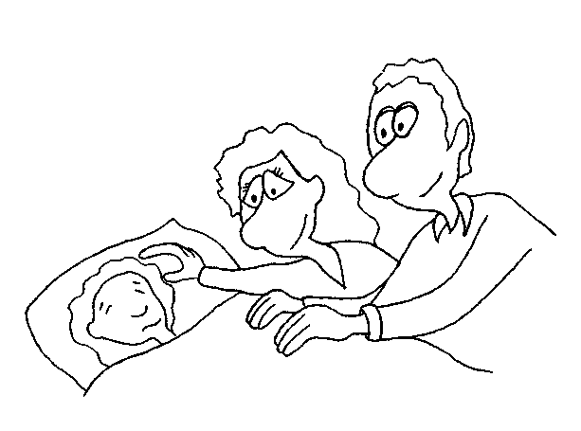

Кто заражен страхом болезни,
тот уже заражен болезнью страха

Мишель Монтень

Во время нахождения в больнице, особенно при тяжелой болезни (травма, рак крови, ожоги и др.), родители готовы на всё ради ребенка. Они покупают дорогие ноутбуки, мобильные телефоны. Заваливают сладостями, иногда даже в ущерб здоровью.
— В больнице не так вкусно кормят, как я готовлю.
Родители, чувствуя вину за, может быть, недостаточное внимание, за болезнь ребенка, начинают лить на него заботу, уход. Одолевают врачей требованиями, указывают медсестрам, что делать, оберегают от малейшего дуновения ветерка, скандалят с соседками. Конечно, у мамы огромное чувство вины. И большая тревога в душе. Но ребенок от этого быстрее не выздоровеет.
Ребенок очень тяготится нахождением в больнице. Постоянно ограниченное пространство, уколы, перевязки, боль. Он уже не может видеть этих людей в белых халатах. При их появлении он начинает хныкать. А при фразе: «Не бойся. Больно не будет. Я только посмотрю» — начинает биться в истерике. И еще постоянно рыдающая мама. Ребенок вместо того, чтобы выздоравливать, заболевает еще больше. У него нет стимула к выздоровлению. Время нахождения в больнице необходимо структурировать, заполнять всевозможными делами, отвлекающими от болезни.
— Но он же болеет!
— Это не повод, чтобы он перестал читать или учиться. Перегружать, конечно, его не нужно. Но и идти на поводу не стоит. Это будет отвлекать его от болезни. И жизнь в больнице не будет казаться способом избежать учебы. Ребенок не будет чувствовать оторванность от внешнего мира. Таким образом, вы профилактируете нарушение социальной дезадаптации после выписки, т.е. отставание по школьной программе, отставание в интересах, свойственных этому возрасту.
— Какие интересы?
— Игры компьютерные, мультфильмы, сериалы. Но это не значит, что ребенок должен всё время проводить перед компьютером. Не забывайте об излучении. А ноутбук всё время стоит на коленях у ребенка. Помните о сохранении детородной функции.
— Вы говорите — читать. А если он не может? Если сильная слабость?
— Вы можете ему читать. А затем попросите его пересказать прочитанное. Обсудите с ним.
— А он не хочет.
— А вы ему мать или нет? Конечно, не будет хотеть. Но зачем попусту терять время? Не хочет заниматься, значит, не будет играть в компьютер. Своей мягкостью вы расслабите ребенка. А дети это очень хорошо чувствуют. И им нравится управлять вами. После выписки он будет пытаться пользоваться своей болезнью. Но вы уже не будете видеть причины для потакания ему. Вот вам и придется его ломать. Заново приводить его в рамки. Вы сами провоцируете развитие конфликта в дальнейшем.
- А что ещё с ним можно делать? Как его успокоить? Может, какие-то лекарства назначить?
- Есть успокаивающие препараты. Можно загрузить ребенка ими до самой выписки. Но это не лучшее решение. У детей хороший выход своих переживаний происходит через рисунки. Пусть нарисует свою боль, страх и порвет рисунок. Чтобы стать спокойнее, вышивайте вместе с ним картины бисером. Потом их можно будет подарить врачу, медсестрам. Ну, продать, в конце концов, и на вырученные деньги купить игрушку. Можно участвовать в общественной жизни больницы. Изготавливать поделки, рисунки к праздникам, дням рождения других пациентов, медперсонала.
Нахождение в больнице — это уникальный случай научить вашего ребенка на конкретных примерах милосердию, состраданию, терпению. В отделении всегда есть пациенты, которым ещё хуже. С вашей помощью можно их подружить, чтобы вместе проводить время. Это пригодится ребенку, когда будет необходима помощь в уходе за бабушкой, дедушкой или вами. Пока человек не увидит, не пропустит что-то через себя, не попробует, ему трудно это понять.
Вообще, в больнице дети часто начинают манипулировать родителями. Это не хочу есть, это не буду делать. Родителям нужно иметь большое терпение и мудрость, чтобы отсеять проявления болезни от простых капризов. Это очень заметно у подростков, которые, адаптировавшись к болезни, начинают «напрягать» родителей. А родители забывают, что наступил подростковый возраст, поэтому идет всплеск эмоций, который необходимо подавлять, если он переходит границы дозволенного.
Присутствие родителей с ребенком в больнице необходимо в зависимости от заболевания, от общего состояния. Одно дело, когда он находится на обследовании. И абсолютно другое, когда это тяжелое заболевание. Но до семи лет обязательно. Родители имеют полное право находиться с ребенком в реанимации. Да, этого очень боятся врачи. Но тем не менее, если вы чувствуете, что от вас будет больше пользы, если вы не будете мешать медперсоналу выполнять свою работу, а врачам указывать, что им делать, т.е. не будете создавать негативную обстановку своим присутствием, а будете способствовать выздоровлению малыша, я уверен, что врачи будут только рады вам.
— Я боюсь! Я не смогу ему чем-то помочь. Я не пойду.
— Получается, что вам проще сидеть дома, завернувшись в плед, смотреть телевизор, вытирать слезки себе, слушать причитания бабушки, выплескивать свои эмоции на мужа. А он лежит там один. Ему страшно. Он не понимает, почему его бросили. В реанимации не всегда лежат без сознания. Ваша дочь попала в ДТП. У неё всё болит. Кто, кроме вас, погладит её по голове, успокоит, почитает на ночь? Вы сами себя представьте на её месте.
— Я бы рыдала от страха.
У одной знакомой сын после падения со второго этажа попал в реанимацию. Я предложил ей проводить с ребенком некоторое время в палате, обещая договориться с заведующим отделением о посещении. Но она ответила интересной фразой:
— А зачем я ему? Он же в сознании.
Долго объяснял, что тем более её присутствие необходимо. Ребенку сейчас страшно, ему проводят многочисленные болезненные манипуляции. Но её страх перед больницей и этим отделением победил материнский инстинкт.
Некоторые родители идут в бой, напропалую ругаясь с медсестрами, санитарками, врачами. Они забывают, что в основном болезни хронические и через некоторое время придется прийти в это отделение опять.
— Как вы думаете, как к вашему ребенку будут относиться? Вы сами создаете негативный ореол вокруг него. Про вас уже говорят: «Ну вот. Опять эта нервная поступила». О пациентах тоже передают слухи.
Есть много медицинских манипуляций, которые могут выполнить только профессионалы. Этому учат долгие месяца и годы. Но самые простые, например массаж, можно научиться делать и самим. Я не говорю о профессиональной подготовке. Первый раз, попав в больницу, можно внимательно наблюдать за приемами, которыми пользуется массажист, и использовать их затем самим. Что может быть лучше маминых рук? Ребенок до трех лет эмоционально неразрывно связан с мамой. А тут приходит чужая тетя и начинает мять его тело. Конечно, лечебный массаж — вещь сама по себе не самая приятная процедура. А тут еще и чужие руки. Чтобы делать массаж своему ребенку, не надо учиться четыре года в училище.
Отдельная тема — это оформление инвалидности. Родители должны быть очень аккуратны в этом вопросе. Они не должны посвящать детей в подробности, не вести разговоры при них о получении денег «за болезнь». А если, несмотря на все предосторожности, ребенок узнает о таком виде «дохода», ему надо объяснить, что деньги выдают не ему, а родителям, которые покупают на них лекарства, средства ухода. Иначе вы рискуете выработать у ребенка рентное поведение.
- А зачем мне учиться?
- Чтобы потом получить хорошую профессию.
- Зачем? У меня инвалидность. Я деньги получаю, просто лежа в больнице.
- А если ты выздоровеешь? Инвалидность могут отменить.
- Не отменят. Я буду всю жизнь болеть!
Это высказывания 11-летнего мальчика. У него очевидный настрой на свою будущую жизнь. Но всё еще можно исправить. Если родители захотят.
После ДТП водитель, сбивший ребенка, будет пытаться как-то искупить свою вину, в независимости от степени вины. Он готов подарить самую большую машину, корабль, дать деньги. Вам необходимо встретиться с водителем и, если он адекватный человек, попросить извиниться перед ребенком и подарить ему, в знак примирения, какую-нибудь недорогую, обыденную игрушку. Она должна быть символом прощения, а не примером, как можно получить игрушку. Иначе вы рискуете воспитать инвалида с большим количеством дорогих игрушек в его комнате.
Подведем итог, что же можно и нужно делать в больнице:

- при тяжелой болезни, не оглядываясь на карьеру и деньги, необходимо быть с ребенком как минимум до стабилизации состояния;
- обязательно находиться с ребенком в реанимационном отделении, хотя бы несколько часов;
- реанимационное отделение — не место для чтения лекций по воспитанию ребенку;
- не вмешиваться своими советами, почерпнутыми из популярной литературы и фильмов, в работу медицинского персонала;
- не входить со страдальческим лицом и заплаканными глазами в палату к ребенку;
- успокаивать словами при проведении болезненных манипуляций;
- отвлекать внимание ребенка играми и книгами между процедурами;
- не засыпать подарками всю палату;
- организовать обязательное посещение всех близких родственников и, по желанию ребенка и рекомендации врачей, близких друзей;
- при возможности наладить общение с другими детьми из отделения;
- обязательно продолжать заниматься по школьной программе;
- не обсуждать возможные осложнения в присутствии ребенка;
- не ругаться с родителями других детей;
- опасаться научить ребенка зарабатывать деньги на своей болезни.

Смерть близких

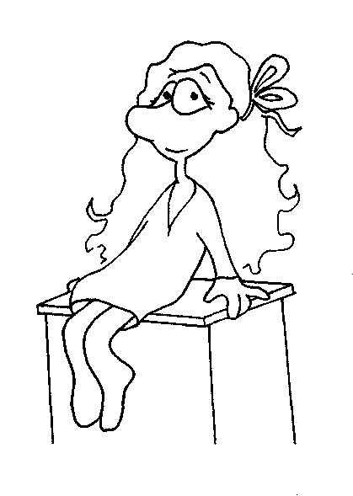

Каждый боится смерти,
но никто не боится быть мертвым

Роналд Арбатнотт Нокс

Смерть — естественное завершение жизни. Но смерть одного из родителей — самое тяжелое событие в жизни ребенка. Правильно рассказать малышу о смерти — очень сложная задача, учитывая, что вас самих душат эмоции. Ваше отношение к смерти и к ребенку после гибели близких людей определит его дальнейшую жизнь и может нанести ему тяжелейшую травму.
- Почему ты так себя ведешь? На тебя жалуется весь медперсонал. Меня срочно вызвала заведующая, чтобы я поговорил с тобой. Тебе уже 16 лет. Вроде взрослый парень.
- Не знаю. Бесят они меня все.
- Чем?
- Не знаю.
- Ты за последние полгода поступаешь в больницу 4-й раз. И каждый раз тебя доставляет «скорая помощь». Тебе нравится лежать в больнице?
- Нет.
- Ты с кем живешь?
- С мамой.
- Какие у тебя с ней отношения?
- Ругаемся постоянно.
- Из дома уходишь, школу прогуливаешь?
- Бывает.
- На учете в детской комнате милиции состоишь?
- Да. Одного лоха развели.
- Отец с вами не проживает?
- Он умер. Утонул.
- Давно?
- Когда мне было одиннадцать.
- Скучаешь по нему?
- Конечно. Он был самый лучший. — На глазах показались слёзы.
- Расскажи, как он погиб.
- Мы с отцом отдыхали в деревне у бабушки. Он пошел купаться. Его долго не было. Все пошли его искать. Звали. Обошли весь берег, но не нашли. Через два дня обнаружили его на берегу мертвым.
- Ты плакал?
- Я не помню.
- Сахарный диабет у тебя давно?
- Появился через месяц после гибели отца.
- Ты не хочешь жить?
- Почему? Очень хочу.
- Но ты не соблюдаешь диету и тебя привозят с гипергликемией. Ты не соблюдаешь режим инъекций и дозировку инсулина, и тебя «скорая» привозит в коме. Каждая твоя госпитализация в больницу начинается с реанимации. Ты понимаешь, что ты постепенно тупеешь из-за резких колебаний сахара? У тебя нарушена работа почек, снизилось зрение. Как с памятью?
- Нормально пока.
- Точно. Пока. Почему ты так относишься к своему здоровью?
- Не знаю.
- Ты хочешь быть с отцом? -Да.
- Может, ты решил умереть?
- Нет. Просто на душе как-то постоянно тоскливой тревожно.
- Ты боишься смерти?
- Да. Постоянно думаю о ней. И еще думаю, зачем папа пошел купаться.
- Ты с мамой разговариваешь об этом?
- Ей самой тяжело. Или некогда. Вообще-то нет. Она иногда плачет по ночам. Ей не до меня.
У подростка постоянный страх смерти, внутренняя тревога. Его вызывающее поведение — это крик души. Призыв обратить на него внимание. Помочь побороть страх смерти. Он не может это высказать, боясь показаться слабым перед мамой, друзьями. Ведь мужчина должен быть сильным. Но он не может это носить в себе. И эти чувства страха, одиночества выплескиваются в извращенной форме в виде самоуничтожения и агрессивного поведения. Он отлично знает, что нужно соблюдать диету, вовремя колоть инсулин. Но он не понимает, зачем ему жить. Он не чувствует себя нужным для этой жизни. Для мамы. И если мама не обратит внимание на его поведение с этой стороны, он погибнет.
Дети очень остро воспринимают смерть родителей. И не хотят слушать никакие доводы.
У девочки 8 лет папа погиб, не доехав из командировки до дома 90 км.
- Почему он? Ведь он хороший! Почему Бог его забрал? Почему он не забрал бомжа? Они везде ходят, воняют, по помойкам лазят. Мой папа даже не пил. Почему он? Зачем мне жить без папы?
- У тебя есть мама, старшая сестра.
- Ну и что? Папы же нет! Он меня сильно любил. Я не хочу жить!
- Но если ты умрешь, маме будет совсем плохо. И сестра тебя очень любит.
- Ну и что? Я хочу к папе.
- Папе не понравились бы твои разговоры. Он всегда хотел, чтобы вы были вместе. А ты хочешь бросить маму и сестру.
- Я хочу к папе, — и слезы затопили слова.
- Ребенка надо было подготовить к такой тяжелой новости, а не выпаливать всё и сразу. В таком состоянии очень тяжело достучаться до детского разума. Надо просто дать ей выплакаться, быть с ней рядом. Не оставлять без внимания. Дети обязательно должны присутствовать на похоронах родителя, чтобы не создавался мифический образ смерти и умершего.
- А вдруг папа не умер? Может, он уехал? Может, бросил нас? А мама придумала историю о смерти.
- Почему ты так думаешь?
- Мне так девочки во дворе сказали.
С детьми надо разговаривать о смерти не когда кто-то -умрет, а ранее. Узнать их мнение о смерти. И если его выводы вызывают тревогу, направить его мысли в более оптимистичное русло. Закладывая правильное понимание смерти, ребенок избавляется от одного из вечных страхов. И это предотвратит развитие патологии в случае смерти близкого. Мало того, что человек смертен, так он еще и внезапно смертен. Поэтому ребенка надо подготовить. При смерти близких людей у ребенка может возникнуть мысль, что в смерти, например бабушки, виноват он, так как недавно не слушался её и желал ей смерти. Не вздумайте поддерживать эту мысль в г его глупой головке. Смерть не зависит от наших пожеланий.
Конечно, взрослым тяжело перебороть себя, не раскиснуть в этой тяжелой ситуации. Но надо помнить в первую очередь о ребенке. И как вы поведете себя с ним, как выйдете из этого, так дальше он и будет строить свою жизнь. Поймет ли он, что со смертью отца или матери он не остался один. Что есть еще человек, который будет его защищать, оберегать, кормить. Для этого прежде всего надо следить за своими словами, не оставлять его одного, как бы вам ни было трудно. Не выкрикивать, что жизнь кончилась, жить незачем и т.д. Ребенок от таких фраз будет думать, что он не так важен для мамы. Он почувствует одиночество и ненужность. И в дальнейшем будет ненавидеть вас. И себя.

Чтобы страх смерти не стал путеводной звездой жизни вашего ребенка, необходимо:

- осторожно с пяти-шести лет спрашивать ребенка о его представлениях о смерти;
- не избегать разговоров о смерти, если ребенок пытается что-то узнать от вас;
- не перегружать ребенка информацией по поводу смерти;
- при предполагаемой смерти близкого человека проводить ежедневные беседы с ребенком для выяснения его настроения и мыслей;
- не ошарашивайте ребенка новостью о смерти близких. Необходимо подобрать настроение ребенка для такой тяжелой новости;
- молчанием вы не защитите детей от горя и страдания, но разовьете в нем разнообразные страхи;
- присутствие ребенка на похоронах родных и близких обязательно;
- если он отказывается от участия в похоронах, не настаивайте, но поинтересуйтесь о причинах и попытайтесь побороть возникшие страхи у ребенка;
- во время приготовления к похоронам и после них не бросайте ребенка. Он не должен чувствовать себя брошенным;
- принимайте посильную помощь ребенка в процессе приготовления и проведения похорон;
- следите за тем, что говорят ребенку другие люди, так как их слова могут нанести тяжелую душевную травму;
- умерший человек уходит из жизни ребенка навсегда, но он не должен уйти из его памяти;
- не оставляйте без внимания вопросы и высказывания ребенка об умершем;
- вспоминайте вместе с ребенком об умерших;
- посещайте кладбище с ребенком, если он не отказывается;
- в годовщину смерти необходимо вместе с ребенком почтить память умершего;
- при смерти брата или сестры забота о ребенке не должна стать гипертрофированной или навязчивой;
- смерть близкого человека — это приобретение важного жизненного опыта, выработка моделей поведения для передачи следующим поколениям.

Может, это шизофрения?

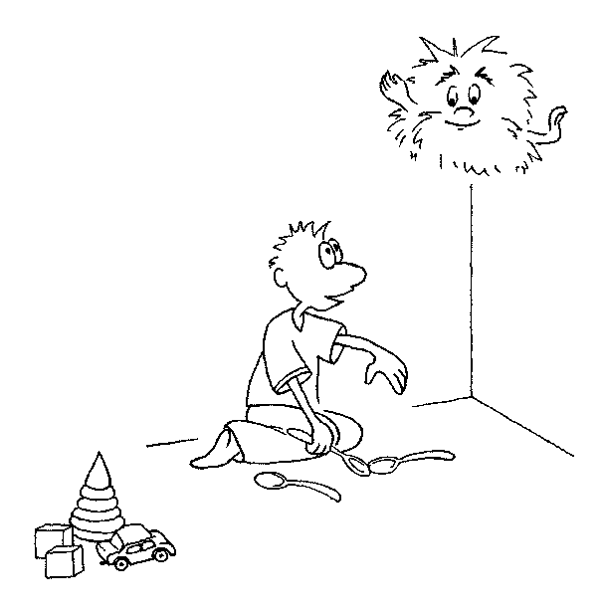

Если тебе кажется, что все посходили с ума,
иди к психиатру.

«Пшекруй»

Родители, заметив изменения в поведении ребенка, появление грубого отношения к ним, частые эмоциональные всплески, прибегают к психиатру с вопросом: — А у моего ребенка не шизофрения? Шизофрения (расщепление души) — это хроническое психическое заболевание, постоянно прогрессирующее и ведущее к полному распаду личности человека. Это чаще наследственное заболевание, которое может явно не проявляться у родителей. Странности поведения есть у всех людей. Но всё зависит от того, насколько эти странности мешают человеку жить в обществе, в семье. Теорий возникновения шизофрении достаточно много. Но, к сожалению, четкого ответа на вопрос, откуда она берется, до сих пор не получено. Шизофрения проявляется разнообразными симптомами, которые можно условно разделить на две группы:
1. Симптомы, которые чаще замечают только близкие люди. Это замкнутость, крайняя избирательность в общении, стремление к уединению, формальное отношение к проблемам и чувствам близких людей, эмоциональная холодность. Люди становятся неряшливыми, перестают следить за своим внешним видом. При этом на замечания практически не реагируют. Не проявляют ни к чему интереса, им ничего не хочется. У них снижен аппетит. Они полностью погружены в себя.
2. Другие симптомы заметны окружающим даже невооруженным глазом. Это всевозможные идеи, от захвата Земли инопланетянами до изобретения межгалактических кораблей, которые поглощают полностью и не оставляют свободного времени ни на что более. Это нелепые методы оздоровления, коллекционирование странных предметов (фекалий животных). Мысли о том, что они родом с далекой планеты. И конечно, поиски и предъявление доказательств. Часто наблюдаются и галлюцинации, т.е. обманы зрения, слуха, обоняния, возникающие без реального объекта. Это и ментальная связь с потусторонним миром, с марсианами. Люди действительно слышат чьи-то «голоса» в голове, подчиняются их требованиям. В таком состоянии они могут быть опасны для себя и окружающих, так как полностью подчиняются их указаниям. Шизофрения, те её проявления, которые уже невозможно не заметить, на пустом месте не возникает. Обязательно этому предшествуют какие-либо чудачества, неадекватность в поведении и выражениях.
Признаки заболевания
могут появиться задолго до первого обращения к психиатру:
- постепенно нарастающее желание быть одному;
- быстрая истощаемость при общении с людьми;
- потеря прежних интересов;
- равнодушное отношение к родственникам;
- увлечение одной, «гениальной», идеей.
У детей шизофрения может проявляться жестокостью в обращении с животными, несоразмерностью применения силы в драке, полным погружением в мир фантазий, перевоплощением в героя мультиков или игр, «общением» с домовыми и гномами, странными увлечениями (наблюдение за полетами мух и построение схем), идеями перестройки мира в соответствии с только ему известной и понятной моделью устройства Вселенной, мыслями о том, что его родители не настоящие.
Симптомы, схожие с симптомами, характерными для шизофрении, могут наблюдаться и у детей, не страдающих этим тяжелейшим заболеванием. При разных состояниях и заболеваниях, в связи с неоконченным развитием организма и незрелостью психики, возможно появление иллюзий и галлюцинаций. Часто в первые минуты после сна дети видят в игрушках, вещах образы животных, людей. Появлению таких образов способствует запугивание детей волками, домовыми, бабой-ягой. В норме через некоторое время дети понимают, что это им показалось, и они вскоре забывают о неприятном пробуждении. Но при психической патологии у ребенка наблюдаются повторяемость, идентичность образов и отсутствие невозможности убедить ребенка в нереальности виденного.
Также зрительные и слуховые обманы могут наблюдаться во время тяжело протекающих инфекционных заболеваний.
На высоте подъема температуры у ребенка может появиться:
- нарушение ориентировки в комнате;
- он не может сказать, какое сейчас время суток;
- окружающие предметы представляются в искаженной форме;
- видения безобразных старух, страшных зверей;
- ощущение ползанья мурашек по коже, змей в животе.
Эти нарушения чувств вызывают страхи у детей. Они вскакивают с кровати, пытаются убежать или спрятаться под кроватью. При снижении температуры и уменьшении интоксикации эти нарушения проходят. Дети могут не запомнить происшедшее с ними. Иногда остаются долгие мучительные воспоминания, не дающие покоя ребенку, которые могут вызвать образование страхов. Они требуют корректировки специалистом. Но, как правило, все заканчивается благополучно.
Иногда развитию психотического состояния у ребенка способствуют самые близкие люди.
В приемное отделение на машине скорой медицинской помощи доставили ребенка четырех лет. Девочка кричала, что по ней ползают и кусают пауки, не сидела на месте. Буквально выскальзывала из рук родителей. Периодически успокаивалась и затихала на руках. Но на вопросы не отвечала, отворачивалась. При каждой попытке осмотра начинала кричать и отталкивать руки. Глазенки были испуганные и заплаканные. А вот глаза у присутствующей здесь же бабушки были больше колеса телеги.
- Ну помогите же ей, наконец-то! А то я не выдержу!
Девочку осмотрели все дежурные врачи, но ничего, что
- могло бы вызвать такую реакцию, не нашли.
- Скажите, пожалуйста, вы девочке какие-нибудь лекарства давали?
- Нет. Не давала, — и с опаской посмотрела на метавшегося с внучкой на руках зятя.
- Такие реакции были у вашей внучки раньше?
- Не было никогда. У её прабабки по отцовой линии с головой не в порядке было. Может, ей передалось?
- Не говорите глупости! — крикнул взъерошенный отец.
- Мы провели все обследования. Вашу девочку осмотрели все специалисты. Кроме насморка и легкого покраснения горла, ничего не нашли.
- Мама, вы же её постоянно чем-то лечите. Она даже нам не говорит. — Измотавшись, отец с дочкой на руках присел на кушетку.
- Ничего я ей не давала.
- Тут девочка опять начала кричать, что её пауки кусают. На этот раз успокоилась быстро. Можно было попытаться поговорить с ней:
- Скажи, пожалуйста, бабушка тебе сегодня таблетки давала?
- Да. Сказала, что это витаминка.
- А ты разве болеешь?
- У меня сопли текут. Бабушка мне закапала нос. А за то, что я хорошо сидела, дала витаминку.
Бабушка продолжала по-прежнему всё отрицать и требовала помочь «несчастной девочке». Ситуация прояснилась только через час, когда приехала мама, и только ей бабушка призналась, какие препараты давала. И всё стало на свои места.
Некоторые родители занимаются самолечением, в процессе которого применяют несовместимые друг с другом препараты. При их одновременном приеме могут появляться побочные эффекты, в том числе такие, как у этой девочки. Не стоит пользоваться советами соседей и знакомых по лечению заболеваний. Ребенок не должен быть объектом для проверки вашей эрудиции. Обращайтесь к специалистам. Или, по крайней мере, читайте внимательно инструкции к препаратам.
Когда же необходимо задуматься над поведением ребенка, чтобы не пропустить тяжелую психическую патологию?

Вот небольшой перечень странностей,
появление которых требует обращения к врачу:

- ранее веселый и заботливый малыш стал угрюмым и абсолютно равнодушным к вашим проявлениям любви и внимания;
- появилось избегание общения с детьми и родителями;
- для общения стал меньше использовать слова, чаще применяет загадочные знаки и жесты;
- перестал следить за собой, отказывается мытья, стричь волосы и ногти;
- настроение может быть крайне неустойчивым, изменчивым в течение суток;
- ходит в одной и той же одежде, требуя не прикасаться к ней;
- снизился или, наоборот, резко повысился аппетит;
- в рисунках появились странные сюжеты, они стали однообразными, устрашающими;
- появилось желание постоянно лежать в постели;
- продолжительность сна снизилась;
- малыш часто жалуется на один и тот же страшный сон;
- содержание страшных снов переносится в явь;
- отказывается выходить из своей комнаты по нескольку дней;
- ребенка перестали интересовать мультфильмы, игрушки, компьютерные игры;
- становятся однообразными игры;
- дети выбирают для своих игр не предназначенные для этого предметы;
- обучение в школе уходит на последний план;
- игры с животными носят агрессивный характер и чаще заканчиваются травмами ребенка или гибелью животных;
- без видимой причины появляются новые страхи;
- содержание страхов стало нелепым, вычурным;
- страхи не поддаются корректировке простым убеждением;
- ребенок может жаловаться на «пустоту в голове» или, наоборот, на «наплыв мыслей», от которых он не может избавиться;
- интересы кристаллизуются вокруг одной темы;
- в разговоре с вами интересуется философскими темами, не свойственными для его возраста;
- может часами обсуждать интересующую только его тему и при этом избегать других тем;
- исписывает стопки тетрадей понятными только ему знаками;
- собирает коллекцию предметов и вещей, явно для этого не предназначенных;
- теряют игровой характер фантазии перевоплощения в сказочных героев или животных;
- ребенок ведет себя, как сказочный герой, и требует называть себя его именем;
- появляется постоянная озабоченность своим здоровьем;
- методы оздоровления несуразны и опасны для жизни;
- слишком часто спрашивает, не звали ли вы его по имени;
- ребенок периодически замирает на длительное время;
- постоянно к чему-то прислушивается, выпадая из разговора;
- неожиданно вскакивает и убегает в дальний угол, закрывая руками уши;
- оставшись один, с кем-то разговаривает;
- ребенок в разговоре с вами ссылается на друга, который с ним разговаривает мысленно;
- при совершении какого-либо проступка переносит ответственность на «друга», на его «советы»;
- у ребенка отсутствует какая-либо критика к своему поведению и своим высказываниям.

Обычно такие странности не встречаются сразу все у одного ребенка. И для каждого возраста характерны свои особенности проявления болезни. Конечно, сразу ставить диагноз своему ребенку не стоит, но обратиться к психиатру за консультацией необходимо. Дети с такой патологией действительно очень серьезно больны. Они как никто достойны сочувствия и нуждаются в длительном лечении и трудоемкой реабилитации. И не спешите причислять к ним вашего ребенка.

Как предотвратить
развитие неврозов

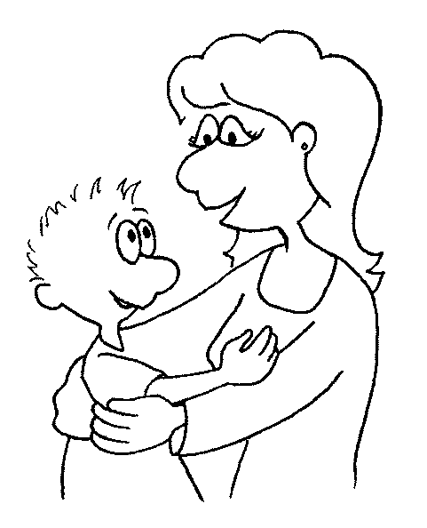

Развитию неврозов способствуют многие факторы.
Иногда даже пустяковые, по мнению родителей.
И чем они незначительнее,
тем тяжелее их найти при болезни.

Сначала было?..

Вот уж кому не следовало бы иметь детей, так это родителям.
Сэмюэл Батлер

Задайте себе вопрос: зачем вам ребенок?
— Странный какой-то вопрос, доктор.
Но не менее странные ответы на него дают родители. Женские причины, толкающие на этот тяжелый путь:
- забеременею от него, и он женится на мне;
- пора рожать, а то потом будет поздно;
- чтобы мужчина никуда не делся, в семье нужен ребенок;
- у всех есть дети, а у меня нет;
- мне хоть кто-то нужен. Я устала быть одна;
- я докажу родителям, что тоже могу быть самостоятельной;
- доктор сказал, что надо рожать.
У мужчин есть тоже свои мотивы:
- продолжение нашего великого рода;
- за второго ребенка дают деньги;
- никуда она от меня с ребенком не денется;
- будет чем жене заняться, чтобы не было времени на глупости.
И ребенок после рождения должен четко играть отведенную ему роль. И никакую иную.
Уже по тому, как хотят назвать ребенка, можно судить об отношении родителей к нему в будущем.
- Давай назовем его Максимом?
- Максимов много. Назовем его Геной.
- Нет. Назовем его в честь моего деда. Он знаешь, какой был!
- А что, по-твоему, мой отец хуже? Он столько нам помог.
- Ладно. Давай не будем ругаться и назовем его в честь ученого. Или артиста.
Часто в этот процесс подключаются будущие бабушки и дедушки с обеих сторон. Вот тут начинаются настоящие битвы. Со ссорами и вековыми обидами.
И когда ребенок в будущем не оправдывает надежд родителей, начинается:
— Нет. Ты не такой, как твой дед. Как ты учишься? Да в твои годы он... Они голодали, ходили в школу за 20 км. Но учились. А ты! Бестолочь!
И ребенок понимает, что жить ему незачем. Он самая большая ошибка родителей.
При попытке осуществления своих нереализованных детских мечтаний в ребенке, вспомните о подопытных кроликах. Ребенок ну не подходит по многим показателям для танцев или профессионального занятия плаванием. Но мама либо была «великим танцором», или «У меня не было возможности заниматься плаванием. Пусть хоть ребенок получит то, что я не получила». И ребенок посещает секцию. Ведь, по мнению мамы, у него талант. Тренер по разным причинам не может прямо сказать вам, что ваш пловец несколько тяжеловат для этого спорта. Ему полезнее будет заниматься другим видом. И начинает постепенно выдавливать «спортсмена» из секции. С помощью ребят, насмехаясь над ним. Иногда просто издеваясь или применяя физическое насилие. Легкое, без синяков. Ребенок говорит об этом родителям. Мамы спешат разобраться с тренером. А что тренер? Он говорит, что нужно стимулировать спортсмена, чтобы достигнуть результатов. И в следующий раз, когда ребенок пожалуется о бесчинствах тренера, родители скажут:
— Не выдумывай! Занимайся лучше.
Дальнейшее развитие событий зависит от психики ребенка. Либо он просто начнет прогуливать тренировки, либо продолжит ходить и терпеть унижения. Но это подавление эмоций, внутреннего протеста всегда выливается либо в энурез, либо в тики, либо в симуляции симптомов разнообразных болезней, позволяющие избегать встречи с неприятным.
Помните:

- ребенок рождается не для выполнения каких-либо ваших целей;
- ребенок — плод вашей любви, а не урожай;
- если не можете подобрать имя ребенку, выберите, например, по церковному календарю;
- при выборе имени помните, что ему учиться в школе, а там не простят необычное имя;
- не воплощайте ваши нереализованные мечты.

Режим
Лишая ребенка контроля,
вы лишаете его детства.

Занудное, но обязательное правило в жизни ребенка — это соблюдение режима. Независимо от отпуска родителей, от каникул и праздников ребенок должен четко знать: когда ему просыпаться, кушать, мыться и ложиться спать. Если это всё будет предсказуемо для него, ему будет проще жить. У него будут время и силы для познания мира. Дети обязательно должны спать днем. Если ваше чадо в 5-6 лет не хочет спать днем, всё равно укладывайте его в постель. Даже если он не будет спать, он отдохнет, наберется сил. Пускай лежит, жестикулирует руками, тихонько что-то бормочет. Это всё равно отдых.
- Мой ребенок к вечеру становится каким-то капризным. Лезет на руки. То начинает плакать, то драться. Не слушается.
- Днем спит дома?
- Нет. Когда ходил в садик, то спал.
- А вечером как вел себя?
- Да нормально.
- Следовательно, ему надо спать днем.
- Сейчас приехала бабушка. Поэтому в садик не водим. А она с ним не очень справляется. Он просыпается около десяти. Ложится в полночь.
- Он у вас еще не заболел?
- Нет пока.
- Нарушение режима часто приводит к ослаблению иммунитета ребенка. И он заболевает.
- А почему перестали его водить в садик?
- Но с бабушкой лучше!
- Бабушка может заменить занятия в садике?
- Она 30 лет проработала в школе.
- Она может заменить общение с детьми? Чему она его может научить, если даже режим не соблюдает. Ребенку надо отдыхать днем. Вы сами это заметили, когда он ходил в садик.
- Но он не хочет!
- А кто из вас мама? Во сколько раз бабушка старше внука? А что будет с ним, когда ему придется вернуться в сад? Будут постоянные капризы по поводу нежелания вставать рано. Будет тяжело укладывать вовремя. Придется начинать всё заново. А когда в школу пойдет? Будет спать на уроках? Вырабатывать режим надо сейчас, тогда ему проще будет адаптироваться к новым условиям и нагрузкам.
Пример режима для детей дошкольного возраста:
7.00 Подъем
8.00 Завтрак
12.00 Обед
12.30 — 15.00 Дневной сон
15.30 Полдник
19.00 Ужин
20.00 Прием ванны
21.00 Чтение книжек на ночь с последующим ночным сном

Этот режим приближен к режиму детского сада, и при его соблюдении ребенку не надо будет перестраиваться.
В школьные годы режим придется перестраивать в связи с занятиями в школе, посещением тренировок в секциях и кружках. Но фиксированное время отбоя и подъема необходимо сохранить.
Нужно учитывать, что дети очень долго отходят от сна, как ночного, так и дневного. В это время они могут быть агрессивными, капризничать, плакать, проситься на руки. Поэтому первое время после пробуждения не надо от ребенка что-либо требовать. Пусть отойдет от сна, вернется в нашу реальность. И обязательно надо днем пытаться укладывать ребенка, хоть и не будет спать, для отдыха.
У детей очень высокий уровень сенсорной жадности — потребности в новых ощущениях. Им постоянно необходимы новые ощущения. Поэтому они не могут сидеть на месте, заниматься одним делом, когда рядом происходит что-то новое. Но перегружать ребенка впечатлениями нельзя. Вспомните, как он выхватывал новый подарок у очередного гостя на праздновании своего дня рождения и забывал о предыдущем. Необходимо делать паузу в смене событий. Ребенок должен отдохнуть от предыдущего события, набраться сил для нового. Тогда он не будет так быстро истощаться, не начнет капризничать посреди праздника.
Истощение нервной системы негативно отражается на всем организме. Работая на повышенных оборотах, истощаются и защитные силы, в том числе и иммунитет. Ребенок начинает чаще болеть ОРЗ. Затем появляются более серьезные болезни органов дыхания: бронхиты, пневмонии. Неизвестно, казалось бы, откуда возникают нарушения работы пищеварительного тракта: поносы, запоры, гастриты, язвы желудка и двенадцатиперстной кишки. На коже появляются сыпь, экзема, расчесы. Вы бросаетесь лечить и спасать бедного малыша. Ребенок становится постоянно капризным, агрессивным к родителям и детям, не слушается никого. За это все его начинают усиленно воспитывать. Ребенок становится еще более капризным и ослабленным. Все замыкается по кругу. И каждый виток не в пользу ребенка. Присмотритесь к поведению малыша при разных ситуациях. Запомните, как он ведет себя после длительных поездок, при отсутствии дневного сна, нарушениях режима приема пищи, затянувшихся праздниках. И вам это поможет подобрать ему режим. А главное, поможет ребенку избежать посещения врачей, лучше адаптироваться к жизни. Ему ничто не должно мешать и отвлекать от познания окружающего мира в полном объеме его красок.
Горшок

Тот, кто не помнит совершенно ясно собственного детства, — плохой воспитатель.
Мария Эбнер-Эшенбах

У многих родителей возникают проблемы с приучением ребенка ходить на горшок. Я приведу одну показательную беседу, из которой вы поймете, откуда берутся эти проблемы.
- Добрый день. Я никак не могу приучить своего ребенка к горшку. А ему уже четыре года. Он не хочет им пользоваться. Воспитатели жалуются. Говорят, что не могут бросить других детей и следить только за моим.
- С какого возраста вы пытаетесь его научить?
- С двух лет.
- А до этого как он в туалет ходил?
- Когда как. Если поймаем, писал в ванну.
- В ванну?
- Да. Мне так удобнее его держать. А какать практически никогда не поймаешь его.
- На прогулке как справлялись?
- Он до трех лет в памперсе гулял.
- До трех? Но у вас же мальчик. Вы не хотите внуков от него?
- Другие ходят, и ничего страшного. А что, через пять минут домой бежать и менять штаны? А зимой вообще на улицу не выходить?
- Нужно следить за его мимикой, движениями рук. По многим признакам можно понять, что пора в туалет.
- Но он даже терпеть не хочет.
- Конечно. Он привык писать в штаны. У вас дома есть горшок?
- Даже два! Один в виде машинки, другой музыкальный. Ни один не хочет использовать по назначению.
- А как он их использует?
- Как игрушки. На машинке ездит. В музыкальном давит на контакты и играет музыка.
- Горшок не должен быть игрушкой. Он предназначен для других целей.
Возможно, многие скажут:
— И что тут такого криминального в поведении родителей?
Во-первых: природа, видимо, не зря вынесла мужские половые органы за пределы тела. Памперсы создают парниковый эффект для яичек. Происходит остановка развития сперматозоидов.
Во-вторых: ребенок должен писать, как ему удобно, а не родителям.
И в-третьих: простой примитивный горшок намного ближе по функциональности. Он не должен быть очень удобным, чтобы ребенок не засиживался. Он не должен быть игрушкой, а только предметом обихода. И лучше, если горшок вы купите вместе с ребенком. Но выбирать надо в
том магазине, где продаются именно горшки, а не игрушки на их основе.

Онанизм

Подросткам порнография заменяет секс,
тогда как взрослым секс заменяет порнографию.
Эдмунд Уайт

Половое созревание — основной процесс в развитии подростка. Его признаки, месячные и эякуляции, в среднем появляются в 11-12 лет. В этом возрасте происходят гормональные перестройки в организме, проявляющиеся изменениями в телосложении, поведении, интересах и самоосознании. В процессе полового созревания дети сталкиваются с множественными психологическими проблемами. Повышенная секреция половых гормонов вызывает гиперсексуальность, которая проявляется в чрезмерной сексуальной возбудимости, эротических фантазиях, мастурбации.
Мастурбация у подростков служит средством снятия напряжения, вызванного процессами перестройки в организме. Немалую роль играют сверстники, телевидение, интернет.
Как это ни тяжело родителям признать, но если это явление у подростков не переходит допустимые рамки, оно считается нормальным. Миф, что мастурбация наносит непоправимый вред здоровью человека и способна вызвать безумие, родился в психиатрических больницах, где пациенты, с отсутствием критики к своему поведению, мастурбируют, не стесняясь посторонних. Они сошли с ума не потому, что онанировали, а как раз наоборот.
Конечно, если вы обнаружили за этим занятием более младших детей, стоит задуматься. Но не кидаться с угрозами и наказаниями. Надо понять, почему ребенок стал этим заниматься. Для начала необходимо осмотреть половые органы ребенка, независимо от пола. Возможно, ему натирает одежда в области промежности. Иногда наблюдается аллергия на ткань одежды. Осмотрите кожу, может быть, найдете сыпь. Если вы не нашли причину, следует обязательно обратиться к детскому урологу или гинекологу. Может, чаще мыться надо. И это не онанизм, а просто зуд, который ребенок успокаивает трением. Необходимо также посетить детского эндокринолога. При некоторых заболеваниях также может наблюдаться зуд половых органов. Например, при сахарном диабете. Но если и они ничего не нашли, тогда пожалуйте к психиатру.
Цель детского онанизма — это успокоение. Дети отвлекаются от внешнего мира, уходят в себя. Причины ранней детской мастурбации могут быть разные. Это могут быть умственная отсталость, чувства тревоги, одиночества, обиды. Дети могут заниматься этим длительное время и большое число раз. И консультация специалиста необходима.
У мальчиков-подростков уши от желания, как говорится, пухнут. Один подросток говорил, что пока с утра 2-3 раза не сделает, не может спокойно в школу пойти, день провести. А так хоть на душе спокойно. И не мамам надо разговаривать о сексуальном воспитании и онанизме с мальчиками. Это тема только для мужчин.
— Но я же мать!
— Вот именно. Не отец.
Нельзя на себя брать функции отца. У мужчин тоже бывают свои секреты.
Вы не нарушите сексуальное развитие ребенка, если:

- не будете паниковать, когда застанете ребенка за «нехорошим занятием»;

- не кричать, не охать и ни в коем случае не наказывать;

- у младших детей осторожно спросить, почему они это делают;

- не запугивать глупыми рассказами о безумии, волосатых ладонях, слепоте;

- с подростком будет разговаривать отец или кто-то из более старших, но обязательно мужчина;

- бороться не с самой мастурбацией, а с причинами, её вызвавшими (стресс, тревога, скука);

- онанизмом занимаются практически все подростки, и ваш ребенок не исключение.

Детская агрессия

С этим мальчиком будьте поласковее:
Вы имеете дело с крайне чувствительным,
легко возбудимым гаденышем.
«L. & N. Magazine»

Маленькие дети понимают взрослых, как и животные, на уровне эмоций. Не стоит обижаться, но маленькие дети очень примитивны. Им надо проще все объяснять. Если что-то нельзя, то надо говорить «нельзя». А не обрисовывать принципы добра и зла.
Придя к знакомым, я наблюдал картину, как мальчик полутора лет бьет отца по лицу, а в ответ слышит лишь:
— Ну не надо. Это нехорошо.
Даже по руке не ударили. Видя отсутствие реакции, он врезал отцу еще разок. Через некоторое время в процессе игры со мной он ударил меня по лицу. В ответ я ударил так же. У него был очень удивленный взгляд. Он ударил меня еще раз. Я опять дал сдачи. Он наигранно заплакал. Но в дальнейшем более не пытался со мной драться. Понял, что я могу дать отпор. Он решил проверить свой поступок на родителях. Их реакция была прежняя.
- Вы не думаете о том, что когда он пойдет в садик, то получит хороший отпор от детей, если вы его сейчас не научите так не делать?
- Но он еще маленький! Он, наверное, играет.
Так и произошло в будущем. В садике получал регулярно сдачи, наказывался воспитателями. Стал замкнутым, играл в одиночестве. А свою агрессию выплескивал на родителей и тех знакомых, которые позволяли это. Через некоторое время у него родилась сестренка. Его часто заставали возле кроватки, когда девочка плакала. Он закрывал ей рот. В дальнейшем, когда она подросла, он частенько, пока никто не видит, стал ее избивать. А будучи пойманным, жестоко наказывался отцом. И еще больше ненавидел сестру.
Детскую агрессию надо пресекать. В разные возрастные периоды по-разному. Один коллега рассказал, как, будучи в гостях, ему пришлось за уши вытащить свою девятилетнюю дочь на кухню, дать ей по попе. И только после этого она успокоилась. Потом даже сама попросила прощение за своё поведение. Конечно, мера воздействия должна быть адекватной.
Агрессивность ребенка может быть обусловлена его усталостью, голодом, болезнью. Ребенок начинает капризничать, плакать, бросать игрушки. И прежде чем на него орать, уберите эти факторы. Им еще очень трудно научиться контролировать свои эмоции при негативном воздействии этих причин.

Советы для предотвращения развития детской агрессии:

- пресекать агрессию на корню, не переводя в шутку;
- не позволять бить ни взрослых, ни детей;
- четко говорить о том, что нельзя никого бить;
- наказание за агрессию должно быть адекватным и соразмерным проступку;
- следить за эмоциональным состоянием и поведением ребенка для предотвращения возможных конфликтов.
Семейные авторитеты

Ничто так не разделяет людей,
как общее жилье.
Збигнев Холодюк

В семье, как и в государстве, должна быть четко построенная вертикаль власти.
Типичная ситуация в семье, где проживает несколько поколений.
- Мама, можно я съем пироженку?
- Нет. Сначала суп.
- Папа, можно?
- Нет.
- Дедушка.
- Нет. Суп поешь.
- Бабушка, можно?
- Ну, только немножко. Попробуй.
И как вы думаете, к кому пойдет ребенок с просьбой? Покупать любовь ребенка, разрушая авторитет родителей и деда, очень опасно. У ребенка нарушается понятие «родители». Он понимает, что они в его жизни не самые главные и если не разрешают что-то съесть, не дают деньги на компьютерный клуб, можно подойти к бабушке, которая с удовольствием поможет любимому внучку. А когда неожиданно она спросит, для чего деньги или про уроки, о чем не спрашивала ранее, внучек посмотрит на неё, как на глупую. Ведь он уже подрос, ему 15 лет.
— И чего это она решила вмешиваться в мою личную жизнь?
Ребенку необходима единая система воспитания. Иначе он не может выбрать линию поведения со взрослыми. Для него каждый день станет непредсказуемым. Он будет в постоянном напряжении, не зная чего ждать, как с кем разговаривать.
Бабушки регулярно указывают своим дочерям, сыновьям, что те не умеют воспитывать детей.
- Она постоянно говорит, что мы никудышные родители.
- Бабушка говорит это при ребенке?
- Конечно! И обзывает нас.
- Вы ей объясните, что она не вечная. И кого ваш ребенок будет слушаться после её смерти? Ваш авторитет на «нуле». Вы, наконец-то, освобождены от гнета вашей мамы. И, естественно, броситесь воспитывать, наверстывая упущенное. Вот и начнутся уходы из дома, бродяжничество, воровство.
- А как быть? С ней невозможно разговаривать. Она говорит, чтобы ей не указывали, как воспитывать: «Тебя я воспитала. Воспитаю и внука!»
- Надо поговорить с бабушкой. Попытаться объяснить ей. Но если не изменит свою позицию, стоит ограничить общение ребенка с бабушкой.
Часто родители, как обычно желая только лучшего, отправляют ребенка к бабушкам и дедушкам на всё лето.
— Я отправила совершенно нормального ребенка. А вернулось какое-то чудовище. Грубит, хамит, ничего не хочет делать. Мусор не допросишься вынести.
- А откуда он вернулся?
- От бабушки. Мы с мужем не смогли поехать из-за работы. Отправили его. Чтобы фруктов поел, свежим воздухом подышал.
- А он чем занимался?
- Дышал, ел, гулял.
- У бабушки частный дом?
- Да.
- Он помогал по хозяйству? В частном доме всегда много работы.
- Нет. Бабушка говорит, как убежит с утра — и до вечера. Прибегал только поесть или денег попросить.
- Бабушка просила помочь?
- Да. Но он говорил, что каникулы и он не обязан ничего делать.
- Ну, а дедушка?
- А что дедушка? Выпьет и спит.
- Хороший, наглядный пример жизни в своё удовольствие.
- И что? Может, таблетки ему попить?
- А как его отец к этому относится?
- Он вечно занят.
- Вы раньше отправляли его одного к бабушке?
- Нет. Лето проводили вместе.
- Можно и таблетки. Но вечно таблетки пить он не будет. Здесь необходим разговор отца с сыном о правилах поведения и общего проживания в семье.
Отправить ребенка к бабушкам можно при тяжелых отношениях между супругами. Чтобы он не видел эти «прекрасные» моменты расставания единственно близких для него людей. В других случаях необходимо быть с ребенком. Ребенку нужны семья, контроль и постоянное воспитание.

Сохранить авторитет родителей
и не запутать ребенка помогут следующие советы:

- у родителей должна быть одна линия воспитания;
- никогда нельзя спорить по поводу методов воспитания при ребенке;
- ребенок должен знать предсказуемость реакций родителей;
- бабушки и дедушки не должны противоречить родителям в воспитании;
- ребенок нуждается в каждодневном воспитании.

Что ты себе позволяешь!

Дети редко перевирают наши слова.
Они удивительно точно повторяют всё то,
чего нам не следовало говорить.

Ребенок должен знать, кто в семье главный. И что непозволительно грубое обращение с родителями. Но отсутствие осознания его слов взрослыми приводит к конфликтам на пустом месте.
- А ну-ка подойди сюда и посмотри!
- Что?
Такое ощущение, что ребенок позвал отца как последнего из лохов.
- Как ты со мной разговариваешь?
А что он сказал такого, от чего надо было приходить в бешенство? Да, отец начальник. В мужском коллективе. Ему приходится держать сотрудников в узде. Не позволять панибратские отношения. Но это же сказал ребенок. Твой ребенок! Может, он где-то услышал это выражение и просто хотел его применить. Но не смог правильно подобрать ситуацию и настроение отца. (Бедные дети! Они рождаются не гениями психологии.)
— Он уже всё понимает! И должен следить за своими словами.
Нет!!! У него нет полного понимания ситуации, как у взрослого. У него нет опыта жизни. Вы по определению опытнее и умнее его. Даже когда ребенку и 30, и 40 лет. И ваш авторитет, ваше слово для него очень важны. А значит, вы должны уметь разрешать конфликты. Должны следить за своими словами и поступками, чтобы потом не задавать вопрос: «И в кого он такой уродился?!» В вас и только благодаря вам он такой, какой есть.
Взрослые позволяют себе выяснение отношений при детях. А потом удивляются его речам. Ребенок учится строить отношения с наглядных примеров, которые мы, взрослые, предоставляем ему в больших количествах. Одна мама чуть не устроила скандал своему мужу после того, как ребенок, присутствующий при очередной ссоре, выпалил:
— Тебе что, мама не нравится? Зачем тебе другие женщины?
— Ты что, обсуждал меня с сыном?
Оказывается, ребенок просто был свидетелем ссоры знакомых. И попав в такую же ситуацию у себя дома, вставил фразу, как ему показалось, к месту, и которая ему больше всего запомнилась, так как была самой эмоциональной. Надо следить не только за собой, но и за окружением, с которым общаетесь.

Не стоит наказывать ребенка за его слова потому, что:

- он не может еще понять полный смысл слов;
- он пытается проверить вашу реакцию именно на эти слова;
- для ребенка более важна эмоциональная окраска фразы, а не её смысл;
- ребенок в любом возрасте будет глупее вас;
- взрослые в ответе за то, что говорят дети.
Домашние помощники

Мы не поможем людям, делая за них то,
что они могли бы сделать сами.
Авраам Линкольн

Эта проблема знакома всем. И в вашей памяти свежи воспоминания, как принуждали вас заниматься этими противными делами.
Проблему участия детей в уборке, помощи в приготовлении пищи, выноса мусора можно избежать.
- Ваша дочь помогает вам дома по хозяйству?
- Ой, как она моет посуду, так и перемывать приходится.
- А уборка в своей комнате?
- Она так долго возится. Я быстрее сделаю.
Мама изначально программирует ребенка, что он ничего не умеет. Это начинается значительно раньше, в 3-4 года, когда ребенок старается проявить самостоятельность хотя бы в одевании. Ребенок возится, долго натягивает колготки, ищет носки. Это очень нервирует родителей. И вместо того чтобы помочь, направить, сыплется брань:
— Дай сюда. Что ты возишься! Копуша, а не ребенок!
А сами родители в этом возрасте одевались за сорок пять секунд? Почему вы забываете свое детство? Сами быстро научились водить машину или месяц трогались на ручнике?
В дальнейшем ребенок пытается в разных сферах найти применение своим рукам. Но в каждом случае его одергивают, кричат или молча делают за него.
— Но ей уже 6 лет.
— Маленькая она еще. Ничего. Ещё успеет наработаться.
Но не успевает. Потом начинается школа.
— Пускай учится. Сейчас ей тяжело.
— Но вы тоже учились. И у вас были сестры. Вам приходилось и маме помогать. Вы плохо учились в школе?
— Нет. Отличницей была.
Не надо говорить ребенку, откуда у него руки растут, при первой же его неудаче. И при второй тоже. Надо взять и показать, как делать. Потом попросить ребенка повторить. Если откажется, подбодрить его, сказав, что вы тоже не всё сразу научились делать. Расскажите какой-нибудь смешной случай из своей жизни. Не бойтесь показаться слабым перед ребенком. Нужно быть естественным, а не «косить» под Бога. Иначе будет вот так:
— Я один раз не так гвоздь вбил. Так папа забрал молоток и сказал про мои руки. У меня ничего не получается!
— Ты бы взял и попробовал еще раз.
— Нет. У меня всё равно не получится. Я руками ничего не умею делать.
Ему теперь проще списать свою неуверенность перед всем новым, взращенную отцом, на «кривые руки».
— Наш сын абсолютно не помогает мне по дому. Муж вечно занят или отдыхает. А я разрываюсь между домом, работой и маленькой дочерью.
— Муж совсем не помогает?
— Нет возможности, даже если и хотел бы. У него тяжелая, ответственная работа. Он сильно устает.
— До такой степени, что не может утром, идя на работу, выкинуть мусор?
— В дорогом рабочем костюме? Ну уж нет. Он никогда не помогал мне. Всё время работал.
— Сын смотрит на отца и требует к себе такого же отношения.
— Но он не так занят! И как он будет жить самостоятельно? А если пойдет в армию? Он ничего не умеет.
— Вы не поздно спохватились? Ему уже четырнадцать лет.
— Ну раньше, когда не было младшего ребенка, я сама как-то справлялась. А сейчас не успеваю.
— То есть он вам никогда не помогал?
— Получается, да.
— А сейчас, когда вам нужна помощь, он отказывается?
— Да.
— Раньше вы отдавали всё внимание ему, делали всё для него. А после рождения сестры это поменялось.
— Но он уже большой. Он должен понимать, что мне тяжело.
— Вы решили, что сын поменяется в одночасье? Бросится помогать вам?
— Но он мой сын! У него должны быть обязанности дома.
— Это надо было воспитывать с рождения. А не сейчас, экспресс-курсом.
— И что мне делать?
— Отец разговаривал с ним?
— Пытался. Но бесполезно. «Не хочу!» Или «Вы не имеете права заставлять меня работать на вас!» И всё на этом.
— Раз он такой справедливый и свободолюбивый, объясните ему ваши обязанности как родителей по отношению к нему. Вы обязаны кормить, одевать, предоставлять жильё, следить за здоровьем вашего ребенка. Но нигде не написано, что вы должны возить его на море, покупать модные вещи, диски с играми, модернизировать компьютер. Вы объясните это подростку. А если он хочет всё это получать, не участвуя в семейных делах, пускай идет работать в свободное от учебы время.
Ребенка надо приучать к помощи по хозяйству с раннего детства. В три года у детей появляется желание всё попробовать. В том числе помыть посуду, вынести мусор, принести молоток. Для них это игра. Начиная с этого возраста, надо поддерживать эту игру. Делать вместе с ним, не упрекать по поводу, качества. Постепенно обучать всё более сложной работе по дому. При обучении ребенка чему-то новому надо учитывать особенности его психики, чтобы не получилось отторжения вас.

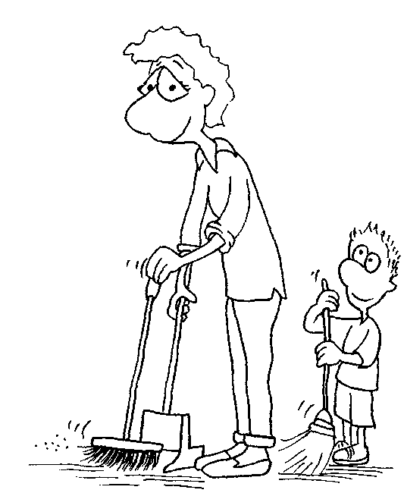 | Советы для воспитания надежного помощника:  - с двух-трех лет начинайте позволять ребенку участвовать в выполнении домашней работы;  - прежде чем попросить сделать что-то новое, покажите своим примером;  - будьте терпеливы, когда он пытается сам одеться;  - прививайте необходимость выпол-нения работы по дому с раннего возраста;  - никогда не кричите при его неудачах.
Отношения между детьми

Товарищи воспитывают гораздо лучше, чем родители, ибо им не свойственна жалость.
Андре Моруа

Детские взаимоотношения строятся по не понятным для взрослых принципам. Взрослые очень любят вмешиваться в игры детей, стараясь навязать свои принципы общения. Но не всё, что вы им скажете, они правильно поймут. Не надо наделять ребенка высшими эмоциями, присущими взрослым. Понимание дружбы у них появляется после 12 лет. Поэтому, если дети сейчас играют, через 10 минут дерутся и кричат «Я с ним не дружу!», это ничего не значит, потому что через 20 минут они вдвоем могут лупить третьего. И в «детскую дружбу» вмешиваться не стоит. Иногда возникают ситуации, когда родители, не поняв этого, ввязываются в детский «конфликт» и ругаются на уровне взрослых, вовлекая в разборки всех на детской площадке. А дети, забыв о своих разногласиях, уже продолжают играть дальше. Дети живут здесь и сейчас. Поэтому им трудно рассказывать о прошедшем и прогнозировать будущее. Им тут же нужны новые впечатления. Им некогда остановиться и посмотреть назад.
Обязательная сфера урегулирования детских отношений — это отношения между братьями и сестрами. Вы должны помнить, что старшие не виноваты в рождении младших. Не надо полностью перекладывать на них заботу о младших. Иначе младший ребенок не доживет до половой зрелости. Надо доказать не словами, а жизненными примерами и отношениями со своими родными, что с братьями и сестрами жить намного легче. Необходимо, чтобы старшие принимали участие в воспитании, но не перебарщивать и не в ущерб развитию старшего. Младшие всегда тянутся к старшим детям. Так они быстрее развиваются. Они получают больше информации, жизненного опыта поведения при разных ситуациях. Потому что они к ним ближе по интеллекту, чем родители. Этим надо научиться пользоваться.
Если внимательно понаблюдать за изменившимся после рождения «соперника» поведением ребенка, можно увидеть признаки «детской ревности».
- Доктор, мой ребенок в последнее время очень плохо спит. Он он не хочет оставаться один в своей комнате. Говорит, что боится темноты.
- Сколько ему лет?
- Пять.
- Что вы предприняли?
- Он теперь спит с папой на одной кровати. А я с маленьким на другой.
- Он всё время боялся?
- Нет. Недавно началось.
- Когда?
- Около года назад.
- А когда у вас появился второй ребенок?
- Ему годик исполнился.
- А как кушает старший?
- Вот плохо стал есть. Но это продолжается меньше, около полугода.
- Вообще не ест?
- Ест. Но только если я или папа кормим с ложечки. В садике кушает сам и хорошо. А дома только так. И еще уговаривать приходится. Может, у него живот болит?
Ребенку не хватает внимания родителей. Он видит, как они относятся к младшему, и пытается копировать его поведение для оттягивания внимания к себе.
Очень большую ошибку совершают взрослые, когда с целью стимуляции развития одного из детей второго приводят ему в пример. Часто наблюдаются семьи с двумя детьми, в которых один ребенок схватывает всё быстро, делает без инструкции, охотно помогает. И другой, которому надо изучить устройство, посмотреть литературу. Он делает всё неторопливо, чаще в одиночестве. Но это не значит, что он сделает хуже. Необходимо подстроить методику обучения под каждого ребенка. Ведь вы не воспитатель детского сада и у вас не двадцать детей. Уделите время каждому. Конечно, в обучении играет роль характер самих родителей. Какой ребенок им ближе по реагированию на мир, с тем им и комфортнее общаться. Но, пренебрегая одним в пользу другого, вы вырабатываете ненависть и комплекс неполноценности у брошенного ребенка. Правда, некоторые родители называют это «соревновательность». Но вы не тренеры, а родители. И ваша задача — не золото отобрать у китайцев. Вам надо научить детей что-то делать. И лучше, если они будут делать вместе. Не надо сталкивать их лбами с детства. Им ещё жить.

Наблюдая за отношениями между детьми, можно сказать следующее:

- дети не живут по понятиям, известным только взрослым;  - не вмешивайтесь в ссоры детей, если они не угрожают здоровью и жизни вашего ребенка;  - при рождении вторых, третьих и последующих детей объясните ответственность за них старшему ребенку;  - не подрывайте авторитет старших детей перед младшими;  - никогда не сравнивайте детей между собой;  - постоянно напоминайте детям, что они единственные близкие люди друг для друга. | 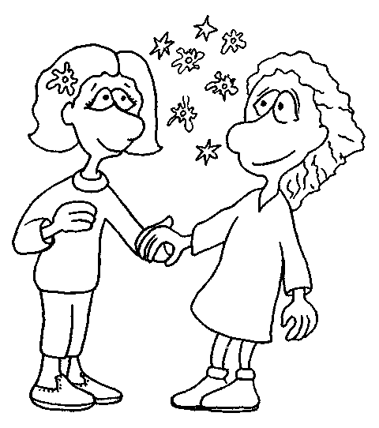

Уважение ребенка

Ни один ребенок не может опозорить
родителей так, как родитель —ребенка.
Ян Курчаб

Ребенок, несмотря на свой возраст, как и любой человек, достоин уважения. И как это ни странно звучит для вас, но, уважая ребенка, вы воспитаете его уважение к себе.
Отец семилетнего мальчика рассказывал, что в шутку в гостях разбил вареное яйцо о лоб сына на Пасху. Прошла неделя, и неожиданно сын выдал:
- Папа, ты зачем об меня яйцо разбил?
- Просто пошутил.
- Ты думаешь, мне было приятно? Мне было больно. И еще все смеялись надо мной. Я же не клоун.
- Извини.
- Папа. Не делай так больше. Или я не буду с тобой разговаривать.
- Я обещаю, что не буду бить яйца о твой лоб.
Отец повел себя мудро, извинившись перед сыном. Наблюдайте за ребенком, и он подскажет, как с ним общаться, что ему нравится, а что не стоит делать.
Конечно, ребенок может пытаться «построить» родителей. Поэтому отец извинился за конкретный случай и не стал переходить на другие, как это любят многие родители:
— А ты помнишь, как наступил мне на пальто в гостях, когда я поправляла тебе шапку? Я чуть не упала!
Ребенок не сможет понять связь между его требованиями и неосторожным топтанием ногами. Он может принять это как месть со стороны родителя, что в дальнейшем определит его поведение в жизни и с родителями. Он будет терпеть ваше несправедливое отношение, но это будет выливаться в разнообразные симптомы невроза.
Своим отношением к значимым для ребенка событиям вы программируете его поведение в дальнейшем с вами и с его будущими детьми.
- Папа, почему ты не пришел в школу к нам на праздник?
- Я не смог, сынок. Не было времени. Ты же знаешь, я много работаю.
- Ребенок из этих слов поймет только одно — работа превыше всего. И когда вам понадобится его помощь или вы захотите увидеть его на своем юбилее, вспомните, что вы ему говорили, когда он ходил в садик и в школу.

Без уважения к ребенку вы не имеете права требовать уважения к себе:

- не используйте ребенка в качестве шута для поднятия настроения гостям;
- никогда не называйте ребенка нежно при его друзьях;
- не ругайте и не наказывайте при посторонних ребенка;
- не мстите ребенку за его проступки;
- не считайте зазорным извиниться перед ребенком в присутствии посторонних людей;
- посещайте значимые для ребенка мероприятия в детском саду и школе.
Доверие
Доверие рождает доверие.
Мориц Фердинанд Шмальц

Дети — большие фантазеры. Они еще долго путают сны и реальность в своих рассказах. Их воспоминания могут перемешиваться с прочитанными книгами и мультфильмами.
Но при этом вряд ли стоит сомневаться, если ребенок, до этого честный и послушный, начинает жаловаться на избиения одногруппниками или воспитателем. Не жалейте времени и сил уточнить, насколько он говорит правду. Дети в этих случаях очень редко врут.
- Я работаю допоздна. И забираю ребенка, когда воспитателя уже нет. А привожу, когда садик только открывается. Очень рано.
- Но ребенок говорит, что его бьет воспитатель. По утрам не хочет идти в садик, плачет. Он не понимает, зачем идти туда, где ему плохо. Вам надо обязательно выбрать время и поговорить с воспитателем.
- Но как же моя работа? Мне кажется, вы преувеличиваете. Всё у него нормально.
- Поэтому он начал писаться по ночам?
Надо верить ребенку. Это приучит его рассказывать о всех событиях в детском саду, школе, на улице. Конечно, дети могут гиперболизировать, выдавать желаемое за действительное. Но это не значит, что надо затыкать ребенка. Надо научиться отсеивать выдумки. И научить окружающих. Один мальчик, очень эмоциональный, убедил воспитателей в детском саду, что уезжает в понедельник с родителями в отпуск. Воспитатель, нисколько не сомневаясь в сказанном, спросила родителей, когда они приедут. Те очень удивились такому вопросу. Если у вас вызывают сомнения высказывания вашего малыша, уточните у него, кто ему это сказал. Но помните: есть ситуации, когда слова ребенка не подлежат сомнению.

Доверие ребенка непросто сохранить:

- доверяйте своему ребенку;
- если сомневаетесь в правоте слов ребенка, сначала уточните все детали, а затем обличайте его во лжи;
- доверяя ребенку и воспринимая его слова всерьез, вы сохраните близкий контакт и в подростковом возрасте.

Воспитание «самостоятельности»

Цель воспитания —
научить наших детей
обходиться без нас.
Эрнст Легуве

Другой крайностью воспитания детей является родительская позиция, особенно отцов, не вмешиваться в отношения ребенка с другими детьми. Под прикрытием воспитания характера, самостоятельности, уверенности у ребенка родители прячут свое нежелание заниматься им. Дети всегда тянутся к людям постарше. Это помогает им в развитии, получении знаний и навыков, которые они не получат от сверстников. И, не вмешиваясь, родители упускают детей. В дальнейшем авторитетом становятся улица, сверстники, старшие дети, а не родители, которые не знают, какие знания получают их потомки. Дети должны всегда ощущать надежный тыл. При уничтожении этого чувства в понимании ребенка пропадает необходимость семьи. А это определит стиль его дальнейшей жизни.
Девочка, 16 лет. Около года назад перенесла геморрагический инсульт на фоне высокого давления. Жалобы на сниженную память, головные боли при смене погоды, эмоциональную несдержанность.
- Добрый день
- Здрасте.
- Странное заболевание для твоего возраста.
- Врачи сказали, что виновато повышенное давление.
- У тебя из родственников кто-то болеет гипертонией?
- Мама и бабушка.
- Врач сказал, что давление у тебя повышается по любому поводу. Это так?
- Да. Сама не знаю почему.
- Почему у тебя был инсульт? Может, ты волновалась в тот день, поссорилась с родителями, тебя бросил парень? Или погода плохая была?
- Мне тогда было тяжело в жизни. Очень.
- Надо было рассказать маме или папе.
- Я им не всё рассказываю. Они мне с детства говорили, что надо быть самостоятельной и всё решать самой.
- Но бывают ситуации, когда ребенок не может сам из неё выйти. Нужна помощь взрослых.
- Наверно, у меня такая была. Но я не могла им рассказать. Я боялась, что отец меня прибьет.
- Настолько серьезно было?
- Да.
- Расскажи, пожалуйста. Но если тебе неприятно, то можешь не говорить.
- Я связалась с плохой компанией. Там все ребята кололи наркотики. Подруга привела меня к ним.
- Почему ты не перестала с ними общаться?
- Сначала они вели себя нормально. Только деньги занимали.
- Возвращали?
- Нет. Обещали только. А потом начали требовать, чтобы я принесла деньги. Я говорила, что у меня нет. Они сказали, неси вещи, а мы продадим. Я перестала с ними встречаться. Но они начали подкарауливать меня в подъезде, угрожали избить, порезать ножом.
- Это очень серьезная проблема. Тебе надо было срочно бежать к родителям.
- Я боялась, что родители будут орать: «Сама виновата, что шляешься с кем попало».
- И что было дальше?
- У меня четыре дня сильно болела голова. Я старалась меньше ходить на улицу, а родители гнали гулять. Стала плохо спать. Снились кошмары. Я просыпалась и плакала до утра. В школу ходила, как зомби. А потом вдруг не смогла пошевелиться, перестала говорить. Мама вызвала «скорую», и меня отвезли в больницу.
- А сейчас ты рассказала родителям?
- Нет. Думаю, будет только хуже. Да и те ребята от меня сразу отстали.
Ребенок, попав в опасность, не обратился за помощью к близким людям. Она боялась наказания за отсутствие «самостоятельности».
Другой показательный пример отношений в семье, где каждый сам за себя.
Мальчик, 8 лет. Семья с хорошим достатком. Мама моложе мужа на семь лет, не работает. Она постоянно чем-то озабочена, угрюма. В семье проживает постоянно болеющая мама мужа. Ребенок предоставлен самому себе.
Не посещает ни кружки, ни спортивные секции.
- Почему я должна его куда-то водить? Меня никто не водил!
- Но ведь он ещё ребенок.
- Я всегда ходила сама, и только туда, куда хотела! Пусть и он сам решает свои проблемы. Захочет — пойдет.
- А если не захочет?
- Ну, значит, и не надо.
- Ребенку необходимо посещение секции. Это и профилактика лишнего веса, и будет, где выплескивать свою энергию.
- Пусть сам думает.
Нормальных семейных отношений здесь не может быть при таком настрое.

Чтобы у ребенка воспитать самостоятельность, надо:

- развить у него уверенность в своих силах;
- помогать на начальных этапах любых дел;
- при первой неудаче показать ребенку еще раз;
- сохранять терпение;
- ребенку надо показать, что он может и сам всё решить;
- в случае неудачи он должен быть уверен, что всегда есть человек, который подскажет и поможет.

Деньги

Деньги стоят слишком дорого.
Ралф Эмерсон

Детей надо приучать к обращению с деньгами и ответственности за них сразу после впервые произнесенной фразы:
— Дай мне деньги.
Именно так попросил пятилетний мальчик деньги на игрушку. Отца это привело в дикое бешенство. И вместо того, чтобы сказать несмышленышу, что сейчас денег нет и игрушку можно купить позже, начал кричать о своей тяжелой работе и нехватке денег на необходимые вещи.
Деньги играют большую роль в нашей жизни. И ребенка надо научить обращению с ними. Обязательно должны быть самостоятельные походы в магазин. Первое время — с суммой, четко равной покупке. Затем большей, чтобы он мог тренироваться в подсчете сдачи. И обязательно ребенок должен приносить чек. Это не позволит продавцу обмануть ребенка, но дает вам возможность контролировать расход денег. Однако есть ситуации, в которых понятие «деньги» недопустимо.
Мальчик 13 лет очень сокрушался по поводу своей не предприимчивости.
- Какой я глупый был в первом классе. Родители тогда мне за «пятерку» пять рублей платили. Зачем напрягался?
- А сейчас какие расценки?
- Пятерка — сто рублей, четверка — семьдесят. Главное, в течение недели двойку не получить. А то всё теряешь.
- И как ты учишься? Наверное, только на «четыре» и «пять»?
- Только когда мне деньги нужны. Вот скоро должна выйти новая игра. Придется напрячься.
- А потом?
- Куплю игру, и до выхода следующей мне деньги не нужны. Значит, можно не слишком напрягаться.
Чтобы привлечь ребенка к домашним обязанностям, родители также используют деньги. Результаты появляются очень быстро.
- Сходи с бабушкой в магазин. Поможешь ей сумку донести.
- А сколько ты мне денег дашь?
- Она купит тебе что-нибудь вкусное.
- Сами таскайте свои сумки.
Ребенок привык, что в семье главный авторитет — это деньги, а не те, кто их зарабатывает. Родители сами создают ореол святости вокруг денег. Один папаша очень возмущенно рассказывал своей жене, как его пятилетний сын в грубой, по его мнению, форме потребовал деньги на игрушку. Причем, будучи свидетелем этой ситуации, ничего грубого я не услышал. Всё можно было перевести в шутку. Но отец решил показать своё большое «Я». На ребенка было жалко смотреть, как он съежился. Не стоит упрекать детей за просьбу дать деньги. Они не понимают, сколько сил надо потратить, чтобы заработать на игрушку. Самый простой способ избежать конфликтных ситуаций в магазине игрушек — это не покупать их в присутствии ребенка. Если он будет просить, надо сказать, что нельзя чужое брать. И если вы намерены в дальнейшем купить эту игрушку, сделайте это без ребенка. До четырех-пяти лет работает четко.
Ребенку не обязательно рассказывать правду о вашей зарплате. Скажите небольшую цифру, например 10 000 рублей. Это обезопасит вас от утечки истинной информации о доходах. И ребенок получит ответ.
Ценность денег можно показывать через детскую копилку. Деньги из неё надо тратить не только на то, что хочет ребенок, но и на подарки родным, компенсацию за сломанные вещи, покупку игрушек, комиксов, на которые вы не считаете нужным тратить семейные деньги. Копилку надо начинать с минимальных сумм. И повышать размер в течение нескольких лет. На день рождения надо дарить либо подарки, либо небольшие суммы денег. Рублей 100-200, не больше. Так ребенку будет проще считать. Объясните ему, что если не купить сейчас эту игрушку, то позже он сможет купить более дорогую, накопив на неё деньги. И дело не в достатке семьи, а в постепенном развитии ребенка.

Деньги должны быть не более чем средством платежа:

- не делайте деньги главной целью жизни ребенка;
- не меняйте свой авторитет на деньги;
- старайтесь как можно дольше не покупать игрушки вместе с ребенком;
- дарите ребенку небольшие суммы денег;
- никогда не платите ребенку за учебу в школе и выполнение домашних обязанностей;
- не вмешивайте деньги в отношения с ребенком.

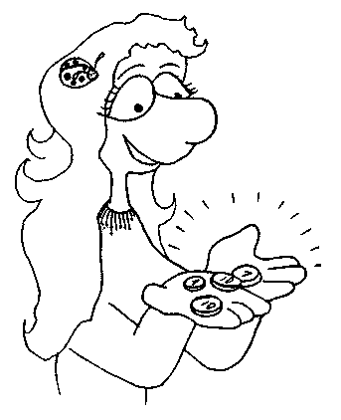
Сотик

Пожилой человек тот, кто помнит
времена, когда телефон еще был удобством.
Фрэнсис Родман
Покупая телефон первокласснику, вы должны приготовиться к новым проблемам, которые обязательно возникнут.
- Но это средство связи и контроля!
- А как раньше, лет 15 назад, люди жили? Как вас родители контролировали?
- Тогда были другие времена, другие люди.
- Люди всегда одинаковые. А ребенка лучше контролировать по городским телефонам. Пришел домой из школы, позвонил с домашнего телефона. Перед уходом на тренировку из дома опять позвонил. Перед началом тренировки и по окончании — позвонил. Пришел домой — позвонил. Вы на своем мобильном видите, где ваш ребенок. А позвонив ему на сотовый, он может ответить вам из любой точки города. И для контроля надо знать расписание ребенка по каждому дню. У него ведь тренировки не каждый день. Значит, будет оставаться в школе на продленку.
- Получается, что сотовый вообще не нужен. А если мне надо срочно ему что-то сказать?
- Сотовый нужен. Но вам надо определить правила пользования сотовым. И знать расписание уроков, чтобы не позвонить во время урока. Запретить ребенку самому пользоваться во время уроков.
- Почему-то в последнее время уходит много денег на телефон.
- Мне он признался, что дает телефон своему однокласснику, а тот ему какую-то программу устанавливал. Чтобы этого не было, надо определить денежный лимит в месяц. Без денег на счете он сможет вам ответить, но сам им не воспользуется.
- А сколько денег класть на счет? Рублей 200-300?
- Так много не надо. Вы же ему чаще звоните. Пятьдесят рублей в месяц будет достаточно. Заодно вы покажете ценность денег, научите обращаться с ними. И надо обязательно ежемесячно просматривать счет, чтобы контролировать, на что тратит деньги ваш ребенок.
- А какой марки должен быть телефон?
- По марке телефона, его стоимости можно понять отношение родителей к ребенку. Вы забываете, что в классе, в школе с вашим сыном учатся дети из семей с разным достатком. И дорогой телефон будет вызывать зависть. Это может спровоцировать его кражу. Вы можете представить, как ваш ребенок отреагирует на это? А если у него отберут телефон и изобьют при этом? Школа — это не садик. Там находятся разновозрастные дети. А если он случайно его забудет? Ведь, покупая телефон, вы наверняка сказали, чтобы он следил за ним, он очень дорогой. И ребенок вынужден постоянно следить за ним.
- Но надо же приучать к собранности, вниманию, ответственности.
- Другими способами. Для этого подходят соблюдение распорядка дня, выполнение домашних обязанностей. И еще. Чем круче телефон, тем в более интересные игры можно играть. Особенно на уроках.
Правила пользования сотовым телефоном для детей:
- первый телефон должен только звонить;
- фиксированная, небольшая сумма ежемесячного платежа;
- контроль расхода денег;
- покупка нового телефона только после поломки предыдущего;
- потеря или поломка телефона не должна быть концом света для ребенка;
- сотовый должен быть средством связи, а не очередной игрушкой.
Телевизор

Воспитывать — значит вырабатывать
невосприимчивость к телевидению.
Маршалл Маклюэн

Контролируя время игры на компьютере, родители забывают про ставший обычным способом времяпрепровождения телевизор.
- Мой сын постоянно виснет перед телевизором. Он приходит домой после школы в час дня. И хорошо, если не забудет покушать. А так — сразу к телевизору. Мы приходим к шести. И с усилием отгоняем его.
- Надо убрать телеканалы, на которых в это время идут мультфильмы. Расстроить.
- А как же наши программы?
- Я думаю, вы без них проживете. Если вы решили наладить жизнь своего ребенка, то должны делать это вместе. Вы следите, какие мультфильмы смотрит ваш ребенок?
- Какие по телевизору показывают. Я думаю, там следят за этим.
- По телевизору показывают популярные, но не всегда допустимые мультфильмы. Ваш ребенок нарисовал страшного мутанта, который приходит к нему во сне. Это смесь нескольких героев популярных мультсериалов. Он говорит, что они с ним страшные вещи делают. То разрывают его, то убивают друг друга. Он просыпается и потом не может долго заснуть. Он приходит к вам ночью?
- Иногда. Говорит: «Плохой сон приснился». Но я не спрашивала, какой.
- Выберите как-нибудь время и сами посмотрите эти мультфильмы. Один герой без рта, носа, ушей. Другой — смесь животных. И везде агрессия, бойня. Чему он научится, смотря их каждый день?
Есть программы, которые также не подходят для просмотра вашим ребенком. Это разнообразные сериалы с примитивными шутками.
  - Какой фильм ты любишь смотреть?
  - «Счастливы вместе», — не задумываясь, ответил семилетний мальчик.
  - А кто тебе там нравится больше всех?
  - Света.
И это ответ 80% опрошенных мною детей в возрасте от 6 до 9 лет. Света по своему интеллекту близка к детям этого возраста. Но в этом сериале много взрослых шуток, смысл которых дети полностью понять не могут, но активно используют в своем общении. И с вами.
- И что, нам тоже его не смотреть?
- Вы не много потеряете.
- Но иногда так устаешь, что хочется тупого юмора.
- Есть другие способы отдохнуть.
О негативном влиянии реалити-шоу написано много. Хочется только добавить, что подросток копирует поведение героев, запоминает, как надо поступать в разных ситуациях по примеру героев шоу. Если вы не учите его взаимоотношениям с людьми, он возьмет это из телевизора. Он будет его воспитателем и наставником.

Телевизор должен быть источником информации и иногда развлечением:

- следите за репертуаром просматриваемых телепередач;
- отключите каналы, которые мешают учебе ребенка;
- объясните смысл реалити-шоу;
- найдите ребенку увлечения для замены телевизора.

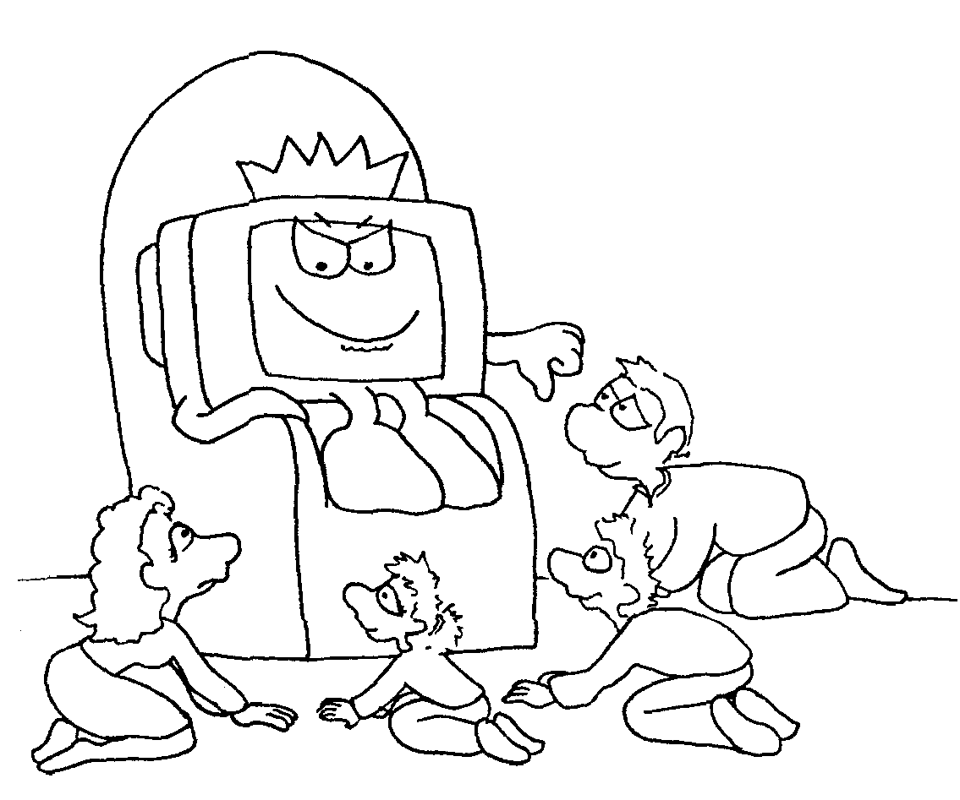

Выбор профессии

Нет плохих профессий,
но есть такие, которые
мы уступаем другим.
Мигель Замакоис

Подростки очень редко задумываются над выбором профессии даже в выпускном классе. Родители же беспокоятся только по поводу грядущих трат денег на учебу, съем жилья и питание для будущего студента. А вот выбор профессии родители оставляют за ребенком. Но насколько он знает выбираемую профессию и может трезво оценить свою профессиональную пригодность?
Девушка, 17 лет. Два года назад перенесла тяжелую травму. Впоследствии появилась эмоциональная неустойчивость, с покраснением лица и слезами. На любое незначительное событие реагирует резким повышением артериального давления, до 200/120.
- Ты в каком классе?
- В этом году окончила школу. Буду поступать в техникум.
- Кем хочешь стать?
- Инженером по технике безопасности.
- Твои родители одобряют твой выбор?
- Да.
- А ты знаешь, чем занимается инженер по технике безопасности?
- Ну так. Приблизительно.
- У тебя есть знакомые, которые работают по этой специальности?
- Да. Муж сестры.
- Он тебе рассказывал про свою работу?
- Он всего полгода работает.
- А сестра кем работает?
- Фармацевтом.
- А почему ты не хочешь быть фармацевтом? Это хорошая работа для женщины.
- У меня по ОБЖ «пятерка».
- Но ты сама рассказывала, как ты реагируешь на события твоей жизни. Тебе придется следить за соблюдением правил техники безопасности каждым работником. Придется отвечать за каждого. Расследовать все несчастные случаи, которые могут произойти на производстве.
- Тяжелая, оказывается, работа.
- У вас проводили тестирование для выбора профессии?
- Да. Мне сказали, что надо идти в фармацевты. И сестра говорит.
- Ну вот.
- А что мне теперь делать?
- Поступать в медицинское училище.
Другая девушка собиралась поступать в школу милиции, чтобы в дальнейшем работать в оперативном штабе УВД. Одета в спортивную одежду. Носит очки.
  - Почему ты выбрала эту профессию?
  - Чтобы бороться с преступностью. Но меня по зрению могут не взять.
  - Ты занимаешься каким-нибудь видом спорта? Рукопашный бой, дзюдо, самбо?
  - Нет.
  - Может, ты прочитала Уголовный кодекс? Он не очень большой, если без комментариев.
  - Нет. Не читала.
В обоих случаях видна социальная незрелость при выборе профессии. Это явное упущение родителей. Детям надо хотя бы купить книгу о видах профессий. Если подросток выбрал профессию, сводите его к знакомым. Пусть расскажут, сколько надо учиться, покажут, что надо будет делать. И сколько он будет за это всё получать. Лучше, конечно, если дети идут по стопам родителей. Но не принято сейчас создавать рабочие династии. Само отношение родителей к
своей работе может вызвать отвращение у ребенка. И как следствие, неуважение к родителям, которые «работают, как ишаки, за стакан воды». А отсюда еще один повод для скандалов между поколениями. Дети мечтательны, и меркантильный вопрос при выборе профессии у них стоит далеко не на первом месте. Им нужны слава, уважение, любовь окружающих, т. е. то, что показывают по телевизору при чествовании космонавтов. Им надо показать, сколько сил и времени уходит ради этого получаса славы. И какие трудности и опасности подстерегают на пути к вершине успеха.

Родительская помощь при выборе профессии:

- рассказывайте о своих профессиях и профессиях близких и друзей;
- обязательно посетите с ребенком предполагаемое место работы;
- найдите информацию и отзывы о профессии в интернете;
- просчитайте предположительную зарплату на пять-десять лет после окончания института или колледжа;
- если ребенок твердо выбрал профессию, препятствовать ему бесполезно;
- помогайте ребенку в учебе.

Не хочу в армию

Всякий, кто пытается уклониться
от выполнения боевого долга,
не является подлинным сумасшедшим.
Джозеф Хеллер

Этот раздел посвящается исключительно родителям, у которых растут мальчики.
Ситуации с будущими воинами Российской армии бывают столь же комичны, сколь и драматичны. Вспомнив о надвигающейся угрозе призыва, мамы (да-да, именно мамы, в сотни раз чаще мамы) бросаются спасать своё чадо. Не будем внедряться в морально-этические дискуссии по поводу службы в армии. Поговорим лишь о способах «откосить» и их последствиях для подростка в будущей жизни.
Мама, врач по образованию, по совету своей коллеги, втайне от мужа привела своего сына в девятилетнем возрасте к детскому психиатру. И опять же по знакомству поставила мальчика на учет в психоневрологическом диспансере с диагнозом: «Энурез». На момент прохождения медицинского осмотра во время приписной комиссии в военкомате у пятнадцатилетнего допризывника было достаточно болезней, позволяющих не служить всему классу.
— Так у него еще и энурез. Он на учете у психиатра. Во дает!
Это сообщение, прозвучавшее из уст врача в присутствии одноклассников и ребят из параллельного класса, прибавило не только обидное прозвище, но и необходимость дополнительного стационарного обследования в психиатрической больнице. Да, уважаемые родители, так положено. И ваша должность не спасет ребенка от нахождения в «застенках».
Мама пришла на беседу в слезах, постоянно вытирая ручьи туши.
- Я хотела как лучше.
- Отец знает про учет сына у психиатра?
- Теперь узнал.
- Какая у него была реакция?
- Сказал, если диагноз не снимут, он меня убьет. А я ему верю.
- Я тоже. Вы знаете, какая кличка теперь у вашего сына в школе?
- Догадываюсь. Он в школу из-за этого не хочет ходить. Помогите нам.
Конечно, энурезау парня нам обнаружить не удалось, ибо его просто не было. Но потом пришлось долго его лечить от обкусывания губ и ногтей.
  - Я в школу больше ни ногой. Мне проходу не дают.
  - Это после комиссии началось?
  - Да. Ненавижу мать. И отец еще постоянно подкалывает: «Ну что, ссыкун, может, в Морфлот пойдешь? Там не так заметно». Надо из дома уходить.
  - Не стоит. Проблем будет больше. Из любой ситуации можно найти выход и определенную пользу.
  - Ха! Я лежал в дурдоме. Вот все обзавидуются.
  - Расскажи своим друзьям, что и кого ты здесь видел. Думаю, не у каждого в жизни выпадает такой случай вблизи рассмотреть то, о чем только слухи ходят. Люди избегают таких острых тем. И боятся. Воспользуйся этим, но не перебарщивай. И для своего личного жизненного опыта ты теперь знаешь, что эти люди по-настоящему больны. И что это больница, а не тюрьма, как принято думать.
Другой будущий защитник родины решил вести себя, как посоветовали «мудрые» товарищи.
- Наркотики употребляешь?
- Да. Анашу курю.
- Часто?
- Когда как.
- Что испытываешь, когда покуришь?
- Ну что? На хи-хи бьет.
- Родители знают? .
- Нет, конечно.
- Теперь узнают. Мы обязаны будем им сообщить о твоем употреблении наркотиков и поставить тебя на учет.
- 'Э-э-э! Я пошутил. Не надо говорить предкам. Меня отец прибьет.
- Зачем про наркотики придумал?
- Пацаны сказали, что самая верная отмазка.
Страх перед родительским наказанием поборол страх перед службой в армии. Признаюсь, в среде психиатров есть мнение, что «косить» от армии с помощью учета у психиатра — это уже патология. И редко, очень редко, когда этот учет необоснован.
- Добрый день!
- Проходите, присаживайтесь.
- Доктор, мне уже 28 лет, я не хотел бы больше состоять у вас на учете.
- А что так неожиданно?
- Да мешает он мне. Я себе тогда «психопатию» купил, чтоб от армии «откосить». А теперь то права продлевать надо, то вот разрешение на оружие надо. Друзья на охоту зовут.
- То есть вы хотите, чтобы я по вашему желанию снял диагноз и прекратил учет?
- Ну да. А в чём проблема?
- Проблема в том, что вам комиссионно был выставлен этот диагноз. В течение двенадцати лет вас наблюдали разные психиатры в разных городах. И ни у кого не возникло сомнения в правильности диагноза.
- Но я же не псих! Мне сейчас не нужен диагноз. Я вам по секрету скажу: это мама договорилась с врачом в моем родном доме. Он сосед наш, вот и помог.
- Чтобы прекратить учет и снять диагноз, вам необходимо пройти стационарное обследование. И желательно в больнице, в которой есть кафедра психиатрии медицинского института.
Психически нормальный человек найдет другой способ решения своих проблем.
Учет у психиатра ведет, в зависимости от диагноза,
к ограничению многих возможностей:

- проблемы с получением водительских прав;
- отказ в получение разрешения на оружие;
- ограничение допуска по некоторым видам работ (высота, работа электриком, нефте- и газодобыча и переработка).
Помните о необходимости ежемесячного посещения психиатра. Или ему придется навестить вас дома самому. И учтите: «снять» психиатрический диагноз практически невозможно.

Воззвание

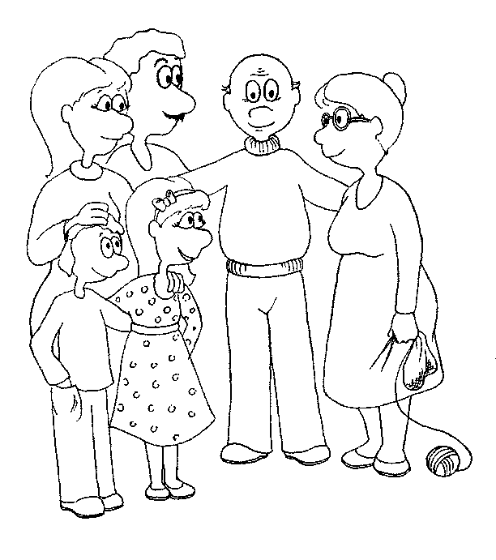

Вот уж кому не следовало бы иметь детей,
так это родителям.
Сэмюэл Батлер

Большинство неврозов появляются на пустом месте. Из ничего. Благодаря вам живут и процветают знахари, парапсихологи, экстрасенсы и другие служители потустороннего мира. Здоровьем своего ребенка вы обеспечиваете их работой. Да, у всех нас есть психологические травмы, неосуществленные желания, детские страхи. Но это не повод воспитывать своих детей так же, как воспитывали вас ваши родители. Вы взрослые люди и должны понимать, что хорошо ребенку, а что нет. Вы должны помнить свое детство, себя в своем детстве, свои ощущения и слёзы. И пытаться избегать появления неприятных ситуаций и неприятных чувств у ребенка. Помните, как вас воспитывали? И если вам такое воспитание не нравится — делайте наоборот.

Отцам

Смог бы мальчик, которым вы были,
гордиться таким мужчиной, как вы?
Лоренс Питер

В этой книге чаще приведены беседы с мамами. И это не случайность. Это закономерность. У меня сложилось впечатление, что отцов просто нет в жизни детей.
Значимость мужчин в семье как воспитателей следующего поколения снизилась до уровня банкомата. Почему мамы ходят на разборки в школу? Это же ваш ребенок!!! Неважно, сын или дочь. Дочку защищать надо, а сын должен сам решать свои проблемы, чтобы развивалась уверенность? Тогда и вы в старости тоже развивайте уверенность в себе, когда не сможете ходить, когда врачи вас будут «футболить», подростки плевать вам в спину. Функции по воспитанию из мальчиков мужчин взяли на себя женщины. Но они не смогут это сделать в полной мере. Женщины мягче, уступчивее, эмоциональнее. Они боятся остаться одни. Дети всем этим постепенно научатся пользоваться. Ни одна мать не воспитает достойного мужа без мужчины. Не говорю отца, так как в жизни всякое бывает. Но есть деды, дяди, отчимы. Мальчику всегда при воспитании необходим мужчина. Братья могут попробовать заменить отца, но они тоже не всё знают и умеют. Не имея примера мужского поведения, мальчик при конфликтной ситуации, скорее, заплачет и убежит. В некоторых странах в 14-15 лет юношам автомат доверяют. Но вашим сыновьям разве можно доверить?
Часто отцы недовольны детьми. Их полом, интересами, поведением.
— Это следующее поколение абсолютно не приспособлено для жизни. После нас цивилизация погибнет. Вот я в их годы...
Они просто повторяют слова своих предков, которые, как заклинание, переходят из поколения в поколение. При этом не прикладывают ни капли сил для воспитания. Но именно следующие поколения изобрели порох, выиграли войны, совершили полет на Луну, изобрели компьютеры.
— С детьми надо хотя бы разговаривать о жизни.
— Я не знаю, о чем с ним говорить. В его играх я не понимаю.
Есть много тем, осветить которые могут только отцы. И только их услышат сыновья.
Кто расскажет мальчику об отношениях с женщинами, как не отец. Но обычно эти разговоры ограничиваются порицанием посещения порносайтов. Или при разбитой первой любви фразой:
— Да ладно. Брось, не грусти. Они того не стоят. У тебя таких будет еще куча.
«Не будет», — думает влюбленный Ромео и более не обращается к отцу. Надо научить делать правильные подарки, какие цветы дарить, что говорить при этом. Только без похабщины. Да банально рассказать, чем женщины отличаются от мужчин. Не только внешне. У них более яркие эмоции, которые часто зависят от гормонов. Что в определенные дни их надо жалеть, не обращать внимания на их подколы и колючки. Если в «опасные» дни заниматься сексом без презерватива, может наступить беременность. Понимание выработает у подростка более нежные чувства к женщине. Он не будет в дальнейшем воспринимать её как ровню. Научится понимать и предвидеть настроение, предотвращать конфликты. И тогда хотя бы ваши внуки будут жить в спокойной семье.
А кто научит простым ремонтным делам по дому? Это поможет сэкономить деньги в дальнейшем и позволит избежать упреков будущей невестки.
И не мама же будет рассказывать об алкоголе. Подростку необходимо передать основные сведения о дозах алкоголя, поведении человека при разных степенях опьянения. О том, что бывает на следующее утро. Поведение в алкогольном опьянении передается по наследству. И можно предотвратить нежелательные последствия.
Людям проще было бы жить, если бы родители передавали свой опыт детям. Даже в мелочах. Тратили своё время на детей, а не уходили отдыхать. Или самореализовываться в искусстве, науке, религии, философии и другой белиберде, с точки зрения детей. Почему говорят, что на детях великих людей природа отдыхает? Родители, чтобы дети не мешали, дают им деньги, делают подарки, отдают на воспитание нянечкам, отправляют в дорогие школы. А сами становятся великими.
— А как жить? Я ведь должен самосовершенствоваться и реализовать себя в жизни!
Этим надо было заниматься до рождения детей. Можно и после, но не в ущерб воспитанию. Иначе зачем ты тогда становился отцом? Надо готовить сына к чему-то в жизни. Помогать протаптывать дорогу. Но без лишнего нажима. А только легонько подталкивая его к выбранной им цели.
Девочкам отец нужен не меньше. Особое значение для девочки отец приобретает в подростковом возрасте. По внешнему образу, манере поведения с мамой она будет выбирать себе мужа. Она уже начинает конкурировать с мамой за внимание отца. И если мама неправильно воспринимает поведение дочери, начинает себя вести не как мама, а опускается до уровня дочери, появляются конфликты.
В семье, как в государстве, должен быть президент, который не только имеет право, но и несет ответственность за каждого члена семьи, следит за равновесием сил и иерархией отношений. Отец нужен, чтобы своим волевым решением, сильным голосом остановить конфликт, чрезмерное возбуждение ребенка, отправить спать.
Но порядка в семье не будет, пока папа не перестанет быть банкоматом. Причем эту роль не ребенок дал ему и не жена, а выбрал он сам. Так удобнее. Проще ведь ходить на работу, выполнять, что от тебя требуют. Лучше с семи утра и до девяти вечера, чтобы не видеть ни жену, ни ребенка. Вечером дома диван, телевизор, компьютер, пиво. Иногда и друзей не надо. А в выходные? Есть мужские занятия — рыбалка, охота, машина, друзья, спорт, пиво и опять пиво. И туда нет пропуска семье.
На работе он бог, самый лучший, самый вежливый, тактичный, веселый, исполнительный. Он живет работой. Он приносит много денег в семью. И кто обратит внимание, кроме жены и ребенка, что дома он матерится, обзывает и бьет ребенка, унижает жену при ребенке. Эта сторона работодателю и коллегам не интересна.
И появляется основная претензия жены:
— Ты живешь только своей работой. Тебе на нас наплевать.
— Я тебе деньги приношу.
— А как же я? Как же наш сын? Он без отца растет.
Или еще лучше, если отец скажет такую фразу на просьбу ребенка о помощи:
— Я очень устал. Мне приходится много работать, чтобы покупать тебе еду, одежду, игрушки. А ты еще со своими глупостями лезешь.
Теперь ребенок будет чувствовать себя виноватым, что из-за него папе приходится так много работать. А потом удивляются:
— Почему ребенок перестал есть?
Он не хочет делать папе плохо. Он хочет быть с ним. Познавать мир вместе.
И как в последующем он будет реагировать на появление братишки или сестренки?
— Ты рад, что у тебя скоро родится братик?
— Папе придется теперь еще больше работать. Ведь нас станет больше. А значит, у него на меня совсем времени не будет.
Папа только подтверждает детские умозаключения поздними приходами домой.
После неординарного происшествия в семье соседи, знакомые часто говорят:
— Как это могло произойти с ними?
— А что, они какие-то другие люди?
— У них такая благополучная семья. Мама хорошая. И папа много получает. Чего этому оболтусу не хватало?
Интересное определение благополучной семьи. Мама хорошая, папа зарабатывает. А ребенок-то оболтус. А «оболтус» писается по ночам, над его тиками ржет уже вся школа, он состоит на учете в милиции за употребление наркотиков. И он ненавидит весь мир в лице родителей.

Уважаемые отцы!
Подумайте хотя бы о своей старости,
если о другом нет желания думать.

Мамам

Никто не может понять ребенка
так неправильно, как его мать.
Норман Дуглас

Мамы постоянно путают свою роль нежной, слабой, беззащитной хранительницы домашнего очага с ролью воительницы степей. Они постоянно пытаются подмять под себя всю семью. Берут на себя не свойственные для женщины функции.
— А кто это будет делать?
— У вас муж есть. Пусть он за продуктами ходит. Он добытчик.
— От него дождешься. Он привык, что холодильник всегда полный. А я надрываюсь.
— Это видит ваш сын. Он привыкнет, что всем в доме занимаетесь вы. И помощника из него для вас не получится.
В суете дней мамы забывают о себе. Перестают следить за собой:
— Не обращайте на меня внимание. Я просто устала.
— Такое ощущение, что вы тащите по жизни не только свой крест, но и под мышками еще два: мужа и ребенка.
Как вы думаете, какую жену будет искать ваш сын? И будет ли искать, если мама всё дома делает. Нельзя всё тащить на себе. Надо уметь распределять обязанности. Вы же женщина. Вы можете прикинуться слабой, недомогающей.
И призвать своих рыцарей на помощь. Но не переигрывайте. Надоест.
Часто дети подходят к маме и просят:
— Поговори с папой, чтобы он разрешил мне...
Или:
— Попроси у отца для меня деньги. Но ему не говори, что для меня.
Вас, конечно, такое отношение греет. Дети доверяют только вам, а не этому деспоту.
Да, дети имеют определенный страх перед отцом. Но не надо культивировать образ «злого отца». Не надо быть прослойкой между отцом и детьми. Иначе, когда дети вырастут, они не смогут напрямую общаться с отцом. Так же как и он с ними. У него просто не будет опыта общения с детьми.
Наблюдая, как отец с сыном меряются силами, мамы приходят к выводу, что отцы не умеют воспитывать детей.
— Он приходит поздно. Перед сном только и успевают подурачиться.
— Как это выглядит?
— Ну, подерутся. Повозятся. Поржут. И всё.
Конечного же, мало для воспитания достойного человека. Но это нельзя исключать из общения. В процессе этой возни дети выплескивают своё мышечное напряжение, которое образовалось за день в результате общения с мамой, конфликтов с воспитателями или учителями, друзьями. Конечно, желательно это делать не перед сном. Лучше перед принятием ванны.
Не стоит маме вмешиваться в процесс воспитания отцом ребенка. Конечно, если методы не угрожают здоровью ребенка. Дети периодически проверяют реакции родителей на свои поступки. И если при первой попытке вы вместе скажете нельзя, а при второй начнете защищать ребенка, указывая мужу, что так делать нельзя, вы подорвете авторитет отца.
Критиковать манеру подростков одеваться во всё неординарное и вызывающее бесполезно. Они приведут уйму доводов от «Ты меня не понимаешь» до «Сейчас другое время». Расскажите лучше дочерям о том, что мальчики гуляют с одними девочками, а женятся на других. И объясните, почему выбирают не ярких блондинок с пирсингом и тату, а простых и вроде незаметных, но загадочных, девушек.
Мальчикам, чтобы придать уверенности и снизить чувство неполноценности из-за веса, роста ушей, носа, расскажите, что любят не толстых или худых, а волевых, уверенных и надежных мужчин.
Своих целей при воспитании подростков надо добиваться обходными путями.
Никогда не ругайтесь, это то, что вы называете «выяснением отношений», при детях. Детям не надо слышать ваши взаимные оскорбления. Они всё чувствуют по поведению, по интонации голоса, по жестам, по поздним приходам папы. Даже по взгляду. Не надо втягивать их в ваши игры. Вы подурачитесь и потом помиритесь в постели. А ребенок не сможет так быстро переварить и переключиться. Вам только кажется, что дети быстро забывают. Они всё помнят. И очень долго.

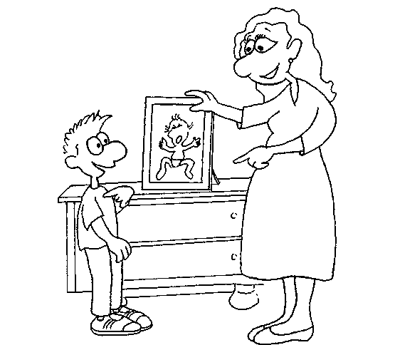

Бабушкам — дедушкам

Дети бывают плохими или хорошими,
но внуки всегда изумительны.
Людвик Хиршфельд

Уважаемые бабушки и дедушки! Вы прожили долгую и полную разных событий жизнь. Так почему вы не можете найти общий язык со своими детьми и внуками? Почему вы не можете просто помогать воспитывать внуков без своих правил?
Не вмешивайтесь в семейные отношения. Это уже другая семья. И не пытайтесь в ней построить правильные отношения, по вашему мнению. Много семей разрушилось благодаря тёщам и свекровям. Не выпытывайте у внуков о взаимоотношениях в семье. Только если от них не страдает ребенок. Не обливайте грязью ни «отца-алкаша», ни «мать-проститутку». Роднее и ближе у детей всё равно никого и никогда не будет. Вы ничем не сможете перебить авторитет родителей. А свой потеряете.
Навязывая свои представления о педагогике, вы рискуете остаться без общения с внуками. И тогда вам через суд придется доказывать своё право на общение с ними.
— Я тебя воспитала, на свою голову. Вон какая умная выросла. И его воспитаю не хуже.
— И что ты воспитала? Посмотри на меня! Чем ты хвастаешься?
Случается, дети остаются без родителей, на попечении бабушки. В таком случае им необходима психологическая помощь.
— У вашего внука серьезные проблемы. У него самостоятельно не получается адаптироваться к новым условиям. Ему необходима помощь специалиста. И если он посчитает необходимым, то вам тоже надо будет его посещать.
— Я уже не в той категории, чтобы ходить по психологам.
— Что вы имеете в виду?
— Ну, я же бабушка! Я сама могу научить любого!
— А почему тогда у вашего внука тики? Почему он плачет по ночам? Вы же понимаете, что сами не справитесь.
Но бабушкино самолюбие победило разум.
Используйте свой жизненный опыт в общении с детьми и внуками. Помните, что вы самые старшие в семье. И, следовательно, в большей мере ответственны за нормальное развитие нового поколения.

Подросткам

Подростки — существа, которые
Ещё не догадываются, что в один
прекрасный день они будут знать
о жизни так же мало, как их родители.
Ричард Уолдер

Вероятность того, что эту книгу случайно найдут подростки, не велика. Хотя в ней рассказывается в большей части о проблемах именно подростков. Шанс небольшой, но всё-таки есть.
Часто девушкам и юношам я говорю такую фразу:
— Родители не обращают на твою проблему внимания? Но ты же уже большой. Ты сам понимаешь, что заикание (энурез, тики) будет мешать тебе и во взрослой жизни. Ты можешь поискать в интернете сведения о лечении твоей болезни. Найди психотерапевта. Узнай, как он работает. Скажи об этом маме или папе. Но если и после этого они не пойдут с тобой, иди сам. Родителей не выбирают.
— Предки тебя достали?
— Да. Срывают всё зло на мне. Бабушка говорит, что я должна понять маму. Она на очень ответственной работе. У неё в подчинении сорок человек, и за всех она ответственность несет.
— Тебе её не жалко?
— Жалко. Но я при чем? Почему я должна терпеть её крики?
— Хочешь, научу одному психологическому приему?
— Если поможет, то да.
— Когда маме будет особенно плохо и она будет сидеть, уставившись в стенку...
— Такое часто бывает.
— Подойди, сядь рядом и обними её. Или возьми её руку в свою. Ничего не говори. Просто посиди рядом. Не отпускай сама. Когда ей станет легче, мама сама отпустит твою руку.
— Хорошо, попробую. Откуда берутся такие взрослые?
— Взрослые тоже были детьми. Просто они забыли об этом. Они играют в другие игры, не понимая, что это всего лишь игра. Они уходят в работу и начинают её смешивать с семейной жизнью. Не обижайся на них. У них были такие же родители. Они требовали того же, что требуют от тебя сейчас твои родители.
— Неужели и я буду такой?
— Конечно. Если забудешь своё сегодняшнее состояние, обиды и боль. Поведение твоих родителей должно научить тебя, как не надо воспитывать детей.

ПОСЛЕСЛОВИЕ

Вам предложат уйму методик, самые дорогие лекарственные препараты, вы найдете самых потомственных целителей. Но всё это будет бесполезно до тех пор, пока не поменяется обстановка в вашей семье. Пока не изменитесь вы и ваш
муж. Пока вы не поймете, что ребенок — это ребенок, а не ваш соперник, не ваша цель жизни, не орудие что-то доказать и не предмет вашей самореализации. Ребенок — это лакмусовая бумажка отношений в семье. И с его помощью
можно следить, на правильном вы пути или нет. Если симптомы уходят — вы молодцы. А если нет — вы зря читали эту книгу.

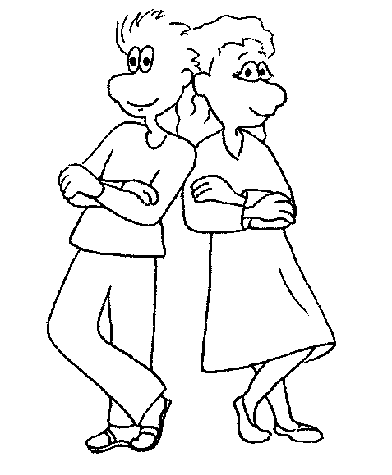

ЗАПОВЕДИ ПРИ ВОСПИТАНИИ РЕБЕНКА

- ВОЗЛЮБИ РЕБЕНКА СВОЕГО
- ПОДАРИ РЕБЕНКУ ДЕТСТВО
- КОНТОЛИРУЙ РЕЖИМ РЕБЕНКА
- ВСЕГДА ПОМОГАЙ РЕБЕНКУ
- ПРИМИ РЕБЕНКА ТАКИМ, КАКОЙ ОН ЕСТЬ
- ВЕРЬ РЕБЕНКУ
- НЕ БРОСАЙ РЕБЕНКА
- НЕ МСТИ РЕБЕНКУ
- ПОМНИ СВОИ СТРАХИ И НЕ ДОПУСКАЙ ИХ У РЕБЕНКА
- НЕ ГРУЗИ ЛИШНИМ РЕБЕНКА
- НЕ ОСУЩЕСТВЛЯЙ СВОИ МЕЧТЫ В РЕБЕНКЕ
- ТРЕБУЯ ЧТО-ТО ОТ РЕБЕНКА, ПОДУМАЙ, А ТЫ
МОГ БЫ СДЕЛАТЬ ЭТО В ЕГО ВОЗРАСТЕ
- НЕ СРЫВАЙ ЗЛО НА РЕБЕНКЕ
- НЕ ИЩИ В РЕБЕНКЕ СВОЕГО СУПРУГА
- РОДИТЕЛИ В ОТВЕТЕ, ЧТО ГОВОРЯТ ДЕТИ
- НЕ ПОДАВЛЯЙ, НО НАПРАВЛЯЙ РЕБЕНКА
- НЕ ПОВТОРЯЙ ОШИБКИ СВОИХ РОДИТЕЛЕЙ

Коллегам психиатрам:
при написании этой книги я не ставил себе цель написать научный труд.
А только на доступном языке пытался обратить внимание родителей на проблемы их детей
СОВЕТЫ ДЛЯ РОДИТЕЛЕЙ

Хочется привести универсальные советы для родителей, при использовании которых жизнь вашего ребенка станет более спокойной и вы сохраните свое душевное равновесие.

Развитие ребенка

Итак, вы решили «завести» ребенка:

- В первую очередь задайте себе вопрос: зачем вам ребенок? Несколько раз задайте. Несколько дней, недель. И постарайтесь найти на него ответ, не связанный с решением ваших социальных, психологических, материальных и других проблем.

- Перед зачатием, если беременность планируется, хотя бы за 2-3 месяца необходимо бросить курить, употреблять алкоголь, пролечить свои инфекции, узнать подробно генеалогическое древо супруга или супруги, пройти генетическое обследование обоим супругам.

- Во время беременности воздержитесь от выяснения отношений, скандалов, посещения душных мест и шумных компаний. Берегите себя. Следите за своим здоровьем.

- Уважаемые будущие отцы! Во время беременности жены вы ей нужны как никогда. Наберитесь терпения, оставьте на время друзей и свои увлечения. И отдайте всё свое свободное время будущей маме.

- Перед родами постарайтесь найти врача, которому сможете доверить свое здоровье и здоровье будущего ребенка в полной мере.

- Соблюдайте все предписанные врачом рекомендации.

- При выборе имени ребенку помните, что ему учиться в школе, а там не простят необычное имя.

- Старайтесь кормить ребенка грудью. Это будет способствовать его развитию. Но также может и затормозить его, если будете кормить дольше полутора лет. Сами задумайтесь: зачем человеку зубы?

- Соска должна выполнять вспомогательную и заместительную функцию во время засыпания. Но использовать её в качестве затычки при бодрствовании ребенка крайне глупо. Мало того, что соска препятствует развитию речи, но еще и нарушает прикус.

- Памперсы. Они облегчают жизнь родителям. И добавляют работы детским урологам и гинекологам, а также психотерапевтам. Если вы хотите увидеть внуков от своего сына, пользуйтесь памперсами как можно реже. Ничего страшного не произойдет. Ведь вас вырастили без этого блага цивилизации.
- При выборе горшка ориентируйтесь на его простоту и функциональность. Помните главное: горшок — это предмет обихода, а не игрушка. Вы ведь не играетесь с унитазом. Хотя...

- Самое основное в воспитании здорового в психическом и телесном отношениях человека — это режим. Как с раннего детства заложите, так и будет всю последующую жизнь.

- Не требуйте от ребенка того, что не по его силам и возможностям. Научите его в первую очередь простым навыкам самообслуживания.

- С 2-3 лет начинайте позволять ребенку участвовать в выполнении домашней работы, поддерживайте его самостоятельность. Но прежде чем попросить сделать что-то новое, покажите своим примером. И терпение, терпение, терпение.

- И Не позволяйте ребенку бить ни взрослых, ни детей. Никогда не переводите в шутку его агрессию. Строго говорите с ребенком о том, что нельзя никого бить.

- Научите ребенка выплескивать свои отрицательные эмоции в рисунки, игры и физическую работу.

- При рождении второго и последующих детей объясните об ответственности за них старшему ребенку. Не ругайте старших детей перед младшими. Не сравнивайте детей между собой.

- Не вмешивайтесь в ссоры детей, если они не угрожают здоровью и жизни вашего ребенка. Они без вас разберутся.

- Следите за любимыми телепередачами вашего ребенка. Отключите каналы, которые мешают учебе ребенка или по которым транслируются недопустимые для его возраста программы. Найдите ребенку увлечения для замены телевизора.

- Компьютерные игры — это развлечение, а не часть жизни. Отсеивайте кровавые, со сценами убийств, разрушений компьютерные игры.

- Интернет не должен заменять живое общение с людьми. Определите страницы, посещаемые в интернете. Оплата за пользование интернетом должна быть лимитированной.

- Обязательное место в жизни ребенка должны занимать чтение художественной литературы и посещение спортивных секций. Через не хочу и не могу.

- Не избегайте разговоров на интимные темы. Если не хватает знаний, прочитайте специальную литературу, проконсультируйтесь у специалистов.
- При онанизме не запугивайте подростка глупыми рассказами о безумии, волосатых ладонях и слепоте. Надо найти причины мастурбации, а не бороться с ней.

- Обязательно расскажите во всех подробностях о последствиях употребления алкоголя и наркотиков. Не забудьте про социальную и юридическую сторону этой темы.

- Во время протекания подросткового периода у ребенка вспомните себя в их возрасте. Это поможет вам найти общий язык.

- При вопросах о смерти не перегружайте ребенка информацией. Но не уходите от этих вопросов. Своим отмалчиванием вы можете развить в нем разнообразные страхи.

- Не переносите при смерти одного из детей всю нерастраченную любовь, заботу и страхи на другого ребенка. Он этого не заслужил.

- Не вмешивайте деньги в отношения с ребенком и не делайте деньги главной целью жизни ребенка.

- Старайтесь как можно дольше не покупать игрушки в присутствии ребенка. Вам самим будет проще.

- Не воплощайте ваши нереализованные мечты в ребенке. Он имеет право на выбор профессии, увлечений и супруга.

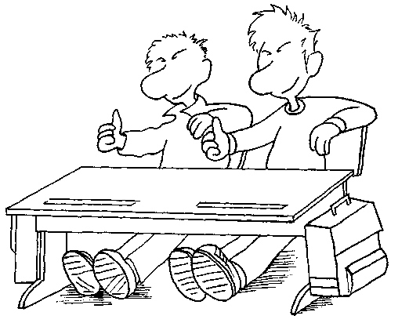
Семья

Семья не только ячейка общества, но и самый главный источник причин развития неврозов у детей. Именно в семье ребенок учится общаться с людьми, познает модели поведения, которые будет использовать при построении отноений в своей семье.

- В семье должна быть строгая вертикаль власти. Авторитет взрослых должен быть незыблем в любой ситуации.

- Детей не надо посвящать в личную жизнь родителей в полном объеме. Причем независимо от возраста ребенка.

- Не используйте ребенка в качестве психоаналитика для излития своего горя.

- У всех взрослых, общающихся с ребенком, должна быть одна линия поведения и воспитания. Зарабатывая очки на сюсюканье и угождении, вы рискуете потерять уважение не только других родственников, но и ребенка.

- Бабушки и дедушки! Не спорьте по поводу методов воспитания с родителями при ребенке. Он может сделать неправильные выводы даже при вашей правоте.

- Ребенок нуждается в ежедневном воспитании.

- Для маленького ребенка более важна эмоциональная окраска фразы, а не её смысл.

- Помните, что сказанные неприятные для вас фразы ребенок копирует из вашей речи.

- Ничто не заменит ребенку родителей: ни дорогущие игрушки, ни тем более деньги.

- Доказывайте свою любовь поступками, а не только словами. Поселите в нем уверенность, что он всегда может рассчитывать на вас. Чувство одиночества и безысходности может привести к суициду.

- Вы, именно вы должны находить пути к примирению. Потому что вы старше.

- Не мстите ребенку за его проступки. Он ваш ребенок, а не соперник.

- Посещайте значимые для ребенка мероприятия в детском саду и школе, присутствуйте на соревнованиях. Иначе он будет вас также игнорировать в будущем.

- В общении с ребенком необходимо быть искренним. Не считайте зазорным извиниться перед ребенком в присутствии посторонних людей.

- Принимайте ребенка таким, какой он есть. Помогайте ему идти по жизни, а не старайтесь его переделать.

- Доверяйте своему ребенку и воспринимайте его слова всерьез.

- Если вы курите, употребляете алкоголь, готовьтесь к тому, что ваш ребенок будет делать то же самое. И никакие ваши аргументы, кроме наглядного примера, не помогут ему избавиться от этих, не самих лучших, привычек.

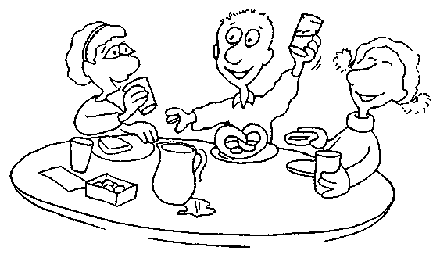

Детский сад

- Первым социальным институтом, в котором ребенок познает правила общения вне семьи, взаимоотношения со сверстниками и чужими взрослыми, является детский сад.

- Тщательно выбирайте детсад. Послушайте отзывы от знакомых, поговорите с воспитателями, их помощниками.

- Узнайте о дополнительных услугах, которые могут понадобиться вашему ребенку.

- Часто детям необходимы занятия с логопедом, психологом, дефектологом. Если такие специалисты работают в саду и их занятия необходимы для нормального развития, следите, чтобы ребенок посещал их. Если специалисты отказываются заниматься с вашим ребенком, обязательно узнайте причину.

- Обязательно интересуйтесь у ребенка проведенным в детсаду днем. И не для формального общения. Вы сможете вовремя узнать о проблемах и предотвратить развитие невроза.

- Интересуйтесь у воспитателя аппетитом, дневным сном, поведением ребенка на занятиях, играми, послушанием, взаимоотношениями с детьми.

- Если ваш ребенок изменился в поведении, со слезами ходит в садик, воспитатели жалуются на него каждый день, постарайтесь выяснить причину у ребенка. Обязательно придите в детский сад раньше обычного на 30-40 минут и незаметно для ребенка и воспитателя посмотрите за поведением своего малыша: как и с кем он играет, как кушает, что говорит воспитатель детям, проследите за ее словами, интонацией. Обязательно поговорите с родителями других детей.

- Если причина изменения поведения ребенка в воспитателе, попробуйте поговорить с ней. Но не в присутствии ребенка. Если же не получите эффекта, действуйте всеми законными способами. Помните — это ваш ребенок.

- Не ругайтесь ни с родителями, ни с воспитателем в присутствии детей.

- Несмотря на многие проблемы, посещение детского сада крайне необходимо для развития вашего ребенка. Именно там он учится правильно вести себя на занятиях, отношениям со сверстниками и воспитателями, быстрее происходит развитие новых навыков, самостоятельности. Ребенок должен начать посещать садик не позднее трехлетнего возраста. Позже сложнее адаптироваться. И доводы родителей и бабушек о том, что дома лучше, абсолютно неуместны. Своей жалостью и опекой вы тормозите его развитие. А ему ведь в школу еще ходить 11 лет. –
Школа

Именно в школе проявляются особенности характера, способности к обучению. И развивается большинство неврозов.

- Выбирайте школу по способностям ребенка. Надо обучать ребенка, склонного к моделированию, конструированию и обладающего логическим мышлением, в школе, где уделяют больше внимания точным наукам. А привить любовь к прекрасному вы сможете и сами.

- Иногда приходится выбирать школу по способностям ребенка. Если ребенок не справляется с общеобразовательной программой, после консультаций со специалистами его стоит перевести в школу или класс с облегченной программой. Иначе успехов вы не добьетесь, а у ребенка разовьется отвращение к знаниям.

- Вспомните, что вы запомнили из школьной программы. А теперь, что плохо изучали и жалеете об этом. Постарайтесь убедить ребенка, что такие предметы, как иностранный язык, история страны, география, общие понятия о природе вещей, являются необходимыми знаниями даже в повседневной жизни.

- Часто у детей возникают проблемы с посещением туалета в школе, столовой, переодеванием. Обратите внимание на эти ситуации. Подскажите выход из них.

- Постоянно посещайте родительские собрания.

- Поддерживайте связь с классным руководителем.

- Школьные оценки не должны стать целью вашей жизни и жизни ребенка. Знания ценнее.

- Не платите ребенку за оценки. Этим вы ненадолго простимулируете интерес к учебе, а вред нанесете непоправимый.

- Не стесняйтесь помогать ребенку в разрешении конфликтов с одноклассниками, а тем более старшеклассниками, если выяснение отношений перешло на уровень драк и издевательств.

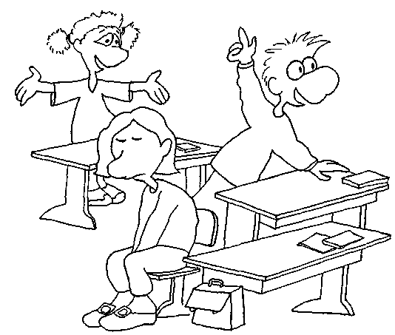
Больница

По роду своей профессии приходится наблюдать за поведением родителей в различных ситуациях, связанных с нахождением в больнице. И хочется дать несколько советов, как не только пережить этот тяжелый период, но получить пользу от нахождения в больнице:

- Верьте врачам с подлинными медицинскими дипломами. Многообещающие кудесники заботятся только о своем благополучии, а не о здоровье не знакомых им людей. Ф Выполняйте все назначения и рекомендации врача. Ф С вопросами о здоровье ребенка, методах диагностики и лечения, интерпретации результатов анализов и обследования, рекомендаций обращайтесь только к лечащему доктору. А не к медицинским сестрам или санитаркам. И конечно, не к соседкам по палате, случайным знакомым. Ф Медицинскими знаниями, почерпнутыми вами из популярной литературы, купленной возле вокзалов, и псевдонаучных фильмов и сериалов, хвастайтесь перед друзьями. В присутствии профессионалов ваше умничание может лишь навредить взаимоотношениям с врачом, у которого возникает логичный вопрос: «Если вы всё знаете, зачем обратились ко мне?»

- Заплаканным глазам, полным горя, не место в детской палате. Своим видом вы вряд ли вселите уверенность в выздоровлении.

- Не обсуждайте с врачом, соседями состояние и будущие процедуры в присутствии ребенка. Он может неправильно понять ваши слова.

- Если вы видите, что ребенок изменился неожиданно, без видимых на то причин (психические травмы, проблемы в школе или садике и т.д.), но врач говорит, что все в порядке, — ищите другого врача. Это ваш ребенок, и он нужен только вам.

- Занимайте внимание ребенка между процедурами чтением книг и играми, подружите его с другими детьми.

- Не грубите и не ругайтесь с медицинским персоналом. Они тоже люди со своими проблемами и комплексами. И стоит помнить, что это те люди, которые ухаживают и следят за вашим ребенком в ваше отсутствие. Не настраивайте их против себя и ребенка. Вы и ваш ребенок находитесь в больнице, чтобы вылечиться, а не доказать свою правоту малознакомым людям.

- Постарайтесь не развить в ребенке новых страхов, связанных с «белыми халатами».
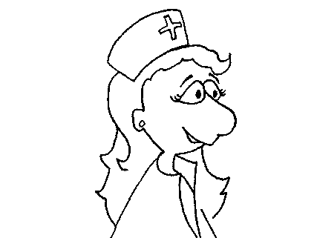

СЛОВАРЬ

Аменорея — грубое нарушение работы эндокринной» системы, проявляющееся в виде отсутствия месячных.
Анорексия — отсутствие аппетита.
Аутоагрессия — причинение повреждений самому себе.
Галлюцинация — восприятие несуществующих объектов (предметов и явлений) в качестве реальных.
Гиперактивность — повышенная двигательная активность с трудностями при сосредоточении внимания на заданиях, требованиях окружения.
Гипергликемия — повышенное содержание сахара в крови.
Делинквентное поведение — антиобщественное противоправное поведение человека, проявляющееся в поступках, наносящих вред отдельным гражданам или обществу.
Дефекация — испражнение.
Иллюзия — искаженное восприятие реально существующего объекта.
Инсульт — кровоизлияние в головной мозг вследствие разрыва сосуда.
Инфантилизм — задержка психического развития с сохранением присущих детскому или подростковому возрасту форм реагирования и поведения.
Мастурбация (онанизм) — раздражение половых органов с целью вызывания оргазма.
МКБ — международная классификация болезней. Современные врачи в своей работе руководствуются диагностическими критериями заболеваний, описанных в МКБ десятого пересмотра. МКБ позволяет врачам разных стран и специальностей понять выставленный диагноз.
Олигофрения — врожденное или приобретенное в раннем детстве (до трех лет) общее психическое недоразвитие с преимущественной недостаточностью интеллектуальных способностей.
Онихофагия — навязчивое обкусывание ногтей.
Рентное поведение — получение выгоды из своей болезни путем симуляции симптомов.
Сахарный диабет — хроническое заболевание, характеризующееся расстройством обмена углеводов вследствие нехватки в организме гормона поджелудочной железы — инсулина.
Соматическое заболевание — болезнь тела.
Тик — непроизвольное быстрое, повторяющееся, неритмичное движение, ограниченное определенной группой мышц.
Тремор — дрожание конечностей или туловища, появляющееся или усиливающееся при утомлении, сильных эмоциях и при патологии нервной системы.
Трихотилломания — навязчивое выдергивание волос на голове.
Хейломания — навязчивое желание кусать, облизывать и сосать губы.
Энкопрез — недержание кала.
Энурез — недержание мочи во время сн.а.

Оглавление

Об авторе 3
Предисловие 5
Я виновата, что родилась? ....'. 7
Нищие духом 15
Нарушения приема пищи 23
Тики 37
Энурез 43
Запоры 53
Повышенная активность и невнимательность 61
Аутоагрессия 77
Суицид 83
Детские страхи 95
Говорить или молчать? 103
«Больной» ребенок 113
Первая любовь 123
Развод не по-детски 133
Брошенные дети 139
Компьютерный мир 147
Ребенок и тяжелая болезнь 155
Смерть близких 163
Может, это шизофрения? 171
Как предотвратить развитие неврозов 181
Воззвание 227
Послесловие 240
Заповеди при воспитании ребенка 241
Советы для родителей 242
Словарь 253

